

**----🙠🕮🙢----**

**BÁO CÁO DỰ ÁN TỐT NGHIỆP**

**XÂY DỰNG WEBSITE BÁN GIÀY SNEAKER HYDRA**

**Giảng viên hướng dẫn: Nguyễn Văn Quân**

**Chuyên ngành: Ứng dụng phần mềm**

Tên nhóm: SD-19 Khóa: 17.3

| **Mã sinh viên** | **Họ và tên** | **Vai trò** |
| --- | --- | --- |
| PH21720  PH21724  PH20245  PH21284  PH21611 | Nguyễn Bá Phước  Dương Văn Tuấn  Trịnh Văn Hiếu  Trần Tiến  Phạm Tuấn Anh | Trưởng nhóm  Thành viên  Thành viên  Thành viên  Thành viên |

**Hà Nội - 2023**

**MỤC LỤC**

**PHIÊN BẢN TÀI LIỆU** **3**

**DANH SÁCH THÀNH VIÊN** **3**

**NHẬT XÉT - ĐÁNH GIÁ** **4**

**LỜI MỞ ĐẦU** **6**

**PHẦN 1: GIỚI THIỆU ĐỀ TÀI – HỆ THỐNG** **7**

1. Quy ước của tài liệu 7

2. Bảng chú giải thuật ngữ 7

3. Mục tiêu của đề tài 9

4. Phạm vi đề tài 9

5. Khảo sát thị trường, mô tả hiện trạng của hệ thống 10

5.1. Kế hoạch khảo sát 10

5.2. Tiến hành khảo sát 12

5.3. Phân tích, đánh giá 19

5.3.1. Các nghiệp vụ của website bán hàng 19

5.3.2. Các nghiệp vụ của website quản lý 20

5.4. Kết luận 21

6. Khởi tạo và lập kế hoạch 22

7. Bối cảnh của sản phẩm 29

8. Sơ đồ phân cấp chức năng hệ thống 30

9. Đặc điểm người sử dụng 30

Các công cụ, công nghệ sử dụng 31

**PHẦN 2: PHÂN TÍCH VÀ THIẾT KẾ** **32**

1. Mô hình Use Case 32

2. Mô hình Activity Diagram 36

3. Class Diagram 50

4. Database 52

5. Thiết kế giao diện 62

**PHẦN 3: CÁC CHỨC NĂNG** **81**

Trang quản trị 81

1. Đăng nhập 81

2. Quên mật khẩu 83

3. Đổi mật khẩu 84

4. Quản lý nhân viên 86

5. Quản lý khách hàng 93

6. Quản lý sản phẩm 98

7. Quản lý chi tiết sản phẩm 106

8. Quản lý kiểu dáng 110

9. Quản lý thương hiệu 112

10. Quản lý dòng sản phẩm 116

11. Quản lý xuất xứ 120

12. Quản lý size 123

13. Quản lý màu sắc 126

14. Quản lý chất liệu 129

15. Quản lý nhận xét 132

16. Quản lý đơn hàng 133

17. Quản lý khuyến mại 136

18. Quản lý voucher 141

Trang bán hàng 146

**PHẦN 4: CÁC PHI CHỨC NĂNG** **166**

1. Yêu cầu về tính sẵn sàng 166

2. Yêu cầu về an toàn 166

3. Yêu cầu về bảo mật 166

4. Các đặc điểm chất lượng trang web 166

5. Các quy tắc nghiệp vụ 166

**PHẦN 5: BÁO CÁO KIỂM THỬ** **167**

**PHẦN 6: TỔNG KẾT** **168**

1. Thời gian phát triển dự án 168

2. Mức độ hoàn thành dự án 168

3. Những khó khăn rủi ro gặp phải và cách giải quyết 168

4. Những bài học rút ra sau khi làm dự án 169

5. Kế hoạch phát triển trong tương lai 169

**LỜI CẢM ƠN** **170**

# PHIÊN BẢN TÀI LIỆU

| **Tên** | **Ngày** | **Lý do thay đổi** | **Phiên bản** |
| --- | --- | --- | --- |
| Xây dựng website bán giày Hydra | 05/09/2023 | Bắt đầu | 1.0 |
| Xây dựng website bán giày Sneaker Hydra | 05/12/2023 | Cập nhật | 2.0 |

# DANH SÁCH THÀNH VIÊN

| **STT** | **Họ & Tên** | **MSSV** | **Ngành học** | **Số điện thoại** | **Email** |
| --- | --- | --- | --- | --- | --- |
| 1 | Nguyễn Bá Phước | PH21720 | UDPM | 0971373306 | phuocnbph21720@fpt.edu.vn |
| 2 | Dương Văn Tuấn | PH21724 | UDPM | 0358944811 | tuandvph21724@fpt.edu.vn |
| 3 | Trịnh Văn Hiếu | PH20245 | UDPM | 0353901276 | hieutvph20245@fpt.edu.vn |
| 4 | Trần Tiến | PH21284 | UDPM | 0985196913 | tientph21284@fpt.edu.vn |
| 5 | Phạm Tuấn Anh | PH21611 | UDPM | 0963203014 | anhptph21611@fpt.edu.vn |

# 

# 

# NHẬT XÉT - ĐÁNH GIÁ

**Ý kiến nhận xét, đánh giá của giảng viên hướng dẫn:**

………………………………………………………………………………………….

………………………………………………………………………………………….

………………………………………………………………………………………….

………………………………………………………………………………………….

………………………………………………………………………………………….

………………………………………………………………………………………….

………………………………………………………………………………………….

………………………………………………………………………………………….

………………………………………………………………………………………….

………………………………………………………………………………………….

………………………………………………………………………………………….

………………………………………………………………………………………….

………………………………………………………………………………………….

………………………………………………………………………………………….

………………………………………………………………………………………….

………………………………………………………………………………………….

………………………………………………………………………………………….

………………………………………………………………………………………….

|  | **Giảng viên hướng dẫn**  (Ký và ghi rõ họ tên) |
| --- | --- |
|  |  |

**Ý kiến nhận xét, đánh giá của hội đồng bảo vệ:**

………………………………………………………………………………………….

………………………………………………………………………………………….

………………………………………………………………………………………….

………………………………………………………………………………………….

………………………………………………………………………………………….

………………………………………………………………………………………….

………………………………………………………………………………………….

………………………………………………………………………………………….

………………………………………………………………………………………….

………………………………………………………………………………………….

………………………………………………………………………………………….

………………………………………………………………………………………….

………………………………………………………………………………………….………………………………………………………………………………………….

………………………………………………………………………………………….

………………………………………………………………………………………….

………………………………………………………………………………………….

………………………………………………………………………………………….

………………………………………………………………………………………….………………………………………………………………………………………….

|  | **Hội đồng bảo vệ**  (Ký và ghi rõ họ tên) |
| --- | --- |

# LỜI MỞ ĐẦU

Trong những năm gần đây, thị trường ở nước ta là một thị trường có nhiều tiềm năng, phát triển đáng kể đầu tư thu hút không chỉ trên nhiều lĩnh vực khoa học, công nghiệp, văn hóa xã hội, kinh tế mà còn cả những thị trường tiêu dùng, đặc biệt là lĩnh vực giày dép thời trang. Chính vì thế mà con người ngày càng có nhu cầu cao trong hoạt động mua bán, cung-cầu các sản phẩm thời trang. Do đó nhu cầu mua sắm giày cũng ngày càng tăng, số lượng khách hàng biết tới các nhãn hiệu, cửa hàng thời trang ngày càng tăng vọt, dẫn tới nảy sinh nhiều vấn đề trong khâu quản lý - mua bán. Một trong những vấn đề có thể kể đến như khách hàng mua phải hàng giả, hàng kém chất lượng dẫn tới trải nghiệm sản phẩm bị ảnh hưởng, khách hàng không được đổi trả sản phẩm kịp thời khi sản phẩm bị lỗi. Về chất lượng dịch vụ thì khách hàng không được hưởng nhiều chính sách khuyến mại từ cửa hàng, không được tư vấn kỹ càng về các sản phẩm, thương hiệu. Đặc biệt, hiện nay trong thời đại công nghệ số phát triển mạnh mẽ, để hòa nhập cùng xu hướng mua hàng của người tiêu dùng và có chỗ đứng vững chắc trong thị trường đầy biến động này, cần có một website kinh doanh thời trang để có thể giải quyết những vấn đề đó.

Hydra Sneaker là một thương hiệu mới, còn khá non trẻ, chưa có nhiều kinh nghiệm, thị trường vẫn còn khá nhỏ và còn khá thiếu sót trong khâu quản lý sản phẩm và nhân sự. Với mong muốn đi lên theo mô hình DOANH NGHIỆP TRÁCH NGHIỆM bằng cách vừa làm kinh doanh bài bản, có lợi nhuận và đồng thời mang lại những giá trị thiết thực và lâu dài cho khách hàng, cho nhân viên, cho đối tác, cho cộng đồng và cho xã hội.

Từ xu hướng chuyển đổi số của thị trường, nhóm chúng em đã liên hệ và bàn bạc với thương hiệu Hydra Sneaker và quyết định lên ý tưởng xây dựng một website bán giày nhằm giúp cho những sản phẩm của cửa hàng tiếp cận gần hơn đến với người tiêu dùng ở Việt Nam.

# GIỚI THIỆU ĐỀ TÀI – HỆ THỐNG

## Quy ước của tài liệu

| **Nội dung** | **Quy ước** |
| --- | --- |
| **Khổ giấy** | A4 |
| **Kiểu chữ** | Times New Roman |
| **Định dạng** | Heading 1: 18, in đậm  Heading 2: 14, in đậm  Heading 3: 12, in đậm  Nội dung: 12 |
| **Khoảng cách dòng** | 1.5 |

## Bảng chú giải thuật ngữ

| **STT** | **Thuật ngữ** | **Chú giải** |
| --- | --- | --- |
| 1 | Database (DB, CSDL) | Cơ sở dữ liệu |
| 2 | SRS | Tài liệu đặc tả website, mô tả các chức năng có trong website để người sử dụng có thể hiểu được |
| 3 | Use Case | Use Case là một kỹ thuật được dùng trong kỹ thuật phần mềm và hệ thống để nắm bắt yêu cầu chức năng của hệ thống. Use case mô tả sự tương tác đặc trưng giữa người dùng bên ngoài (actor) và hệ thống. |
| 4 | Class Diagram | Mô tả kiểu của các đối tượng trong website và các loại quan hệ khác nhau tồn tại giữa chúng. |
| 5 | Activity Diagram | Là bản vẽ tập trung vào mô tả các hoạt động, lường xử lý bên trong hệ thống |
| 6 | ERD (Entity Relationship Diagram) | Là một sơ đồ, thể hiện các thực thể có trong database và mối quan hệ giữa chúng với nhau |
| 7 | Front-end/Client Side | Front end là một phần của một website ở đó người dùng có thể tương tác để sử dụng, tất cả những gì mà bạn nhìn thấy trên một website |
| 8 | Back-end/Server Side | BackEnd là tất cả những phần hỗ trợ hoạt động của website hoặc ứng dụng mà người dùng không thể nhìn thấy được. Có thể cho rằng BackEnd giống như bộ não của con người. Nó xử lý những yêu cầu, câu lệnh và lựa chọn thông tin chính xác để hiển thị lên màn hình. |
| 9 | Thực thể | Là những đối tượng có trong thế giới thực |
| 10 | Chuẩn hóa 1NF | Quan hệ là 1NF khi và chỉ khi miền của mỗi thuộc tính chỉ chứa các giá trị nguyên tố (không thể phân chia) và giá trị của mỗi thuộc tính chỉ chứa một giá trị từ miền đó. |
| 11 | Chuẩn hóa 2NF | Là một dạng chuẩn được sử dụng trong tiêu chuẩn hóa cơ sở dữ liệu. Dạng chuẩn 2 dựa vào khái niệm phụ thuộc hàm đầy đủ |
| 12 | Chuẩn hóa 3NF | Là một dạng chuẩn được sử dụng trong chuẩn hóa dữ liệu để kiểm tra xem liệu tất cả các thuộc tính không khóa của một quan hệ có phụ thuộc chỉ vào các khóa candidate key của quan hệ hay không. |
| 13 | Yêu cầu phi chức năng | Là những quy định về tính chất và ràng buộc cho phần mềm hay hệ thống |

## Mục tiêu của đề tài

Tài liệu này là để cung cấp, mô tả một cách chi tiết cho website bán hàng giày và website quản lý. Nó sẽ minh họa một cách cụ thể và thông tin chi tiết cho việc xây dựng và phát triển website. Là tài liệu tham khảo đầu vào cho các giai đoạn thiết kế, lập trình, kiểm thử trong quy trình tạo ra phần mềm này. Giá trị mà nó mang lại là giúp xây dựng và quản lý website bán giày thời trang một cách website hữu ích, hỗ trợ tốt nhất cho việc mua bán giày thời trang. Bên cạnh đó, website còn giúp cho quản lý/nhân viên quản lý được sản phẩm, thuộc tính sản phẩm, phân loại sản phẩm…. Từ đó dễ dàng hơn trong việc quản lý, điều chỉnh chiến lược kinh doanh. Ngoài ra, website quản lý còn lưu trữ thông tin khách hàng thành viên, từ đó người quản trị có thể tri ân hay đưa ra các kế hoạch kinh doanh phù hợp cho loại đối tượng này.

## Phạm vi đề tài

Xây dựng website bán giày và website quản lý dành cho cửa hàng Hydra. Giải quyết được các vấn đề quản lý sản phẩm, quản lý bán hàng,thống kê được doanh thu, quản lý được các tài khoản, quản lý khuyến mại…

## Khảo sát thị trường, mô tả hiện trạng của hệ thống

### Kế hoạch khảo sát

* + 1. **Kế hoạch khảo sát thị trường**

| **Đối tượng** | **Thị trường** |
| --- | --- |
| Hình thức khảo sát | Offline |
| Người đi khảo sát | Nguyễn Bá Phước  Trịnh Văn Hiếu  Dương Văn Tuấn  Phạm Tuấn Anh  Trần Tiến |
| Thời gian khảo sát | 15/09/2023 – 19/10/2023 |
| Mục tiêu | Đánh giá chung về thị trường giày hiện nay, xu hướng mua hàng và yêu cầu của chủ cửa hàng từ đó đưa ra cái nhìn chung cho các chức năng- tính năng cần có trong website |

* + 1. **Kế hoạch khảo sát chủ cửa hàng**

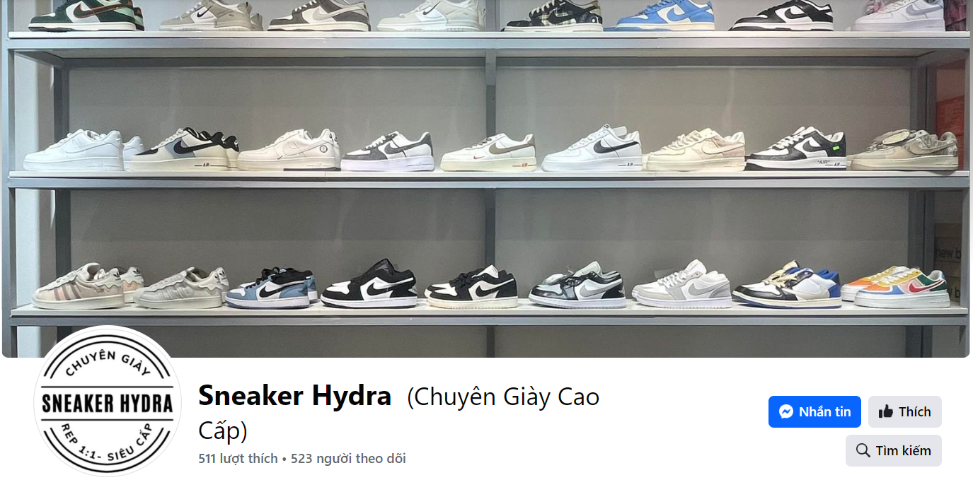

| **Đối tượng** | **Chủ cửa hàng Sneaker Hydra** |
| --- | --- |
| Hình thức khảo sát | Phỏng vấn |
| Facebook cửa hàng | https://www.facebook.com/profile.php?id=100063785403897 |
| Địa chỉ cửa hàng | Số 67, Đường làng Đoài, xã Liên Hà, huyện Đan Phượng, thành phố Hà Nội |
| Người lên câu hỏi khảo sát | Nguyễn Bá Phước  Dương Văn Tuấn |
| Người đi khảo sát | Trịnh Văn Hiếu  Trần Tiến  Nguyễn Bá Phước  Phạm Tuấn Anh |
| Thời gian khảo sát | 15/09/2023 – 01/10/2023 |
| Mục tiêu | Xác định được những thành phần sau cho website:   1. Đối tượng sử dụng 2. Nghiệp vụ 3. Chức năng 4. Thực thể |

### Tiến hành khảo sát

* + 1. **Câu hỏi khảo sát**

| **Câu hỏi** | **Câu trả lời** |
| --- | --- |
| 1.Trong tương lai, anh/chị có muốn kinh doanh thêm mặt hàng nào kết hợp với mặt hàng giày hiện tại không? | Không, chúng tôi chỉ muốn tập trung phát triển duy nhất mặt hàng giày thôi |
| 2.Hiện tại shop của anh/chị có bán hàng online không, nếu có thì tỷ lệ chiếm bao nhiêu %? | Có, hiện tại chúng tôi đang chiếm 70% tỷ lệ là kinh doanh online |
| 3.Anh/chị đang kinh doanh online trên nền tảng nào? | Chúng tôi hiện đang kinh doanh online qua facebook |
| 4.Anh/chị thấy việc kinh doanh online qua facebook có những bất cập nào? | Việc kinh doanh trên facebook khá khó để tiếp cận khách hàng và hỗ trợ khách hàng 1 cách hiệu quả |
| 5.Hiện tại shop anh/chị dùng phần mềm nào để quản lý sản phẩm? | Chúng tôi sử dụng excel để quản lý sản phẩm |
| 6.Anh/chị có thể chỉ ra ưu và nhược điểm của việc sử dụng excel để quản lý sản phẩm? | Chúng tôi thấy nhược điểm là các công thức hơi khó sử dụng, còn lại chúng tôi thấy khá ổn |
| 7.Hiện tại shop của anh/chị có đa dạng sản phẩm của giày không? | Có,hiện tại shop chúng tôi có đa dạng các sản phẩm của giày |
| 8.Anh/chị có muốn sử dụng website bán hàng để quản lý sản phẩm cũng như để bán hàng và giúp khách hàng có trải nghiệm tiện lợi hơn không? | Có, chúng tôi muốn có một website để giúp kinh doanh trở lên thuận lợi hơn |
| 9.Anh chị muốn lấy thương hiệu tên là gì? | Hydra Sneaker |
| 10.Website anh/chị mong muốn hướng đến những đối tượng sử dụng nào? | Tôi, nhân viên của tôi và khách hàng |
| 11.Anh/chị có thể chỉ ra phạm vi sử dụng của các đối tượng? | Tôi có thể sử dụng tất cả các chức năng, nhân viên của tôi thì có thể xem sản phẩm, xác nhận đơn hàng và thêm 1 số thứ nhỏ, còn khách hàng tôi muốn họ có thể xem sản phẩm, yêu thích sản phẩm, mua hàng và có thể đánh giá sản phẩm của chúng tôi |
| 12.Anh/chị có thể chỉ ra một số chức năng chính mà anh/chị muốn có trong website? | Chúng tôi muốn có thể đăng sản phẩm, quản lý sản phẩm, quản lý đơn hàng, thống kê doanh thu và quản lý tài khoản |
| 13.Anh/chị thường phân loại sản phẩm theo những yếu tố nào? | Chúng tôi thường phân loại theo các yếu tố màu sắc, thương hiệu, dòng sản phẩm của thương hiệu. |
| 14.Anh/chị có muốn khi khách hàng không đăng nhập vẫn mua được hàng không? | Có, chúng tôi muốn khách hàng không đăng nhập vẫn có thể mua hàng |
| 15.Anh/chị có muốn khách chưa mua hàng có thể đánh giá sản phẩm của shop không? | Không, vì làm như thế sẽ có những kẻ muốn phá hoại danh tiếng của shop chúng tôi |
| 16.Anh/chị có muốn khi khách hàng sau khi mua hàng rồi đánh giá sản phẩm sẽ gửi thông báo về cho shop phê duyệt rồi mới được hiển thị lên không? | Có, vì chúng tôi sẽ có thể biết và hỗ trợ ngay lập tức những khách hàng còn chưa hài lòng với sản phẩm từ đó có thể ngay lập tức hỗ trợ họ |
| 17.Anh/chị có muốn website có chức năng thanh toán online không, hay chỉ được thanh toán tiền mặt? | Có, chúng tôi muốn khách hàng có thể thanh toán online |
| 18.Anh/chị muốn website của shop sử dụng ngôn ngữ nào? | Vì đối tượng của chúng tôi gần như chỉ là khách hàng trong nước nên tôi mong muốn chỉ sử dụng tiếng Việt |
| 19.Anh/chị muốn phần thống kê doanh thu là thống kê theo ngày, theo tuần, theo tháng hay theo năm? | Chúng tôi muốn có thể thống kê được hết cả theo ngày, theo tuần, theo tháng và theo năm |
| 20. Anh chị có thường xuyên sử dụng khuyến mại cho khách hàng không | Chúng tôi có sử dụng khuyến mại cho khách hàng |
| 21. Anh chị thường sử dụng các hình thức khuyến mại, khuyến mãi nào | Chúng tôi thường sử dụng giảm giá cho đơn hàng, hoặc giảm giá sản phẩm |

* + 1. **Khảo sát thị trường**

Thị trường giày thời trang những năm gần đây đã chứng tỏ sự phát triển mạnh mẽ của ngành giày dép Việt Nam. Trong những năm gần đây, thị trường giày Việt Nam phát triển vượt bậc về cả mặt chất lượng và số lượng. Theo thống kê của Bộ Công Thương cho thấy, mỗi năm cả nước ta tiêu thụ từ 140-160 triệu đôi giày. Thị trường giày Việt Nam bao gồm giày nam, nữ, người lớn, trẻ em, thể thao, sandal,.... được chia làm các phân đoạn thị trường thấp, trung và cao cấp. Nếu như những năm trước đây, phân khúc giày cao cấp bị độc chiếm bởi các thương hiệu lớn tới từ nước ngoài như Adidas, Puma, Nike,... thì trong những năm gần đây, các thương hiệu giày dép thời trang trong nước cũng cho ra mắt các sản phẩm từ bình dân tới cao cấp với chất lượng và giá cả cực kỳ cạnh tranh với các đối thủ tới từ nước ngoài. Có thể nói rằng cuộc chiến giành thị phần trong giới giày thời trang hiện nay diễn ra ngày càng mãnh liệt và khách hàng ngày càng có nhiều sự lựa chọn hơn trong việc tìm được một đôi giày ưng ý và phù hợp với mình. Có thể tóm tắt đặc điểm giày thời trang nước ta như sau:

* Sản phẩm ngày càng đa dạng và phong phú, đáp ứng được thị trường và thị hiếu khác nhau của khách hàng. Kiểu dáng, phong cách và chất lượng ngày càng được các công ty quan tâm.
* Giá các mặt hàng này cũng rất phong phú từ vài trăm nghìn tới vài triệu, thậm chí hàng chục triệu đồng tùy theo nhãn hiệu và phân khúc
* Hệ thống các cửa hàng và các kênh phân phối ngày càng nhiều và phân bố đều ở khắp các tỉnh thành trong nước
* Các hoạt động quảng cáo, khuyến mãi của các công ty, cửa hàng còn khá nhỏ lẻ và chưa thu hút được quá nhiều được sự quan tâm của khách hàng.

Tuy nhiên, trong thời đại công nghệ số bùng nổ, các công ty, nhãn hiệu, cửa hàng thời trang đang dần dần chuyển hình thức kinh doanh sang bán hàng trực tuyến trên các sàn thương mại điện tử/online trên trang web/Fanpage Facebook và các nền tảng social media khác.

Theo một thống kê được thực hiện của Statista – công ty về thị trường và dữ liệu người tiêu dùng cho thấy thời giày là phân khúc thị trường thương mại điện tử B2C (Business to Consumer) lớn thứ hai với quy mô toàn cầu năm 2022 là 382 tỷ USD và chỉ xếp sau thị trường thời trang. Theo một nghiên cứu của Q&ME, mua sắm trực tuyến ngày càng trở nên phổ biến hơn tại Việt Nam, giày thời trang vẫn là phân khúc phổ biến thuộc top đầu.

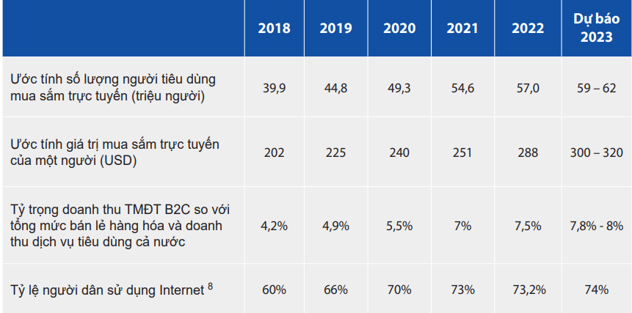

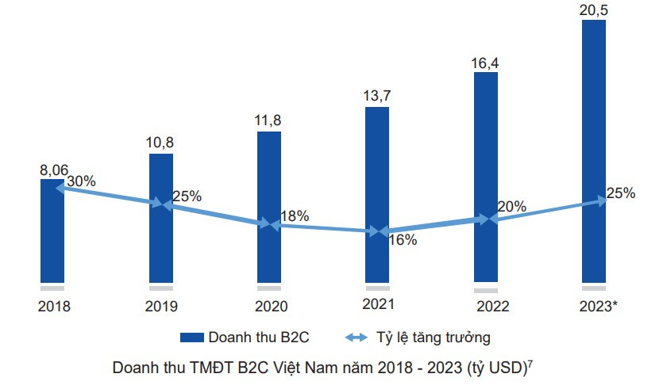

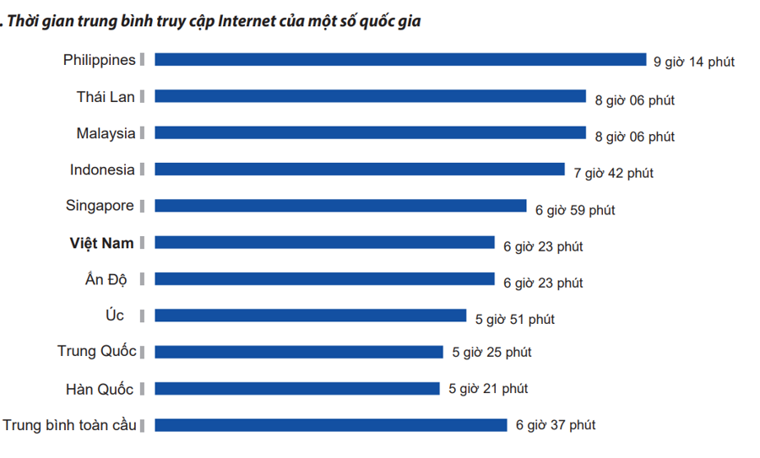

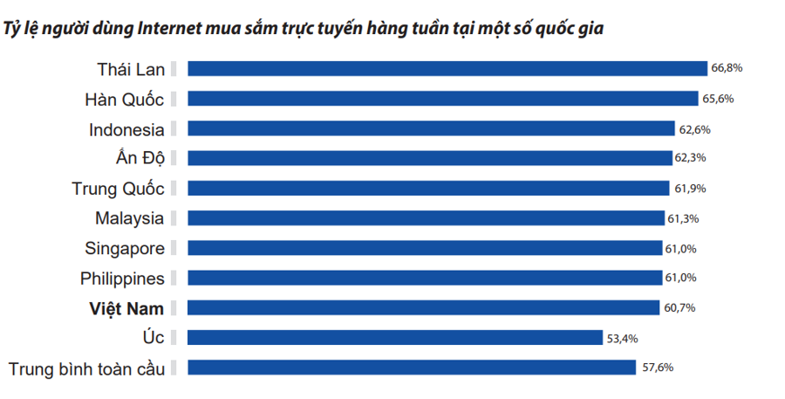

Nguồn: <https://vneconomy.vn/thuong-mai-dien-tu-viet-nam-nam-2023-du-kien-dat-hon-20-ty-usd.htm>

Theo biểu đồ ta có thể thấy:

* Ước tính, với doanh thu 20,5 tỷ USD trong năm 2023, tỷ trọng doanh thu thương mại điện tử B2C chiếm khoảng 7,8- 8% so với tổng mức bán lẻ hàng hóa và doanh thu dịch vụ tiêu dùng cả nước.
* Với 74% người dân sử dụng Internet, Việt Nam có khoảng 59-62 triệu người tiêu dùng mua sắm trực tuyến và giá trị mua sắm mỗi người ước đạt khoảng 300-320 USD. Con số này năm 2022 là 288 USD.
* Theo thống kê, các loại hàng hóa, dịch vụ thường được người tiêu dùng mua sắm trực tuyến nhiều nhất là quần áo, giày dép và mỹ phẩm (76%); thiết bị đồ dùng gia đình (67%); đồ công nghệ và điện tử (61%); sách, hoa, quà tặng (53%); xem phim trực tuyến (35%) và thực phẩm (32%)…
* Một điểm đáng chú ý, nếu như hoạt động mua sắm của người dùng trên website thương mại điện tử giảm thì kênh mua sắm trên diễn đàn mạng xã hội và các ứng dụng mua hàng trên di động lại tăng mạnh. Cụ thể, trên diễn đàn mạng xã hội tăng từ 42% lên 65% và các ứng dụng mua hàng trên thiết bị di động tăng từ 47% lên 63%.
* Báo cáo cũng cho biết, thời gian trung bình truy cập Internet của người dùng Việt Nam (khoảng 6 giờ 23 phút) tương đương với mức trung bình toàn cầu (6 giờ 37 phút), thấp hơn Philippines (9 giờ 14 phút), Thái Lan và Malaysia (cùng 8 giờ 6 phút), Indonesia (7 giờ 42 phút), Singapore (6 giờ 59 phút).
* Trên toàn cầu, có 57,6% người dùng Internet đã có mua hàng hóa hoặc dịch vụ trực tuyến hàng tuần, khoảng 14,2% người dùng internet mua hàng đã qua sử dụng; 23,5% người dùng sử dụng dịch vụ so sánh giá trực tuyến; 18,4% sử dụng dịch vụ mua ngay trả sau.
* Việt Nam là một trong số các quốc gia có tỷ lệ người dùng internet mua sắm hàng hóa trực tuyến hàng tuần ở mức trên 60%, cao hơn mức trung bình toàn cầu 57,6%. Cụ thể, tỷ lệ này ở Việt Nam là 60,7%, trong khi đó Thái Lan (66,8%), Hàn Quốc (65,6%), Indonesia (62,6%), Ấn Độ (62,3%), Trung Quốc (61,9%)…

Từ đó, nhóm chúng em nhận thấy, để trở thành một trong những cửa hàng thời trang thành công, thu hút được người dùng với nhiều phân khúc ở thời điểm hiện tại, điều cần thiết nhất là phải thích ứng với xu hướng hiện tại, và đó là bán hàng trực tuyến.

### Phân tích, đánh giá

* Cửa hàng mà nhóm chọn để phát triển website đã có kinh nghiệm bán hàng trên nền tảng mạng xã hội là Facebook. Tuy nhiên, cửa hàng chưa có kinh nghiệm trong khâu quản lý sản phẩm, đơn hàng... Do đó, để giải quyết những vấn đề trên, cửa hàng mong muốn có được một website quản lý sản phẩm, khuyến mại, … đồng thời có thêm một trang website bán hàng riêng bên cạnh nền tảng Facebook. Nhóm đối tượng khách hàng mà cửa hàng nhắm tới thuộc tầng lớp trung lưu-bình dân, tập trung vào phân khúc khách hàng là giới trẻ và người đi làm
* Website quản lý sẽ tập trung vào mong muốn của khách hàng về nghiệp vụ quản lý. Website bán hàng được xây dựng với mong muốn đem tới người sử dụng một website hữu ích, hỗ trợ tốt nhất cho việc mua bán.
* Dựa vào kết quả khảo sát thị trường thì nhóm chúng em rút ra được những kết luận như sau về các nghiệp vụ, tính năng cần có trong website thời trang và trang website quản lý như sau:

### Các nghiệp vụ của website bán hàng

❖ Nghiệp vụ bán hàng: Người dùng vào trang web bán hàng, ở đây người dùng có thể xem tất cả các sản phẩm, xem các sản phẩm theo thương hiệu – màu sắc - loại sản phẩm, chọn sản phẩm theo kích thước và chọn số lượng rồi thêm vào giỏ hàng. Cuối cùng, người dùng tiến hành thanh toán với 2 hình thức: COD và thanh toán VNPay.

❖ Thanh toán online qua hệ thống: khách hàng thanh toán qua ví VNPay. Ở đây sẽ có những mã giảm giá khuyến mãi cho đơn hàng, vì thế điều này là vô cùng có lợi cho khách hàng khi mua sản phẩm qua trang website.

❖ Xem và theo dõi đơn hàng: khách hàng đặt hàng thông qua trang web sẽ theo dõi được đơn hàng của mình như thời gian giao hàng, thời gian vận chuyển... một cách đầy đủ và chi tiết.

❖ Yêu thích sản phẩm: khách hàng có thể thêm những sản phẩm bản thân yêu thích vào danh sách yêu thích, việc này giúp khách hàng thuận lợi trong việc lưu trữ và mua sắm sản phẩm.

❖ Đánh giá và nhận xét sản phẩm: giúp cho khách hàng có thể đánh giá chất lượng của sản phẩm theo ý kiến cá nhân của bản thân.

* Khuyến mại sản phẩm: giúp thu hút khách mua hàng. Bằng cách giảm giá sản phẩm hoặc giảm giá đơn hàng giúp khách hàng có trải nghiệm, suy nghĩ và đánh giá tốt hơn khi mua hàng.

### Các nghiệp vụ của website quản lý

* Nghiệp vụ quản lý tài khoản: Quản lý có thể thực hiện thêm mới một tài khoản nhân viên vào hệ thống, Xem/sửa tài khoản nhân viên, tìm kiếm nhân nhân viên theo mã, số điện thoại và tên, thực hiện phân trang.Xem thông tin tài khoản của khách hàng, tìm kiếm tài khoản khách hàng theo tên và số điện thoại,thực hiện phân trang.
* Nghiệp vụ quản lý thuộc tính sản phẩm: Quản lý/Nhân viên có thể quản lý các thuộc tính sản phẩm như: kích thước, xuất xứ với các chức năng như thêm mới, xem/cập nhật, xem danh sách.
* Nghiệp vụ quản lý phân loại sản phẩm: Quản lý có thể quản lý các phân loại sản phẩm như: dòng sản phẩm, loại sản phẩm, thương hiệu, màu sắc với các chức năng như thêm mới, xem/cập nhật và xem danh sách.
* Nghiệp vụ sản phẩm và chi tiết sản phẩm: Quản lý có thể thêm mới sản phẩm/chi tiết sản phẩm; xem/sửa một sản phẩm/chi tiết sản phẩm; lọc, tìm kiếm sản phẩm/chi tiết sản phẩm; phân trang và xem danh sách. Ngoài ra, Quản lý cũng có thể kích hoạt/hủy kích hoạt sản phẩm.
* Nghiệp vụ thống kê: Quản lý có thể xem được số đơn hàng, số sản phẩm bán được trong ngày, trong tuần, trong tháng,... xem doanh thu của cửa hàng.
* Nghiệp vụ khuyến mại sản phẩm: Quản lý có thể tạo khuyến mại cho những sản phẩm mong muốn hoặc tạo voucher giảm giá cho đơn hàng.

### Kết luận

Dựa vào khảo sát nhóm chúng em đã xây dựng được phạm vi hệ thống **“Xây dựng website bán giày Sneaker Hydra”** như sau:

* Đối tượng sử dụng website được hướng đến là nhân viên và chủ cửa hàng sử dụng website để quản lý cửa hàng, khách hàng để mua sản phẩm từ website.
* Các chức năng được thiết kế theo nhu cầu chung của cửa hàng cũng như người mua để có thể giải quyết các khó khăn, hạn chế trong quản lý. Vì vậy chúng ta có thể phát triển những chức năng sau:
  + - * Quản lý tài khoản
      * Quản lý sản phẩm
      * Quản lý bán hàng
      * Chương trình khuyến mại
      * Xem thống kê
      * Quản lý phân loại/ thuộc tính
* Một số thực thể cần có trong dự án:
  + - * Nhân viên
      * Khách hàng
      * Sản phẩm
      * Đơn hàng
      * Khuyến mại
      * Giỏ hàng
* Một số nghiệp vụ cần thiết cho website:

Nhân viên cần nhập số tài khoản, mật khẩu để truy cập được vào website. Trong trường hợp quên mật khẩu nhân viên có thể sử dụng tính năng quên mật khẩu để lấy lại mật khẩu của mình.

Khi đăng nhập vào website sẽ hiện lên trang chủ của website bao gồm đầy đủ các tính năng.

Quản lý sẽ được truy cập vào tất cả các chức năng có trong website, nhân viên sẽ được truy cập vào một số chức năng cho phép, khách hàng có thể xem trang chủ, xem các sản phẩm, thực hiện đặt hàng, xem giỏ hàng, thanh toán, xem lịch sử mua hàng.

## Khởi tạo và lập kế hoạch

* + 1. **Các hoạt động:**

| **STT** | **Thành Viên** | **Công Việc** |
| --- | --- | --- |
| 1 | Nguyễn Bá Phước | Project Leader, Full stack |
| 2 | Dương Văn Tuấn | Technical Leader, Full stack |
| 3 | Trịnh Văn Hiếu | Tester, Full stack |
| 4 | Trần Tiến | Tester, Full stack |
| 5 | Phạm Tuấn Anh | Tester,Full stack |

* **Thời gian hoạt động nhóm:**

Bắt đầu: 11/09/2023 => Kết thúc: 10/12/2023

| **Code** | **Task Name** | **Duration** | **Bắt đầu** | **Kết thúc** | **Lead** |
| --- | --- | --- | --- | --- | --- |
| **FUS-1: Yêu cầu phần mềm** | | | | | |
| 1 | Xác định và phân tích yêu cầu phần mềm | 7 ngày | 11/9/2023 | 18/9/2023 | Phước |
| **FUS-2: Thiết kế phần mềm** | | | | | |
| 2 | Lập kế hoạch cho toàn bộ dự án | 7 ngày | 11/9/2023 | 18/9/2023 | Phước |
| 3 | Viết tài liệu SRS | 45 ngày | 16/10/2023 | 30/11/2023 | Hiếu |
| 4 | Thiết kế DB | 6 ngày | 18/9/2023 | 24/9/2023 | Cả nhóm |
| 5 | Use Case | 7 ngày | 11/9/2023 | 18/9/2023 | Cả nhóm |
| 6 | Activity Diagram | 44 ngày | 15/10/2022 | 30/11/2022 | Cả nhóm |
| 7 | ERD | 6 ngày | 18/9/2023 | 24/9/2023 | Cả nhóm |
| 8 | Thiết kế mockup giao diện | 43 ngày | 11/09/2023 | 24/10/2023 | Hiếu |
| 9 | Class diagram | 2 ngày | 25/9/2023 | 27/9/2023 | Phước |
| **FUS-4: Trang quản trị** | | | | | |
| 10 | Quản lý sản phẩm | 17 ngày | 24/9/2023 | 11/10/2023 | Phước |
| 11 | Quản lý chi tiết sản phẩm | 5 ngày | 12/10/2023 | 16/10/2023 | Phước |
| 12 | Đăng nhập | 1 ngày | 19/10/2023 | 19/10/2023 | Phước |
| 13 | Đổi mật khẩu | 1 ngày | 20/10/2023 | 20/10/2023 | Phước |
| 14 | Quên mật khẩu | 2 ngày | 21/10/2023 | 22/10/2023 | Phước |
| 15 | Quản lý tài khoản nhân viên | 5 ngày | 22/10/2023 | 26/10/2023 | Phước |
| 16 | Xem thông tin khách hàng | 2 ngày | 26/10/2023 | 27/10/2023 | Phước |
| 17 | Quản lý thông tin đăng nhập | 4 ngày | 29/11/2023 | 1/11/2023 | Phước |
| 18 | Quản lý đơn hàng | 18 ngày | 8/11/2023 | 25/11/2023 | Phước |
| 19 | Thống kê | 8 ngày | 11/11/2023 | 18/11/2023 | Phước |
| 20 | Phân quyền | 6 ngày | 27/11/2023 | 2/12/2023 | Phước |
| 21 | Danh sách voucher | 7 ngày | 24/9/2023 | 01/10/2023 | Tuấn |
| 22 | Thêm thương voucher | 7 ngày | 24/9/2023 | 01/10/2023 | Tuấn |
| 23 | Xem/sửa voucher | 7 ngày | 24/9/2023 | 01/10/2023 | Tuấn |
| 24 | Tìm kiếm, phân trang voucher | 7 ngày | 24/9/2023 | 01/10/2023 | Tuấn |
| 25 | Thêm khuyến mãi | 20 ngày | 02/10/2023 | 22/10/2023 | Tuấn |
| 26 | Xem/sửa khuyến mãi | 20 ngày | 02/10/2023 | 22/10/2023 | Tuấn |
| 27 | Danh sách khuyến mãi | 20 ngày | 02/10/2023 | 22/10/2023 | Tuấn |
| 28 | Tìm kiếm sản phẩm khuyến mãi | 20 ngày | 02/10/2023 | 22/10/2023 | Tuấn |
| 29 | Tìm kiếm, phân trang khuyến mãi | 20 ngày | 02/10/2023 | 22/10/2023 | Tuấn |
| 30 | Thêm chức năng cho voucher | 15 ngày | 15/11/2023 | 30/11/2023 | Tuấn |
| 31 | Danh Sách kiểu dáng | 15 ngày | 22/9/2023 | 07/10/2023 | Tiến |
| 32 | Thêm kiểu dáng | 15 ngày | 22/9/2023 | 07/10/2023 | Tiến |
| 33 | Xem và sửa kiểu dáng | 15 ngày | 22/9/2023 | 07/10/2023 | Tiến |
| 34 | Danh Sách chất liệu | 10 ngày | 27/9/2023 | 07/10/2023 | Tuấn Anh |
| 35 | Thêm chất liệu | 10 ngày | 27/9/2023 | 07/10/2023 | Tuấn Anh |
| 36 | Xem/sửa chất liệu | 10ngày | 27/9/2023 | 07/10/2023 | Tuấn Anh |
| 37 | Xóa chất liệu | 10ngày | 27/9/2023 | 07/10/2023 | Tuấn Anh |
| 38 | Danh Sách size | 45 ngày | 1/10/2023 | 15/11/2023 | Tuấn Anh |
| 39 | Thêm size | 45 ngày | 1/10/2023 | 15/11/2023 | Tuấn Anh |
| 40 | Xem/sửa size | 15 ngày | 15/11/2023 | 30/11/2023 | Tuấn Anh |
| 41 | Xóa size | 10 ngày | 27/9/2023 | 07/10/2023 | Tuấn Anh |
| 42 | Thêm màu sắc | 14 ngày | 24/09/2023 | 07/10/2023 | Hiếu |
| 43 | Xem/sửa màu sắc | 14 ngày | 24/09/2023 | 07/10/2023 | Hiếu |
| 44 | Xóa màu sắc | 14 ngày | 24/09/2023 | 07/10/2023 | Hiếu |
| 45 | Thêm dòng sản phẩm | 8 ngày | 08/10/2023 | 15/10/2023 | Hiếu |
| 46 | Xem/sửa dòng sản phẩm | 8 ngày | 08/10/2023 | 15/10/2023 | Hiếu |
| 47 | Xóa dòng sản phẩm | 8 ngày | 08/10/2023 | 15/10/2023 | Hiếu |
| 48 | Thêm xuất xứ | 7 ngày | 16/10/2023 | 21/10/2023 | Hiếu |
| 49 | Xem/sửa xuất xứ | 7 ngày | 16/10/2023 | 21/10/2023 | Hiếu |
| 50 | Xóa xuất xứ | 7 ngày | 16/10/2023 | 21/10/2023 | Hiếu |
| 51 | Phê duyệt nhận xét | 8 ngày | 18/11/2023 | 25/11/2023 | Hiếu |
| **FUS-5: Trang bán hàng** | | | | | |
| 52 | Hiển thị sản phẩm giảm giá, bán chạy, mới | 2 ngày | 2/11/2023 | 3/11/2023 | Phước |
| 53 | Hiển thị danh sách sản phẩm | 3 ngày | 6/11/2022 | 7/11/2022 | Phước |
| 54 | Xem chi tiết sản phẩm | 2 ngày | 7/11/2022 | 8/11/2022 | Phước |
| 55 | Hiển thị thông tin địa chỉ theo khách hàng | 15 ngày | 30/10/2023 | 15/11/2023 | Tuấn |
| 56 | Màn hình thanh toán | 15 ngày | 30/10/2023 | 15/11/2023 | Tuấn |
| 57 | Sử dụng voucher | 15 ngày | 30/10/2023 | 15/11/2023 | Tuấn |
| 58 | Sử dụng địa chỉ của khách hàng | 15 ngày | 30/10/2023 | 15/11/2023 | Tuấn |
| 59 | Đăng nhập | 15 ngày | 30/10/2023 | 30/11/2023 | Tuấn Anh |
| 60 | Đổi mật khẩu | 14 ngày | 16/11/2022 | 30/11/2023 | Tuấn Anh |
| 61 | Quên mật khẩu | 14 ngày | 16/11/2023 | 30/11/2023 | Tuấn Anh |
| 62 | Xem thông tin khách hàng | 14 ngày | 16/11/2023 | 30/11/2023 | Tuấn Anh |
| 63 | Cập nhật ảnh đại diện khách hàng | 14 ngày | 1/11/2023 | 15/11/2023 | Tuấn Anh |
| 64 | Cập nhật thông tin khách hàng | 14 ngày | 16/11/2023 | 30/11/2023 | Tuấn Anh |
| 65 | Thêm địa chỉ cho khách hàng | 29 ngày | 1/11/2023 | 30/11/2023 | Tuấn Anh |
| 66 | Xem danh sách địa chỉ của khách hàng | 29 ngày | 1/11/2023 | 30/11/2023 | Tuấn Anh |
| 67 | Sửa địa chỉ khách hàng | 29 ngày | 1/11/2023 | 30/11/2023 | Tuấn Anh |
| 68 | Xóa địa chỉ khách hàng | 29 ngày | 1/11/2023 | 30/11/2023 | Tuấn Anh |
| 69 | Thêm vào giỏ hàng | 10 ngày | 27/10/2023 | 06/10/2023 | Tiến |
| 70 | Hiển thị giỏ hàng | 10 ngày | 27/10/2023 | 06/10/2023 | Tiến |
| 71 | Xóa khỏi giỏ hàng | 10 ngày | 27/10/2023 | 06/10/2023 | Tiến |
| 72 | Cập nhật số lượng trong giỏ | 2 ngày | 6/11/2023 | 8/11/2023 | Tiến |
| 73 | Validate Giỏ Hàng | 2 ngày | 07/11/2023 | 09/11/2023 | Tiến |
| 74 | Thanh Toán | 7 ngày | 09/11/2023 | 15/11/2023 | Tiến |
| 75 | Thanh Toán Online | 4 ngày | 23/11/2023 | 27/11/2023 | Tiến |
| 76 | Thanh toán khi hủy và Gửi Mail | 2 ngày | 27/11/2023 | 30/11/2023 | Tiến |
| 77 | Thêm danh sách yêu thích từ trang sản phẩm | 20 ngày | 22/10/2023 | 10/11/2023 | Hiếu |
| 78 | Xóa danh sách yêu thích từ trang sản phẩm | 20 ngày | 22/10/2023 | 10/11/2023 | Hiếu |
| 79 | Thêm danh sách yêu thích từ trang chi tiết sản phẩm | 20 ngày | 22/10/2023 | 10/11/2023 | Hiếu |
| 80 | Xóa danh sách yêu thích từ trang chi tiết sản phẩm | 20 ngày | 22/10/2023 | 10/11/2023 | Hiếu |
| 81 | Xóa danh sách yêu thích khỏi form danh sách yêu thích | 2 ngày | 11/11/2023 | 12/11/2023 | Hiếu |
| 82 | Thêm sản phẩm yêu thích vào giỏ hàng | 2 ngày | 11/11/2023 | 12/11/2023 | Hiếu |
| 83 | Nhận xét sản phẩm | 5 ngày | 13/11/2023 | 17/11/2023 | Hiếu |
| **FUS-17: Kiểm thử phần mềm** | | | | | |
| 84 | Thống kê | 1 ngày | 28/11/2023 | 28/11/2023 | Phước |
| 85 | Quản lý sản phẩm | 2 ngày | 29/11/2023 | 30/11/2023 | Phước |
| 86 | Quản lý chi tiết sản phẩm | 1 ngày | 1/12/2023 | 1/12/2023 | Phước |
| 87 | Quản lý nhân viên, xem thông tin khách hàng | 1 ngày | 1/12/2023 | 1/12/2023 | Phước |
| 88 | Đăng nhập, tìm mật khẩu quản trị | 1 ngày | 2/12/2023 | 2/12/2023 | Phước |
| 89 | Quản lý đơn hàng | 1 ngày | 4/12/2023 | 4/12/2023 | Phước |
| 90 | Cập nhật thông tin, đổi mật khẩu quản trị | 1 ngày | 5/12/2023 | 5/12/2023 | Phước |
| 91 | Giỏ hàng | 1 ngày | 29/11/2023 | 29/11/2023 | Tiến |

* + 1. **Xác định đối tượng sử dụng website**

Dựa vào khảo sát nhóm phát triển nhận thấy có 4 đối tượng sử dụng website chính là:

nhân viên, quản lý và khách hàng mua hàng, khách mua hàng chưa đăng nhập.

* + 1. **Phương pháp phát triển phần mềm**

Mô hình Agile/Scrum đang trở thành phương pháp quản lý dự án phổ biến trong môi trường làm việc hiện đại để hoàn thành công việc trong thế giới phức tạp, luôn thay đổi. Agile phát triển mạnh trong các nền văn hóa thích ứng nơi các thành viên trong nhóm nhanh chóng thay đổi nếu kết quả là một trải nghiệm làm việc hiệu quả hơn.

Do đó, nhóm đã thống nhất sử dụng mô hình Agile/Scrum vì:

1. Các yêu cầu chức năng có thể cập nhật, thay đổi theo nhu cầu khách hàng.
2. Các thành viên nắm vững công nghệ, chuyên môn, kỹ thuật cao, có khả năng thích ứng tốt.
3. Dự án được xác định là có thời gian phát triển dài.

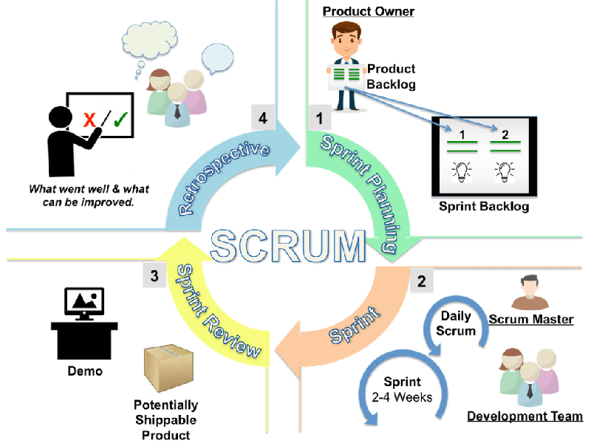

*Hình 1.5: Phương pháp phát triển phần mềm Agile/Scrum*

* + 1. **Đánh giá tính khả thi của dự án**

Dựa vào khảo sát, dự án Xây dựng website bán giày là công cụ giúp cửa hàng giày thời trang quản lý bán hàng một cách tiện lợi và linh hoạt. Ngoài ra, trang web còn cho phép người dùng chọn lựa, mua hàng trên trực tiếp website. Đây là website sẽ phù hợp cho các cửa hàng kinh doanh giày thời trang hiện nay trên thị trường chưa áp dụng công nghệ vào việc quản lý.

## Bối cảnh của sản phẩm

Qua những kết quả khảo sát thị trường, khảo sát mong muốn của cửa hàng Sneaker Hydra cùng với những phân tích, đánh giá sơ bộ về các chức năng, tính năng cần có trong trang web bán giày thời trang, trang quản trị, nhóm chúng em đã thực hiện dự án **Xây dựng website bán giày Hydra**

## Sơ đồ phân cấp chức năng hệ thống

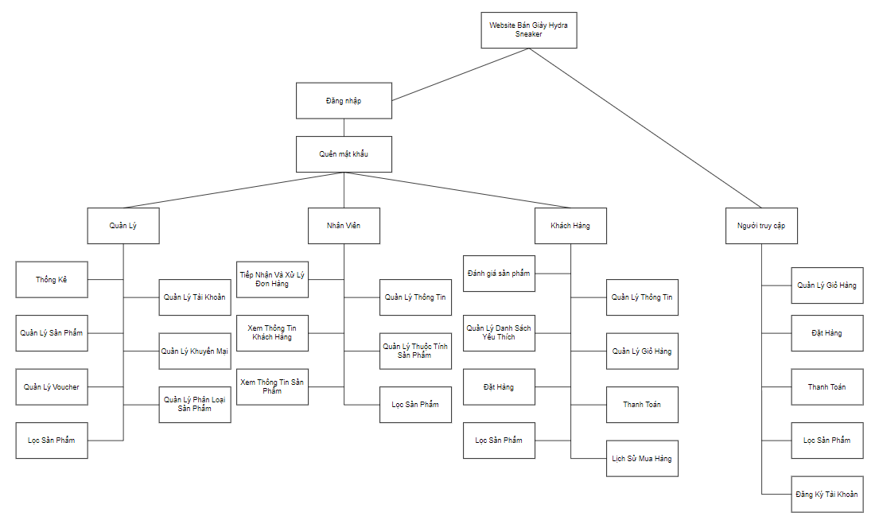

## Đặc điểm người sử dụng

Dựa vào khảo sát chúng tôi nhận định được đặc điểm của người sử dụng website gồm có:

* Quản lý: sẽ sử dụng toàn bộ các chức năng của quản lý và nhân viên.
* Nhân viên: sẽ sử dụng được các chức năng như tiếp nhận và xử lý đơn hàng, quản lý thông tin, xem thông tin khách hàng, quản lý thuộc tính sản phẩm, xem thông tin sản phẩm.
* Khách hàng: sẽ xem được nội dung trang web, đăng nhập, đăng ký tài khoản, xem/cập nhật giỏ hàng, thanh toán, yêu thích, đánh giá, nhận xét sản phẩm.
* Người truy cập(Khách chưa đăng nhập): sẽ xem được nội dung trang web, quản lý giỏ hàng, đặt hàng, thanh toán, lọc sản phẩm, đăng ký.

## Các công cụ, công nghệ sử dụng

* 1. **Công nghệ sử dụng**

|  |  | Mysql là gì? Tổng hợp thông tin chi tiết nhất về Mysql |  |
| --- | --- | --- | --- |
| Spring Framework | AngularJS | MySQL | Thymeleaf |

* 1. **Công cụ sử dụng**

|  | Kết quả hình ảnh cho github logo |  |
| --- | --- | --- |
| Diagram | GitHub | IntelliJ IDEA |
|  |  | Balsamiq: Painstakingly simple mockups • PSD Mockups |
| Trello | Zallo | Balsamiq |

# PHÂN TÍCH VÀ THIẾT KẾ

## Mô hình Use Case

**Chú thích sơ đồ Use Case**

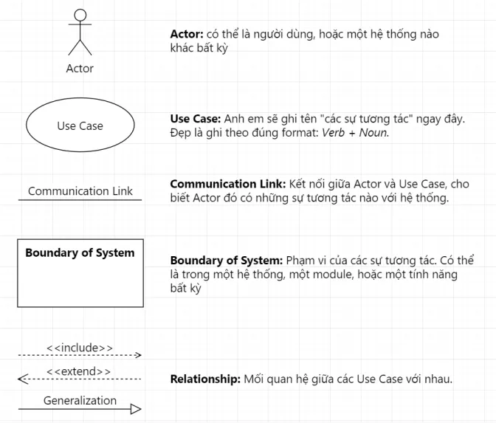

*Hình 2.1: Chú thích sơ đồ Use Case*

**Sơ đồ Use Case tổng**

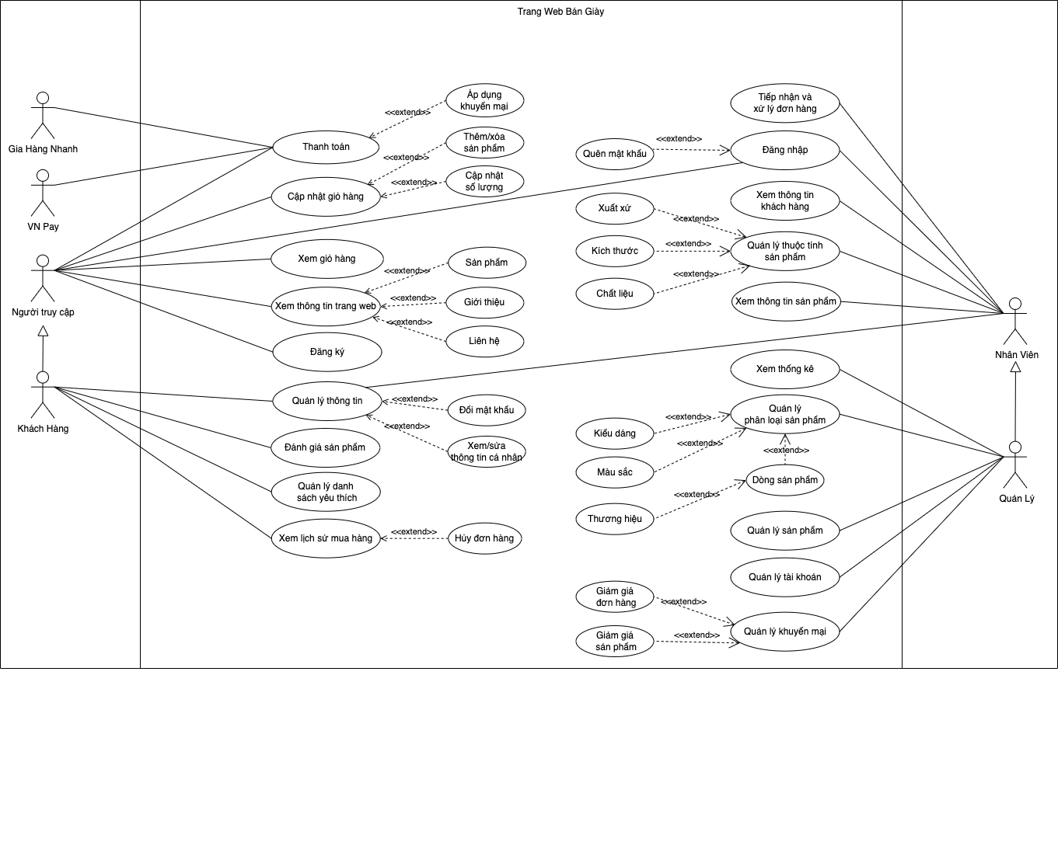

*Hình 2.2: Sơ đồ use case tổng*

**Sơ đồ** **Use Case trang quản trị**

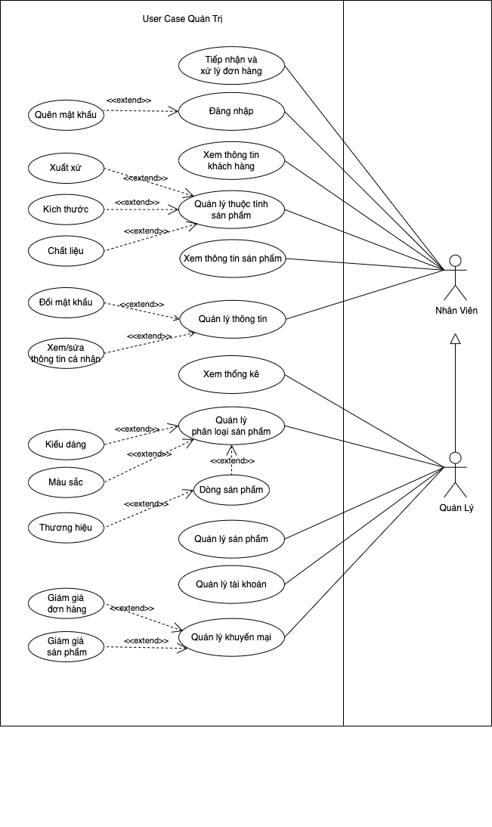

*Hình 2.3: Sơ đồ Use Case trang quản trị*

**Sơ đồ Use Case trang bán hàng**

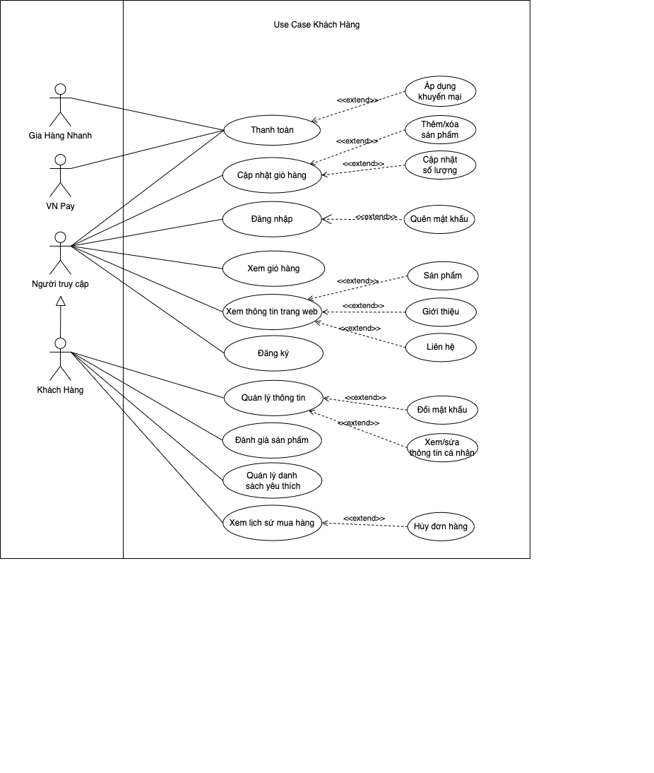

*Hình 2.4: Sơ đồ Use Case trang bán hàng*

## Mô hình Activity Diagram

**Chú thích trong sơ đồ Activity Diagram:**

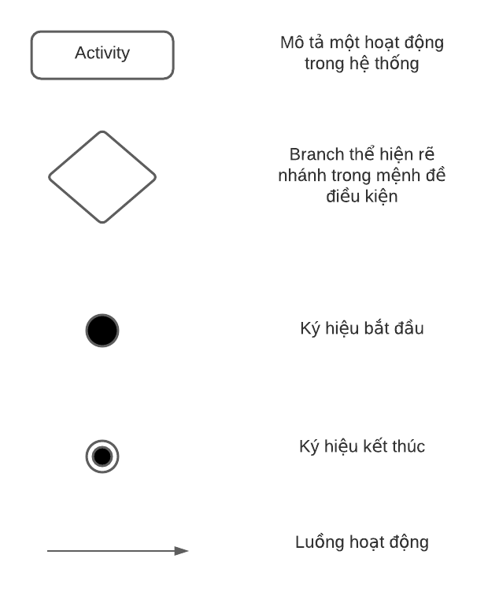

**Trang quản trị**

* 1. **Đăng nhập**

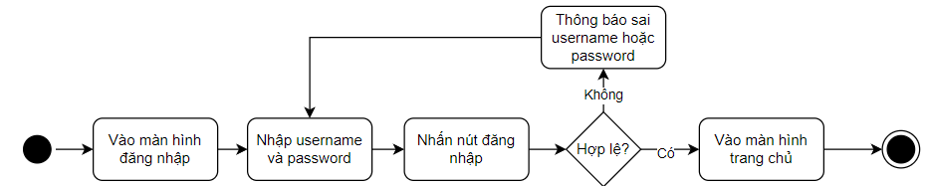

* 1. **Đăng ký**

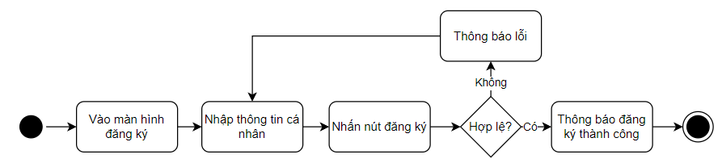

* 1. **Quên mật khẩu**

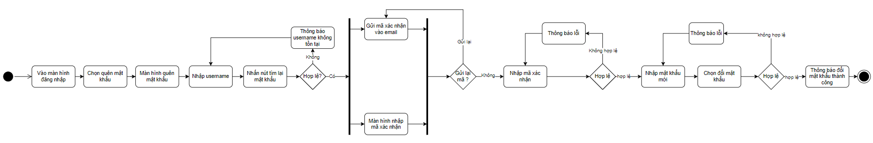

* 1. **Đổi mật khẩu**

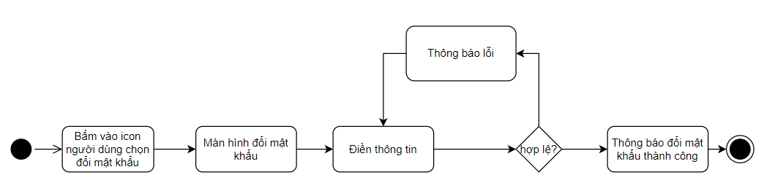

* 1. **Thêm nhân viên**

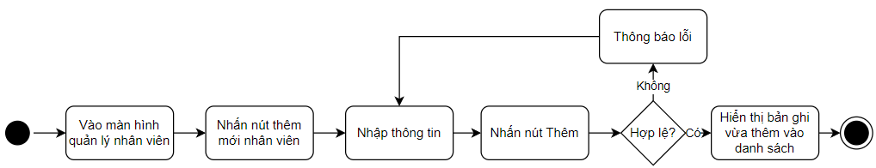

* 1. **Xem/sửa nhân viên**

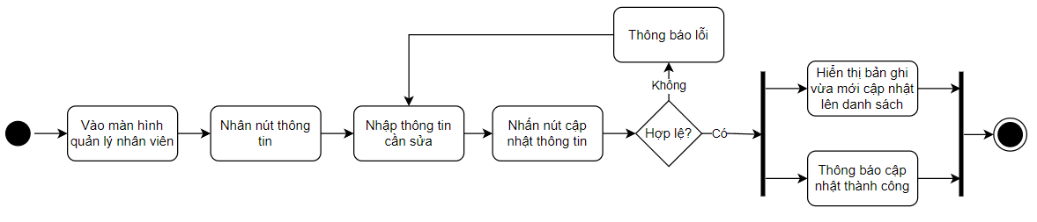

* 1. **Xóa nhân viên**

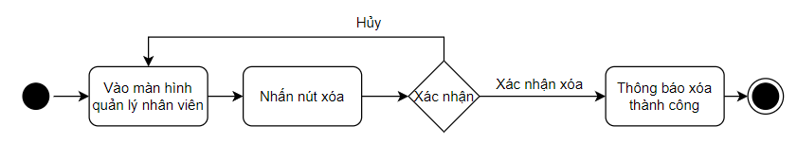

* 1. **Tìm nhân viên**

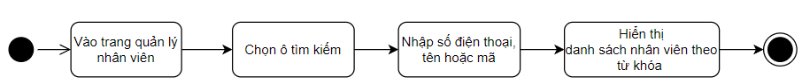

* 1. **Xem khách hàng**

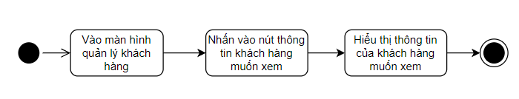

* 1. **Tìm kiếm khách hàng**

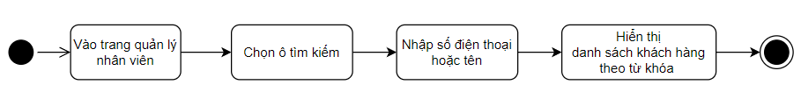

* 1. **Thêm sản phẩm**

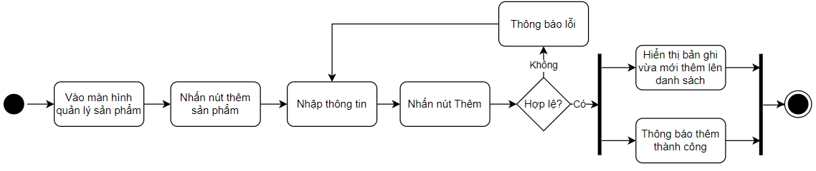

* 1. **Xem/sửa sản phẩm**

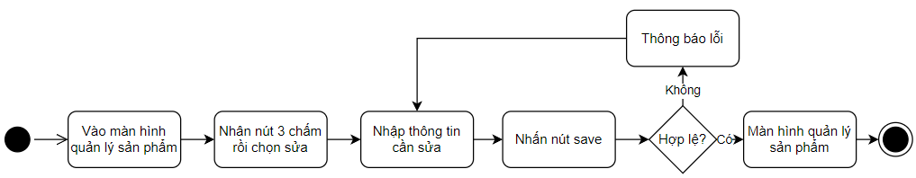

* 1. **Xóa sản phẩm**

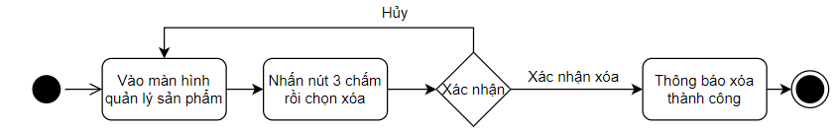

* 1. **Lọc/tìm sản phẩm**

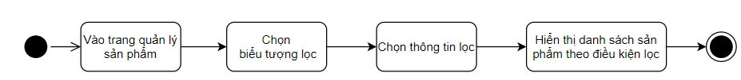

* 1. **Thêm thương hiệu**

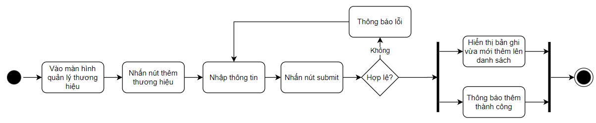

* 1. **Xem/sửa thương hiệu**

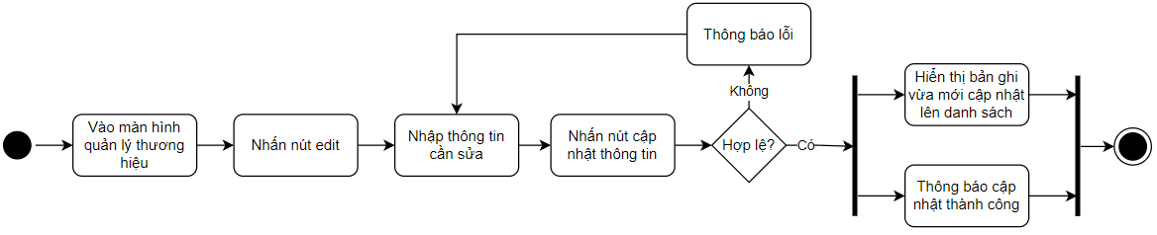

* 1. **Xóa thương hiệu**

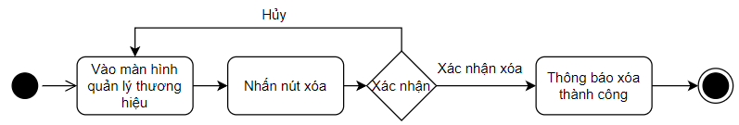

* 1. **Thêm dòng sản phẩm**

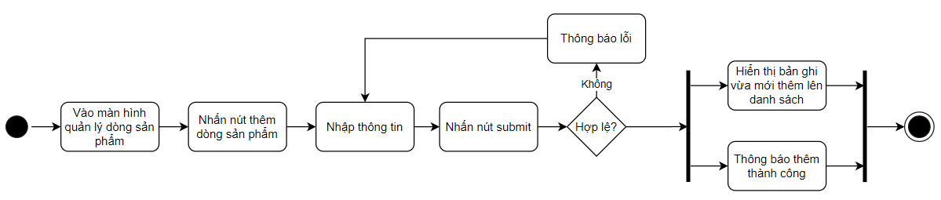

* 1. **Xem/sửa dòng sản phẩm**

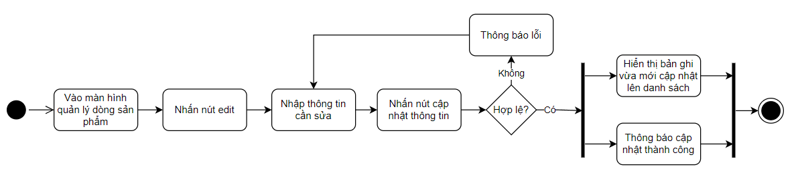

* 1. **Xóa dòng sản phẩm**

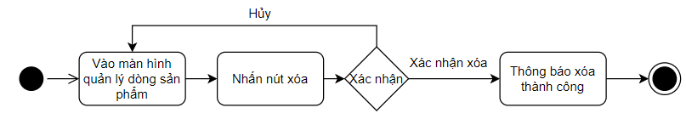

* 1. **Thêm xuất xứ**

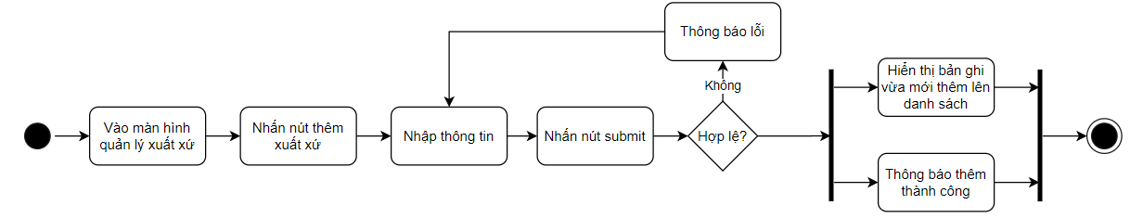

* 1. **Xem/sửa xuất xứ**

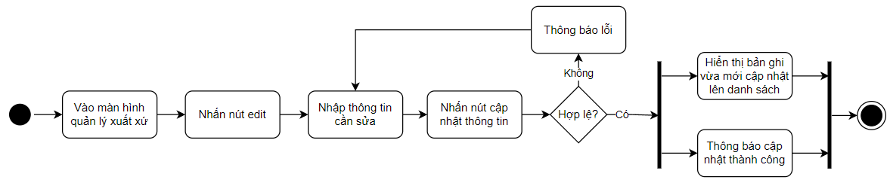

* 1. **Xóa xuất xứ**

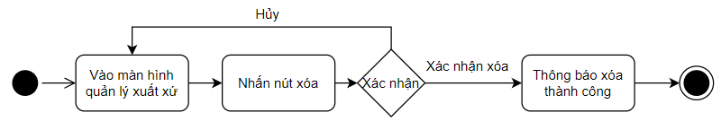

* 1. **Thêm size**

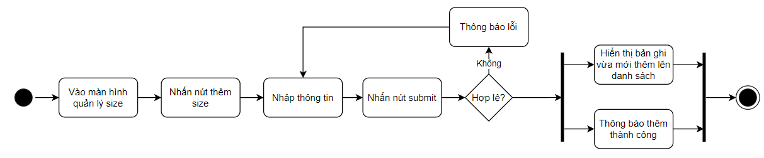

* 1. **Xem/sửa Size**

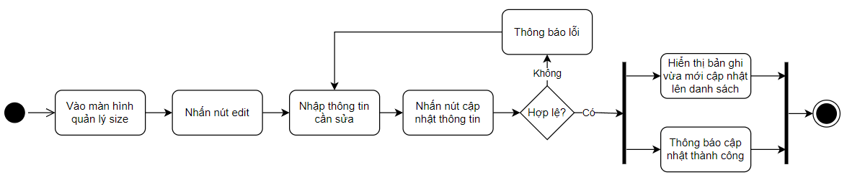

* 1. **Xóa Size**

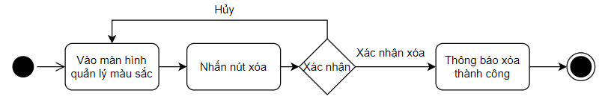

* 1. **Thêm màu sắc**

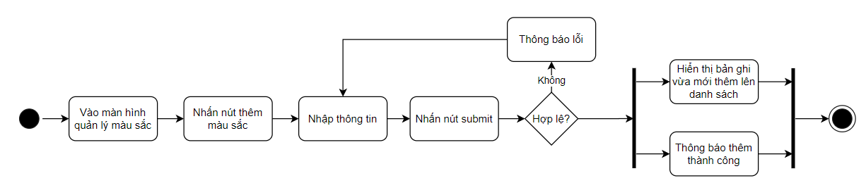

* 1. **Xem/sửa màu sắc**

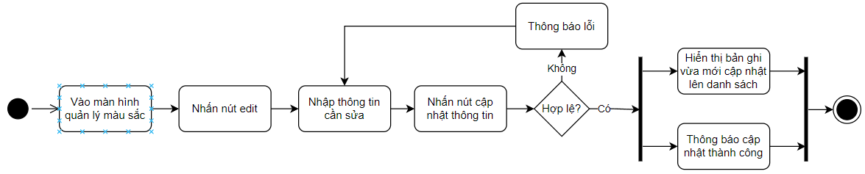

* 1. **Xóa màu sắc**

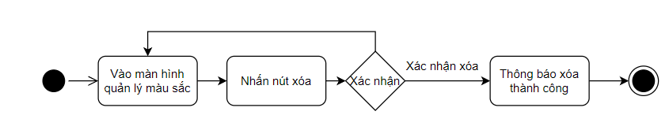

* 1. **Thêm kiểu dáng**

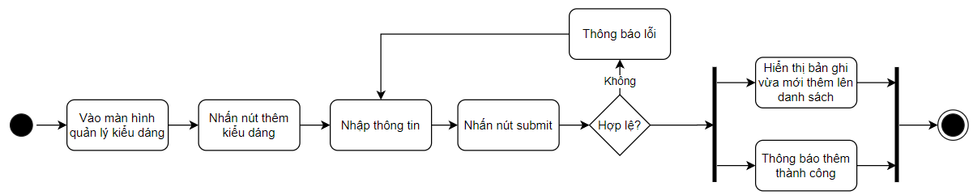

* 1. **Xem/sửa kiểu dáng**

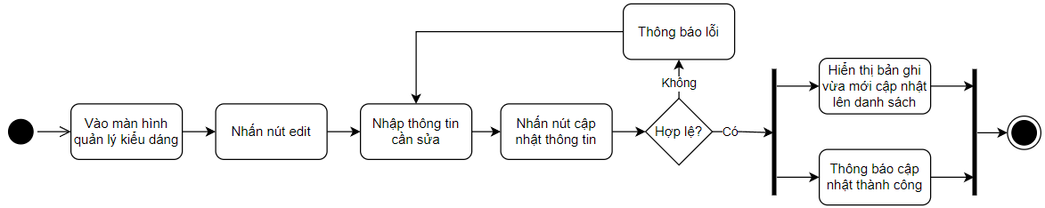

* 1. **Xóa kiểu dáng**

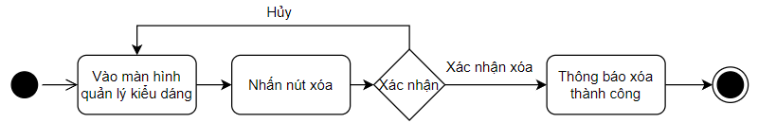

* 1. **Thêm chất liệu**

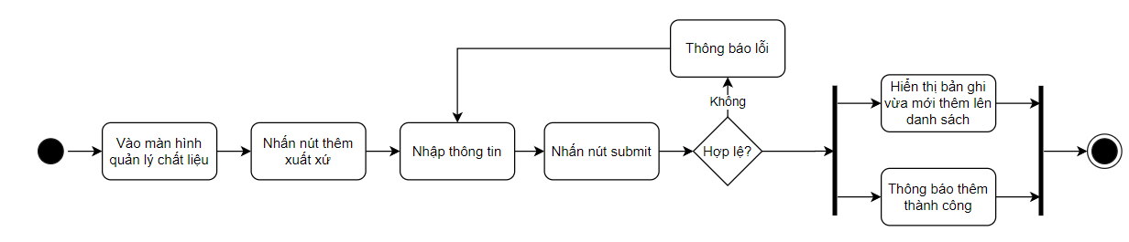

* 1. **Xem/sửa chất liệu**

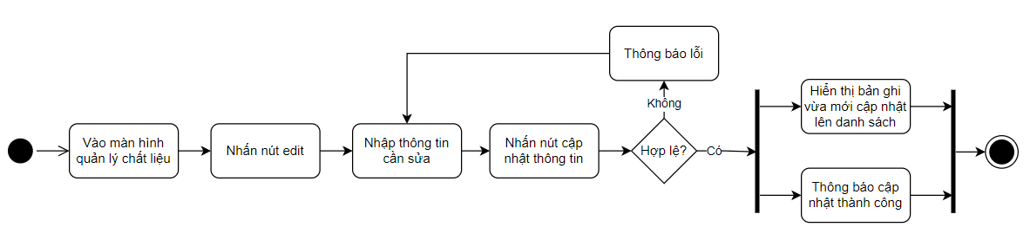

* 1. **Xóa chất liệu**

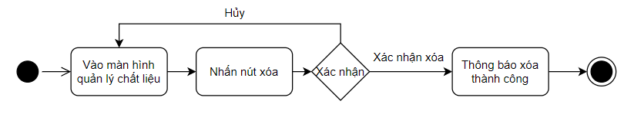

* 1. **Thêm chi tiết sản phẩm**

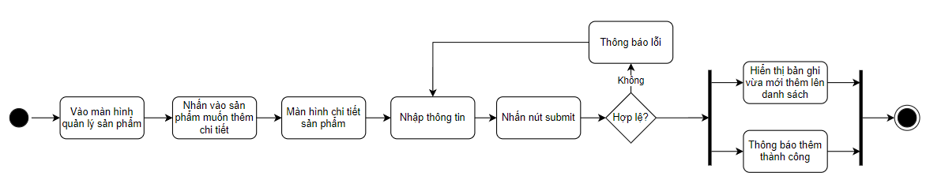

* 1. **Xem/sửa chi tiết sản phẩm**

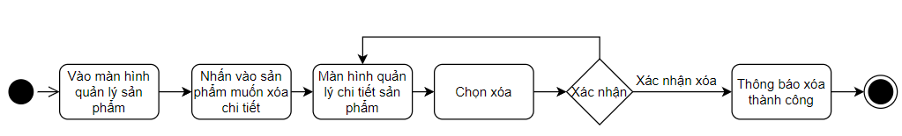

* 1. **Xóa chi tiết sản phẩm**

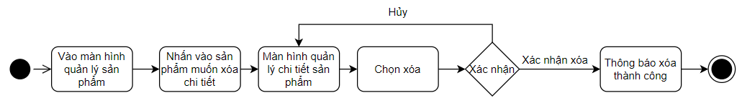

* 1. **Thay đổi trạng thái sản phẩm**

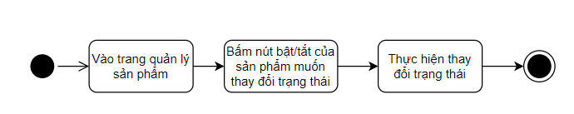

* 1. **Thêm khuyến mại sản phẩm**

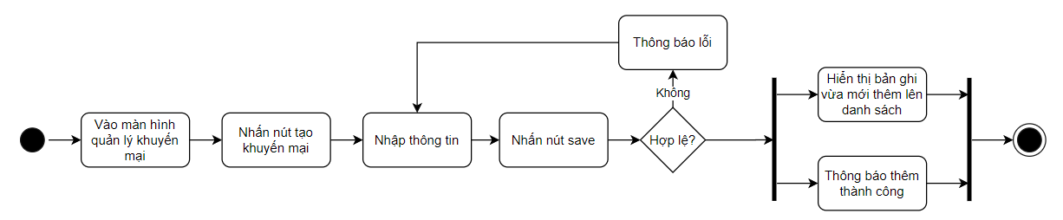

* 1. **Xem/sửa khuyến mại sản phẩm**

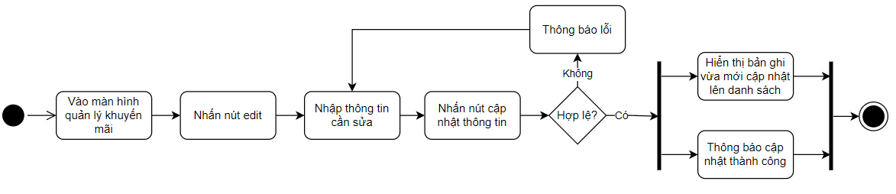

* 1. **Xóa khuyến mại sản phẩm**

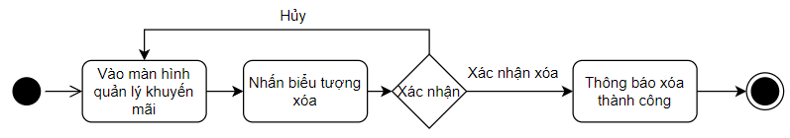

* 1. **Thêm voucher**

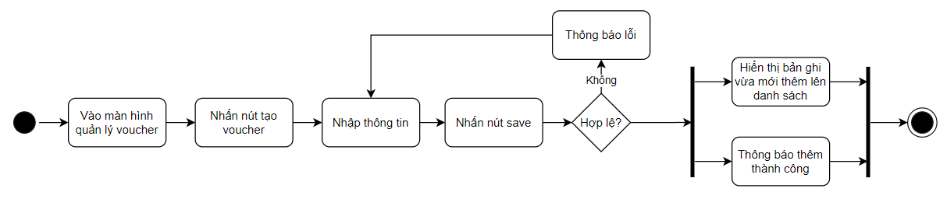

* 1. **Xem/sửa voucher**

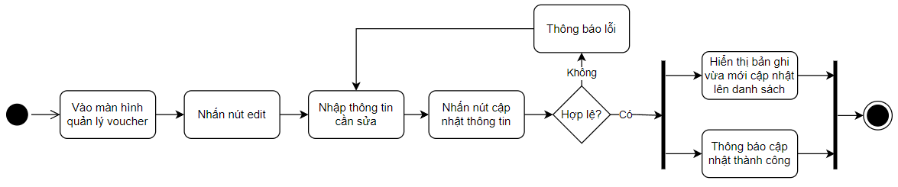

* 1. **Xóa voucher**

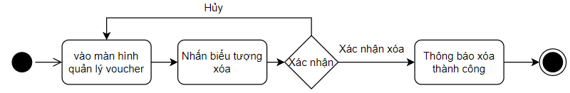

* 1. **Cập nhật đơn hàng**

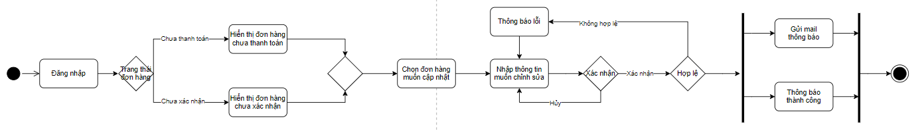

* 1. **Xác nhận đơn hàng**

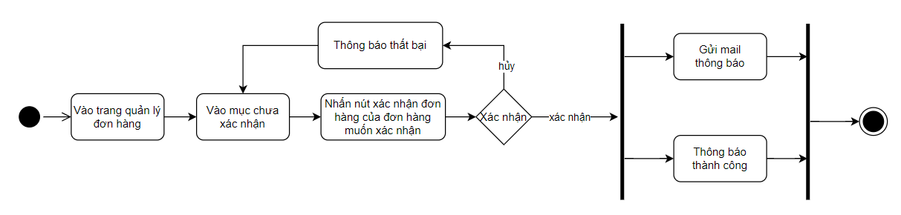

* 1. **Chuyển giao đơn hàng**

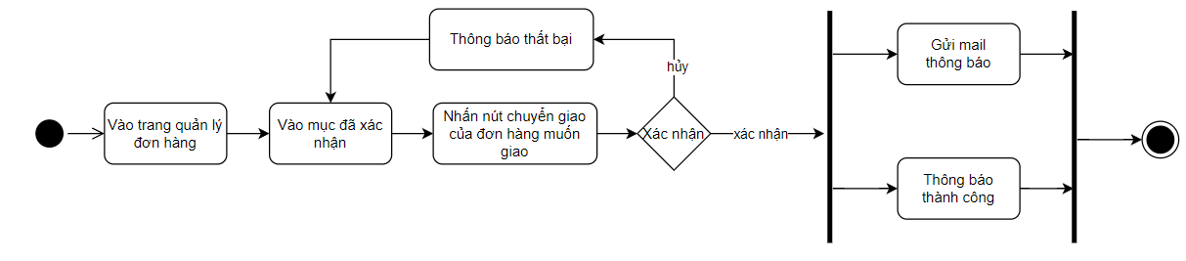

* 1. **Hoàn thành đơn hàng**

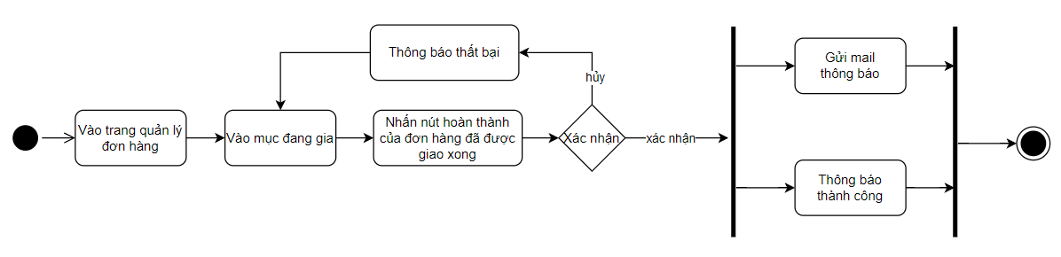

* 1. **Hủy đơn hàng**

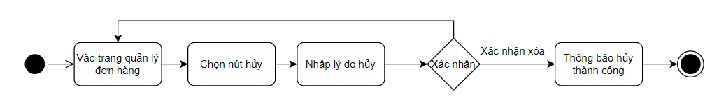

* 1. **Thêm đơn hàng**

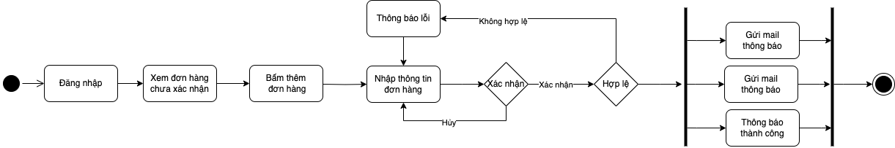

* 1. **Thanh toán**

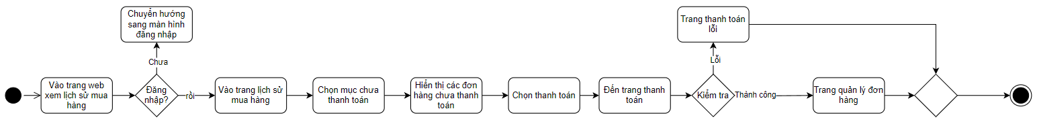

* 1. **Thống kê**

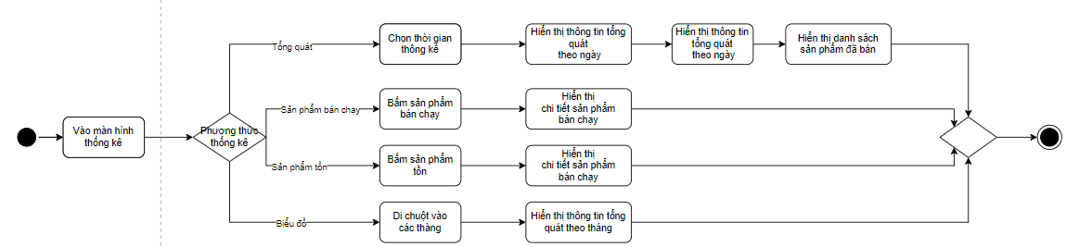

**Trang bán hàng**

* 1. **Bán hàng**

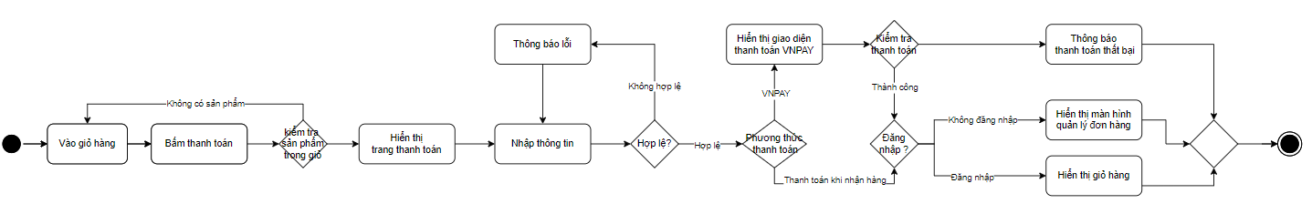

* 1. **Thay đổi thông tin cá nhân**

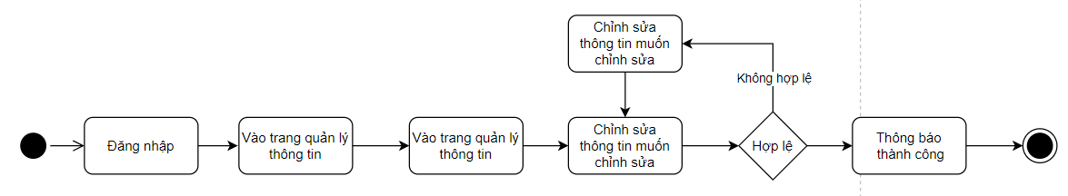

* 1. **Yêu thích sản phẩm**

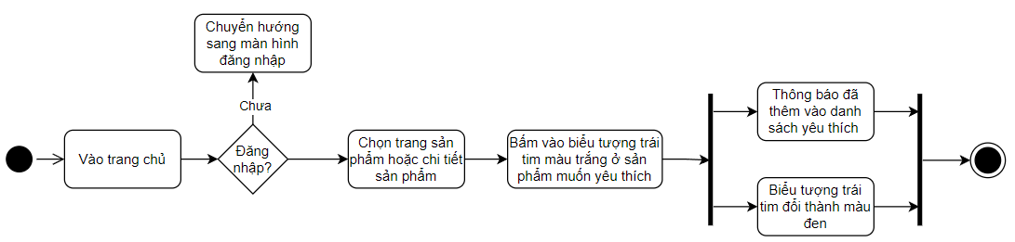

* 1. **Hủy yêu thích sản phẩm**

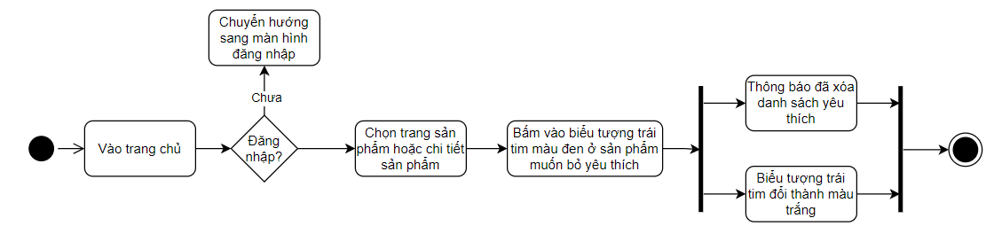

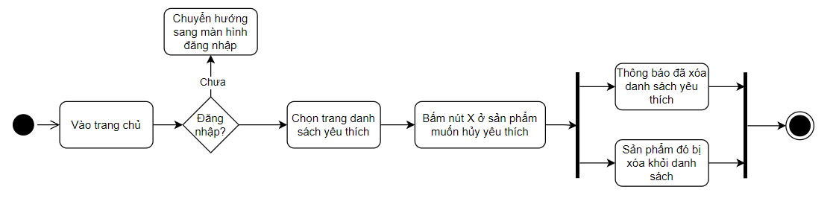

* 1. **Đánh giá sản phẩm**

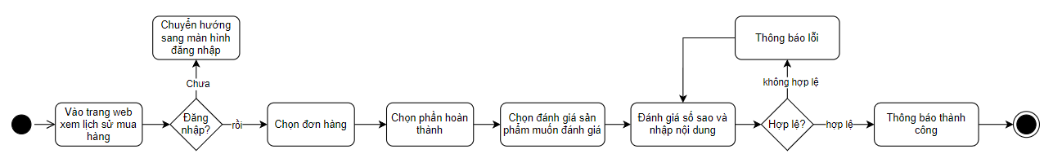

* 1. **Cập nhật nhận xét**

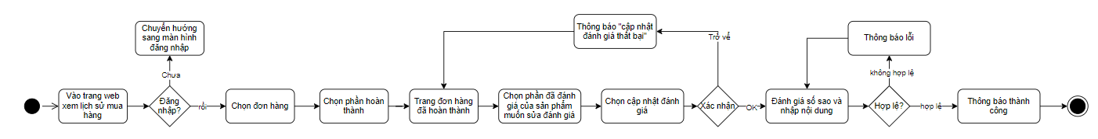

* 1. **Xem chi tiết đơn hàng**

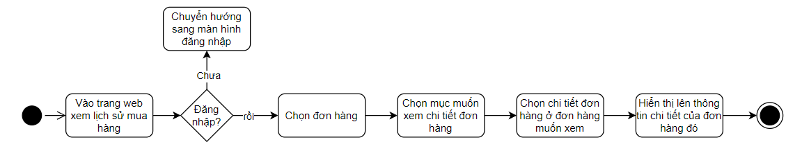

* 1. **Xem lịch sử mua hàng**

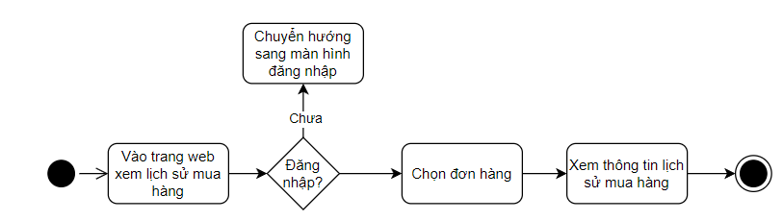

## Class Diagram

| **STT** | **Ký hiệu** | **Mô tả** |
| --- | --- | --- |
| 1 |  | **Composition**: Đối tượng tạo từ class A mất thì đối tượng tạo từ class B sẽ mất. |
| 2 |  | **Inheritance**: 1 class kế thừa từ 1 class khác. |
| 3 |  | **Association**: 2 class có liên hệ với nhau nhưng không chỉ rõ mối liên hệ. |
| 4 |  | **Aggregation**: Đối tượng tạo từ class A mất thì đối tượng tạo từ class B vẫn tồn tại độc lập. |
| 5 | 0..1 | 0 hoặc 1 |
| 6 | n | Bắt buộc có n |
| 7 | 0..* | 0 hoặc nhiều |
| 9 | 1..* | 1 hoặc nhiều |

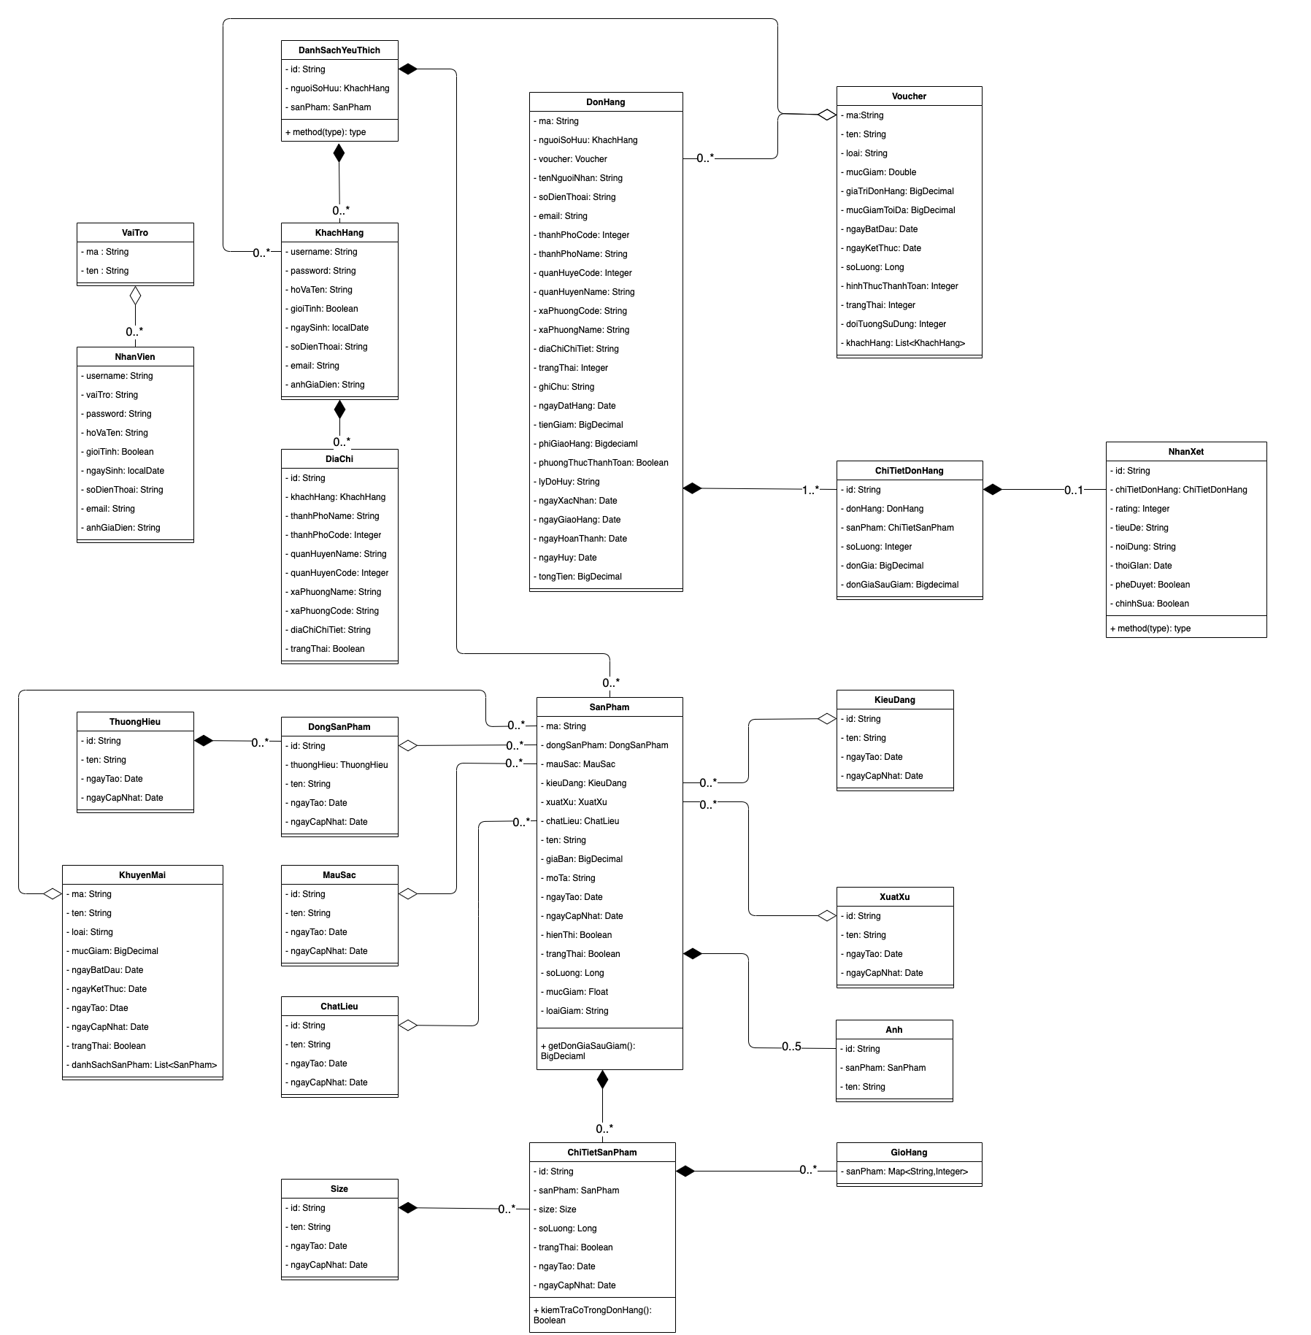

## Database

**1.ERD**

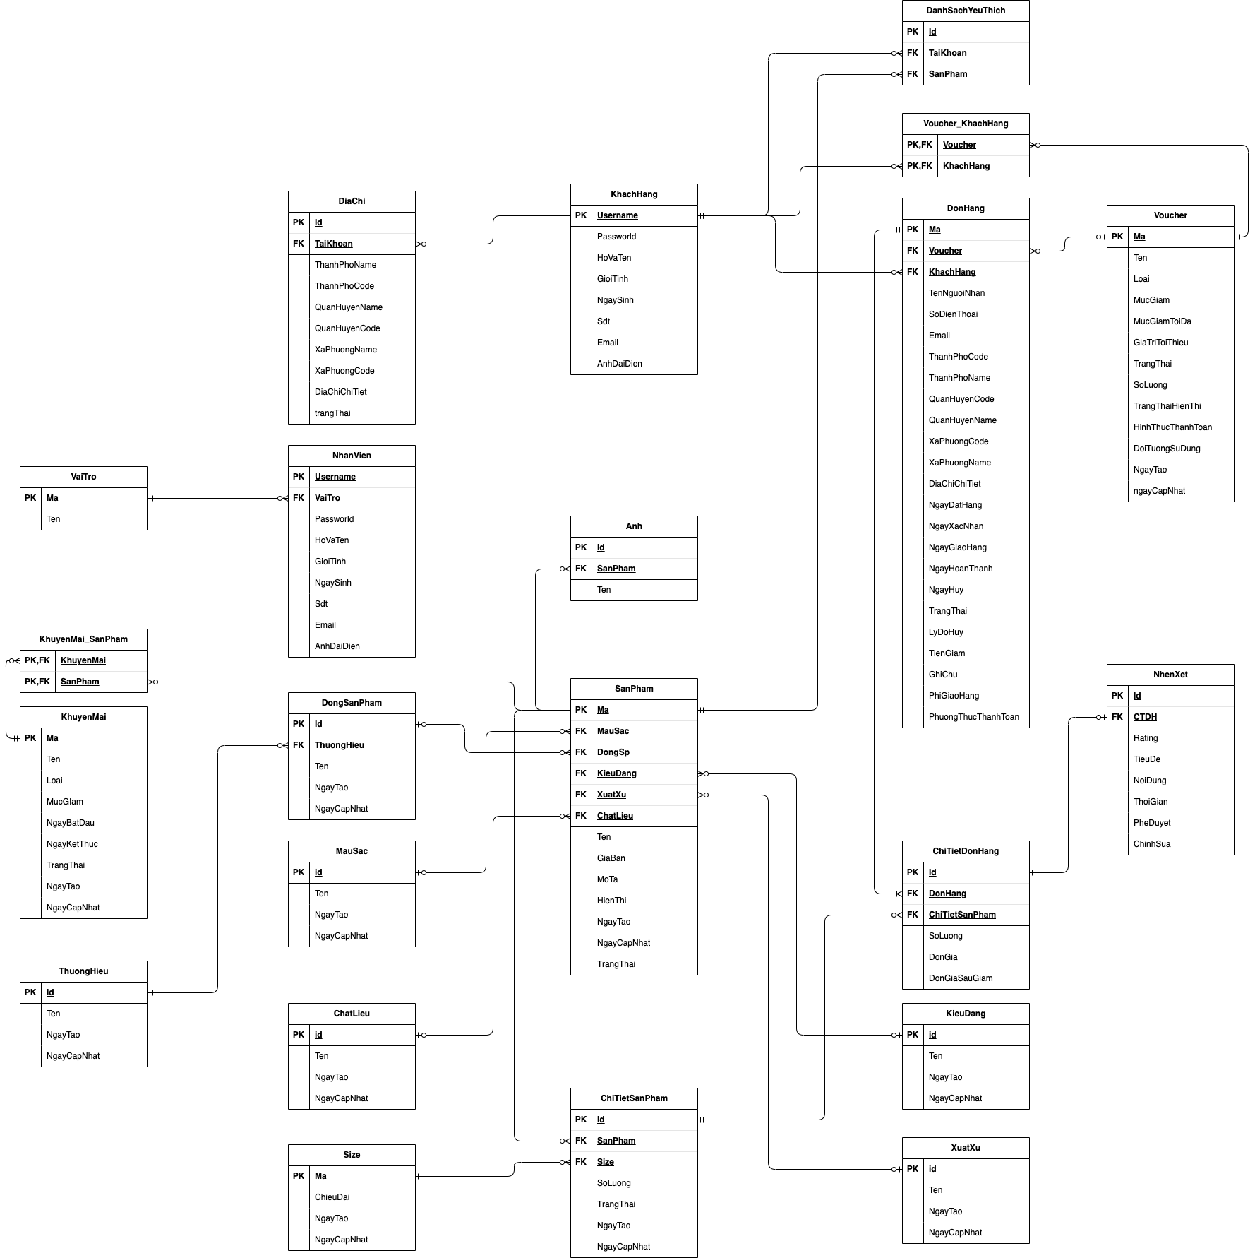

Chú thích: Mối quan hệ 1-N được thể hiện bằng đường liên kết với đầu tròn là quan hệ N, đầu còn lại là quan hệ 1.

**2.Chi tiết các bảng**

* **Bảng VaiTro**

| **Thuộc Tính** | **Kiểu Dữ Liệu** | **Ràng Buộc** | **Ghi Chú** |
| --- | --- | --- | --- |
| ma | VARCHAR(20) | NOT NULL | Mã vai trò |
| ten | VARCHAR(50) | NOT NULL | Tên vai trò |

* **Bảng NhanVien**

| **Thuộc Tính** | **Kiểu Dữ Liệu** | **Ràng Buộc** | **Ghi Chú** |
| --- | --- | --- | --- |
| username | VARCHAR(20) | PK, NOT NULL | Tên đăng nhập |
| vaiTro | VARCHAR(20) | FK, NOT NULL | mã vai trò |
| password | VARCHAR(20) | NOT NULL | Mật khẩu |
| hoVaTen | VARCHAR(100) | NOT NULL | Họ và tên |
| gioiTinh | BIT(1) | NULL | giới tính |
| ngaySinh | DATE | NULL | Ngày sinh |
| soDienThoai | VARCHAR(10) | NOT NULL | Số điện thoại |
| email | VARCHAR(100) | NOT NULL | email |
| anhDaiDien | VARCHAR(100) | NULL | Ảnh đại diện |

* **Bảng KhachHang**

| **Thuộc Tính** | **Kiểu Dữ Liệu** | **Ràng Buộc** | **Ghi Chú** |
| --- | --- | --- | --- |
| username | VARCHAR(20) | PK, NOT NULL | Tên đăng nhập |
| password | VARCHAR(20) | NOT NULL | Mật khẩu |
| hoVaTen | VARCHAR(100) | NOT NULL | Họ và tên |
| gioiTinh | BIT(1) | NULL | giới tính |
| ngaySinh | DATE | NULL | Ngày sinh |
| soDienThoai | VARCHAR(10) | NOT NULL | Số điện thoại |
| email | VARCHAR(100) | NOT NULL | email |
| anhDaiDien | VARCHAR(100) | NULL | Ảnh đại diện |

* **Bảng DiaChi**

| **Thuộc Tính** | **Kiểu Dữ Liệu** | **Ràng Buộc** | **Ghi Chú** |
| --- | --- | --- | --- |
| id | VARCHAR(36) | PK, NOT NULL | id địa chỉ |
| taiKhoan | VARCHAR(20) | FK, NOT NULL | username khách hàng |
| thanhPhoName | VARCHAR(100) | NOT NULL | Tên thành phố |
| thanhPhoCode | ING | NOT NULL | Mã thành phố |
| quyenHuyenName | VARCHAR(100) | NOT NULL | Tên quận huyện |
| quanHuyenCode | INT | NOT NULL | Mã quận huyện |
| xaPhuongName | VARCHAR(100) | NOT NULL | Tên xã phường |
| xaPhuongCode | VARCHAR(20) | NOT NULL | Mã xã phường |
| diaChiChiTiet | VARCHAR(255) | NOT NULL | Địa chỉ chi tiết |
| trangThai | BIT(1) | NOT NULL | Trạng thái mặc định |

* **Bảng MauSac**

| **Thuộc Tính** | **Kiểu Dữ Liệu** | **Ràng Buộc** | **Ghi Chú** |
| --- | --- | --- | --- |
| id | VARCHAR(36) | PK, NOT NULL | id màu sắc |
| ten | VARCHAR(100) | NOT NULL | Tên màu sắc |
| ngayTao | DATETIME | NOT NULL | Ngày tạo |
| ngayCapNhat | DATETIME | NOT NULL | Ngày cập nhật |

* **Bảng ChatLieu**

| **Thuộc Tính** | **Kiểu Dữ Liệu** | **Ràng Buộc** | **Ghi Chú** |
| --- | --- | --- | --- |
| id | VARCHAR(36) | PK, NOT NULL | id chất liệu |
| ten | VARCHAR(100) | NOT NULL | Tên chất liệu |
| ngayTao | DATETIME | NOT NULL | Ngày tạo |
| ngayCapNhat | DATETIME | NOT NULL | Ngày cập nhật |

* **Bảng KieuDang**

| **Thuộc Tính** | **Kiểu Dữ Liệu** | **Ràng Buộc** | **Ghi Chú** |
| --- | --- | --- | --- |
| id | VARCHAR(36) | PK, NOT NULL | id kiểu dáng |
| ten | VARCHAR(100) | NOT NULL | Tên kiểu dáng |
| ngayTao | DATETIME | NOT NULL | Ngày tạo |
| ngayCapNhat | DATETIME | NOT NULL | Ngày cập nhật |

* **Bảng XuatXu**

| **Thuộc Tính** | **Kiểu Dữ Liệu** | **Ràng Buộc** | **Ghi Chú** |
| --- | --- | --- | --- |
| id | VARCHAR(36) | PK, NOT NULL | id xuất xứ |
| ten | VARCHAR(100) | NOT NULL | Tên xuất xứ |
| ngayTao | DATETIME | NOT NULL | Ngày tạo |
| ngayCapNhat | DATETIME | NOT NULL | Ngày cập nhật |

* **Bảng ThuongHieu**

| **Thuộc Tính** | **Kiểu Dữ Liệu** | **Ràng Buộc** | **Ghi Chú** |
| --- | --- | --- | --- |
| id | VARCHAR(36) | PK, NOT NULL | id thương hiệu |
| ten | VARCHAR(100) | NOT NULL | Tên thương hiệu |
| ngayTao | DATETIME | NOT NULL | Ngày tạo |
| ngayCapNhat | DATETIME | NOT NULL | Ngày cập nhật |

* **Bảng DongSanPham**

| **Thuộc Tính** | **Kiểu Dữ Liệu** | **Ràng Buộc** | **Ghi Chú** |
| --- | --- | --- | --- |
| id | VARCHAR(36) | PK, NOT NULL | id dòng sản phẩm |
| thuongHieu | VARCHAR(36) | FK, NOT NULL | Mã thương hiệu |
| ten | VARCHAR(100) | NOT NULL | Tên dòng sản phẩm |
| ngayTao | DATETIME | NOT NULL | Ngày tạo |
| ngayCapNhat | DATETIME | NOT NULL | Ngày cập nhật |

* **Bảng size**

| **Thuộc Tính** | **Kiểu Dữ Liệu** | **Ràng Buộc** | **Ghi Chú** |
| --- | --- | --- | --- |
| ma | FLOAT | PK, NOT NULL | Mã size |
| chieuDai | FLOAT | NOT NULL | Chiều dài phù hợp |
| ngayTao | DATETIME | NOT NULL | Ngày tạo |
| ngayCapNhat | DATETIME | NOT NULL | Ngày cập nhật |

* **Bảng SanPham**

| **Thuộc Tính** | **Kiểu Dữ Liệu** | **Ràng Buộc** | **Ghi Chú** |
| --- | --- | --- | --- |
| ma | VARCHAR(20) | PK, NOT NULL | Mã sản phẩm |
| mauSac | VARCHAR(36) | FK, NULL | Màu sắc |
| dongSanPham | VARCHAR(36) | FK, NULL | Dòng sản phẩm |
| kieuDang | VARCHAR(36) | FK, NULL | Kiểu dáng |
| xuatXu | VARCHAR(36) | FK, NULL | Xuất xứ |
| chatLieu | VARCHAR(36) | FK, NULL | Chất liệu |
| ten | VARCHAR(50) | NOT NULL | Tên sản phẩm |
| giaBan | DECIMAL(12,2) | NOT NULL | Giá Bán |
| moTa | VARCHAR(255) | NULL | Mô tả sản phẩm |
| hienThi | BIT(1) | NOT NULL | Trạng thái hiển thị |
| ngayTao | DATETIME | NOT NULL | Ngày tạo |
| ngayCapNhat | DATETIME | NOT NULL | Ngày cập nhật |
| trangThai | BIT(1) | NOT NULL | Trạng thái |

* **Bảng Anh**

| **Thuộc Tính** | **Kiểu Dữ Liệu** | **Ràng Buộc** | **Ghi Chú** |
| --- | --- | --- | --- |
| id | VARCHAR(36) | PK, NOT NULL | id dòng sản phẩm |
| sanPham | VARCHAR(20) | FK, NOT NULL | Mã sản phẩm |
| ten | VARCHAR(100) | NOT NULL | Tên dòng sản phẩm |

* **Bảng ChiTietSanPham**

| **Thuộc Tính** | **Kiểu Dữ Liệu** | **Ràng Buộc** | **Ghi Chú** |
| --- | --- | --- | --- |
| id | VARCHAR(36) | PK, NOT NULL | Id Chi Tiết sản phẩm |
| sanPham | VARCHAR(20) | FK, NOT NULL | Mã sản phẩm |
| size | FLOAT | FK, NOT NULL | Kích thước |
| soLuong | BIGINT | NOT NULL | Số lượng |
| trangThai | BIT(1) | NOT NULL | Trạng thái |
| ngayTao | DATETIME | NOT NULL | Ngày tạo |
| ngayCapNhat | DATETIME | NOT NULL | Ngày cập nhật |

* **Bảng khuyenMai**

| **Thuộc Tính** | **Kiểu Dữ Liệu** | **Ràng Buộc** | **Ghi Chú** |
| --- | --- | --- | --- |
| id | VARCHAR(36) | PK, NOT NULL | Id khuyến mại |
| ten | VARCHAR(255) | NOT NULL | Tên khuyến mại |
| loai | VARCHAR(30) | NOT NULL | Loại giảm giá(tiền/%) |
| mucGiam | DOUBLE | NOT NULL | Mức giảm |
| ngayBatDau | DATETIME | NOT NULL | Ngày bắt đầu |
| ngayKetThuc | DATETIME | NOT NULL | Ngày kết thúc |
| trangThai | BIT(1) | NOT NULL | Trạng thái |
| ngayTao | DATETIME | NOT NULL | Ngày tạo |
| ngayCapNhat | DATETIME | NOT NULL | Ngày cập nhật |

* **Bảng khuyenMai_sanPham**

| **Thuộc Tính** | **Kiểu Dữ Liệu** | **Ràng Buộc** | **Ghi Chú** |
| --- | --- | --- | --- |
| khuyenMai | VARCHAR(36) | PK, FK, NOT NULL | Id Khuyến Mại |
| sanPham | VARCHAR(20) | PK, FK, NOT NULL | Mã Sản Phẩm |

* **Bảng DanhSachYeuThich**

| **Thuộc Tính** | **Kiểu Dữ Liệu** | **Ràng Buộc** | **Ghi Chú** |
| --- | --- | --- | --- |
| Id | VARCHAR(36) | PK, NOT NULL | Id danh sách yêu thích |
| khachHang | VARCHAR(20) | FK, NOT NULL | Username khách hàng |
| sanPham | VARCHAR(20) | FK, NOT NULL | Mã Sản Phẩm |

* **Bảng DonHang**

| **Thuộc Tính** | **Kiểu Dữ Liệu** | **Ràng Buộc** | **Ghi Chú** |
| --- | --- | --- | --- |
| Ma | VARCHAR(36) | PK, NOT NULL | Mã đơn hàng |
| voucher | VARCHAR(36) | FK, NULL | Voucher sử dụng |
| khachHang | VARCHAR(20) | NULL | Username khách hàng |
| tenNguoiNhan | VARCHAR(100) | NOT NULL | Tên người nhận |
| soDienThoai | VARCHAR(10) | NOT NULL | Số điện thoại |
| email | VARCHAR(100) | NOT NULL | Email |
| thanhPhoName | VARCHAR(100) | NOT NULL | Tên thành phố |
| thanhPhoCode | INT | NOT NULL | Mã thành phố |
| quyenHuyenName | VARCHAR(100) | NOT NULL | Tên quận huyện |
| quanHuyenCode | INT | NOT NULL | Mã quận huyện |
| xaPhuongName | VARCHAR(100) | NOT NULL | Tên xã phường |
| xaPhuongCode | VARCHAR(20) | NOT NULL | Mã xã phường |
| diaChiChiTiet | VARCHAR(255) | NOT NULL | Địa chỉ chi tiết |
| ngayDatHang | DATETIME | NOT NULL | Ngày đặt hàng |
| ngayXacNhan | DATETIME | NULL | Ngày xác nhận |
| ngayGiaoHang | DATETIME | NULL | Ngày giao hàng |
| ngayHoanThanh | DATETIME | NULL | Ngày hoàn thành |
| ngayHuy | DATETIME | NULL | Ngày hủy |
| trangThai | INT | NOT NULL | Trạng thái đơn hàng |
| lyDoHuy | VARCHAR(200) | NULL | Lý do hủy |
| tienGiam | DECIMAL(38,2) | NULL | Tiền giảm |
| ghiChu | VARCHAR(255) | NULL | Ghi chú |
| phiGiaoHang | DECIMAL(12,2) | NULL | Phí giao hàng |
| phuongThucThanhToan | BIT(1) | NOT NULL | Phương thức thanh toán |

* **Bảng ChiTietDonHang**

| **Thuộc Tính** | **Kiểu Dữ Liệu** | **Ràng Buộc** | **Ghi Chú** |
| --- | --- | --- | --- |
| Id | VARCHAR(36) | PK, NOT NULL | Id Chi Tiết Đơn Hàng |
| donHang | VARCHAR(36) | FK, NOT NULL | Mã đơn hàng |
| chiTietSanPham | VARCHAR(36) | FK, NOT NULL | Chi tiết sản phẩm |
| soLuong | INT | NOT NULL | Số lượng |
| donGia | DECIMAL(12,2) | NOT NULL | Đơn giá |
| donGiaSauGiam | DECIMAL(12,2) | NOT NULL | Đơn giá sau giảm |

* **Bảng NhanXet**

| **Thuộc Tính** | **Kiểu Dữ Liệu** | **Ràng Buộc** | **Ghi Chú** |
| --- | --- | --- | --- |
| Id | VARCHAR(36) | PK, NOT NULL | Id nhận xét |
| ctdh | VARCHAR(36) | FK, NOT NULL | Chi tiết đơn hàng |
| rating | INT | NOT NULL | Số sao |
| tieuDe | VARCHAR(50) | NULL | Tiêu đề |
| noiDung | VARCHAR(200) | NULL | Nội dung |
| thoiGian | DATETIME | NOT NULL | Thời gian đánh giá |
| pheDuyet | BIT(1) | NOT NULL | Trạng thái phê duyệt |
| chinhSua | BIT(1) | NOT NULL | Trạng thái chỉnh sửa |

* **Bảng Voucher**

| **Thuộc Tính** | **Kiểu Dữ Liệu** | **Ràng Buộc** | **Ghi Chú** |
| --- | --- | --- | --- |
| ma | VARCHAR(36) | PK, NOT NULL | Mã voucher |
| ten | VARCHAR(200) | NOT NULL | Tên voucher |
| loai | VARCHAR(20) | NOT NULL | Loại giảm(%/tiền) |
| mucGiam | DOUBLE | NOT NULL | Mức giảm |
| mucGiamToiDa | DECIMAL(12,2) | NULL | Mức giảm tối đa  (để trống khi giảm theo tiền) |
| giaTriToiThieu | DECIMAL(12,2) | NOT NULL | Giá trị tối thiểu của đơn hàng |
| trangThai | BIT(1) | NOT NULL | Trạng thái |
| soLuong | BIGINT | NOT NULL | Số lượng |
| trangThaiHienThi | INT | NOT NULL | Trạng thái hiển thị |
| hinhThucThanhToan | INT | NOT NULL | Hình thức thanh toán |
| doiTuongSuDung | BIT(1) | NOT NULL | Đối tượng sử dụng |
| ngayTao | DATETIME | NOT NULL | Ngày tạo |
| ngayCapNhat | DATETIME | NOT NULL | Ngày cập nhật |

* **Bảng Voucher_KhachHang**

| **Thuộc Tính** | **Kiểu Dữ Liệu** | **Ràng Buộc** | **Ghi Chú** |
| --- | --- | --- | --- |
| khachHang | VARCHAR(20) | PK, FK, NOT NULL | Username khách hàng |
| voucher | VARCHAR(36) | PK, FK, NOT NULL | Mã voucher |

## Thiết kế giao diện

* 1. **Trang quản trị**

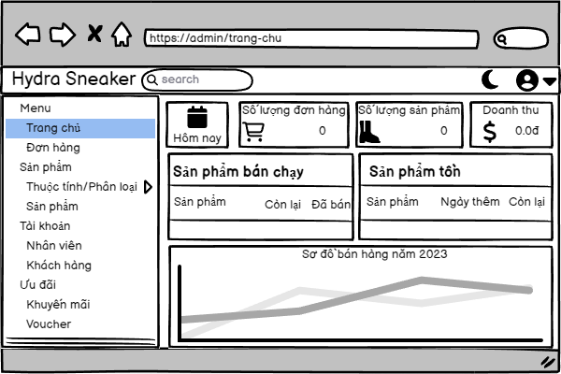

* + 1. **Đăng nhập**

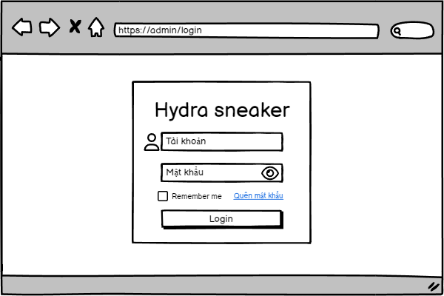





* + 1. **Quên mật khẩu**

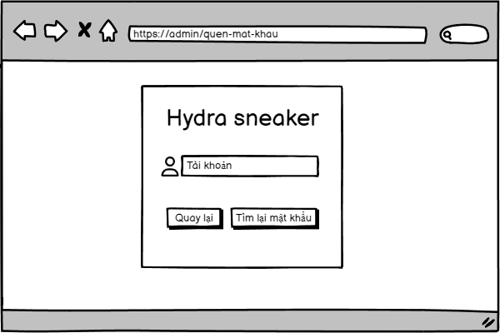

* + 1. **Bố cục tổng thể**

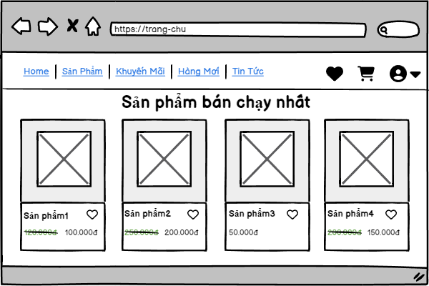



* + 1. **Danh sách nhân viên**

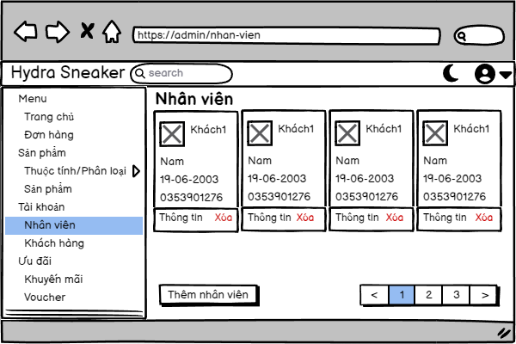

* + 1. **Thêm nhân viên**

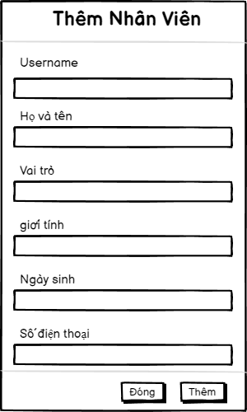

* + 1. **Danh sách khách hàng**

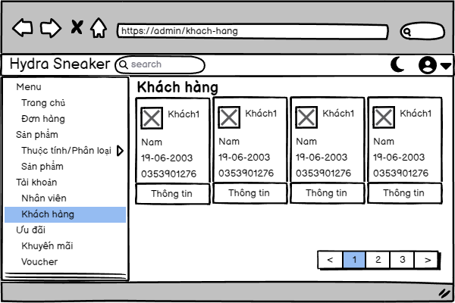

* + 1. **Danh sách chi tiết sản phẩm**

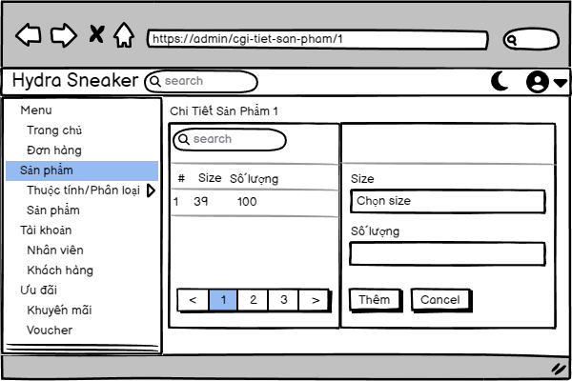

* + 1. **Danh sách thương hiệu**

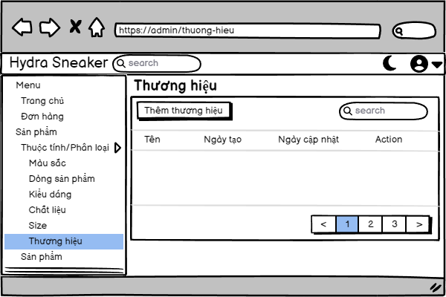

* + 1. **Thêm thương hiệu**

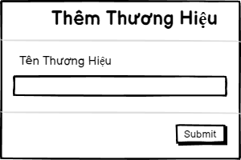

* + 1. **Danh sách dòng sản phẩm**

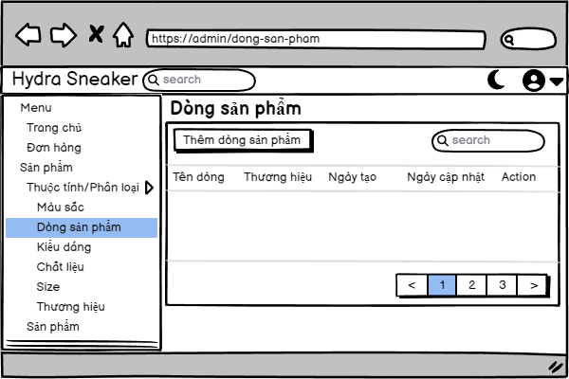

* + 1. **Thêm dòng sản phẩm**

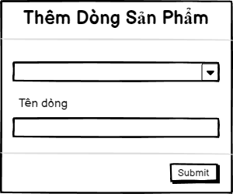

* + 1. **Danh sách sản phẩm**

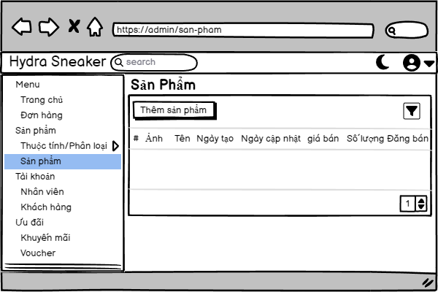

* + 1. **Danh sách chất liệu**

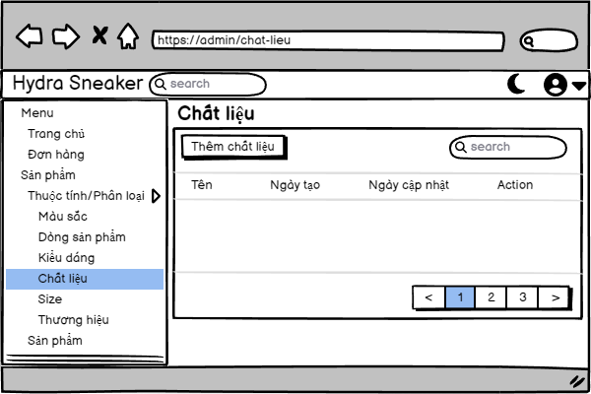

* + 1. **Thêm chất liệu**

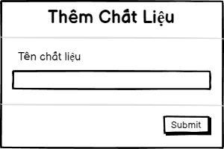

* + 1. **Danh sách kích thước**

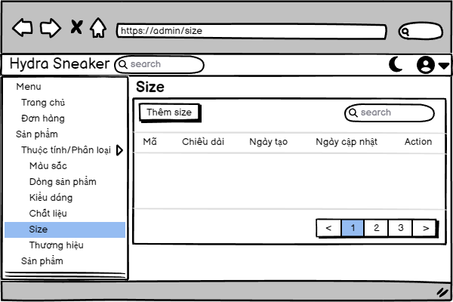

* + 1. **Thêm kích thước**

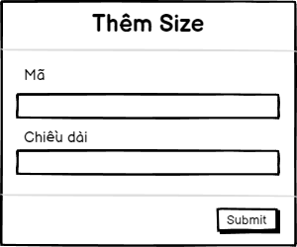

* + 1. **Danh sách màu sắc**

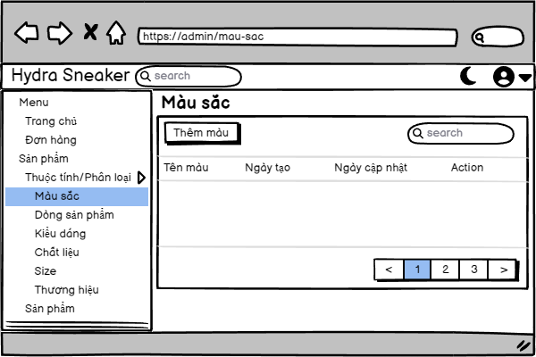

* + 1. **Thêm màu sắc**

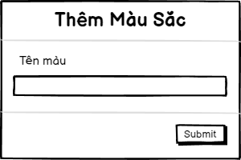

* + 1. **Danh sách Voucher**

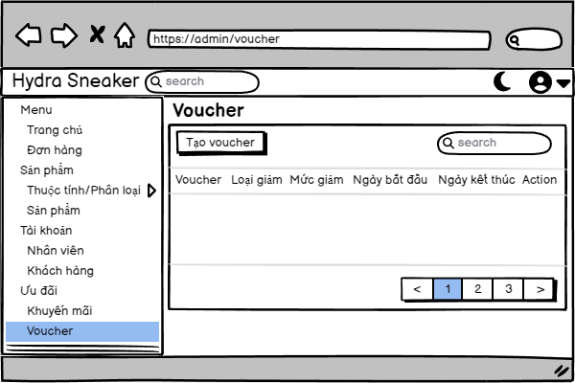

* + 1. **Thêm Voucher**

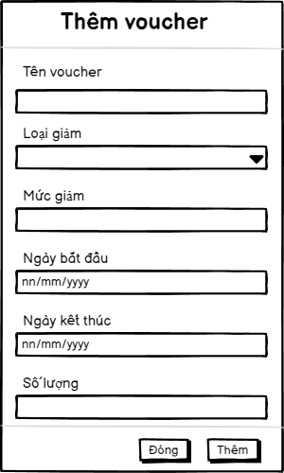

* + 1. **Danh sách khuyến mại**

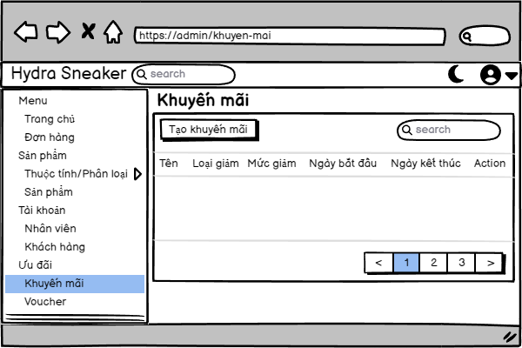

* + 1. **Thêm khuyến mại**

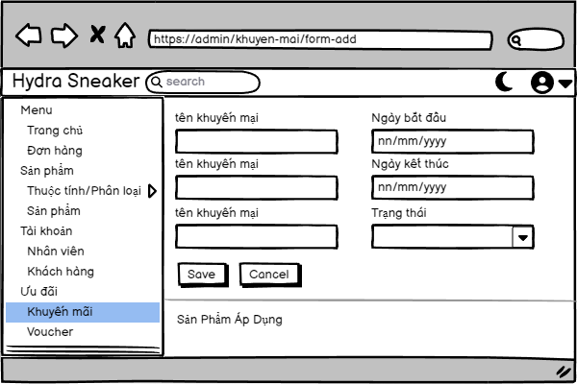

* + 1. **Danh sách đơn hàng**

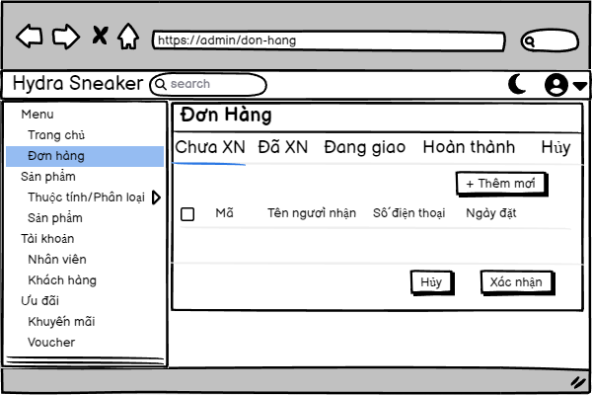

* 1. **Trang bán hàng**

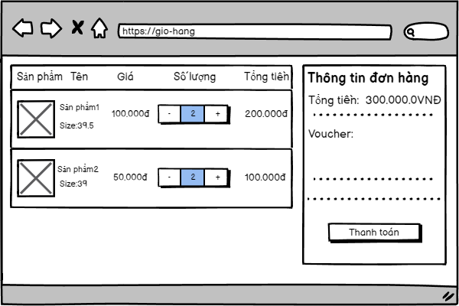

* + 1. **Trang chủ**
    2. **Đăng nhập + Đăng ký**

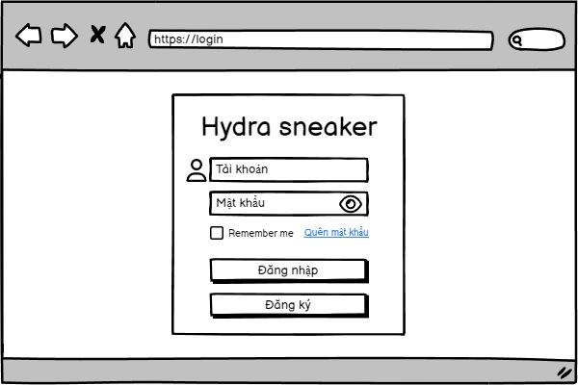

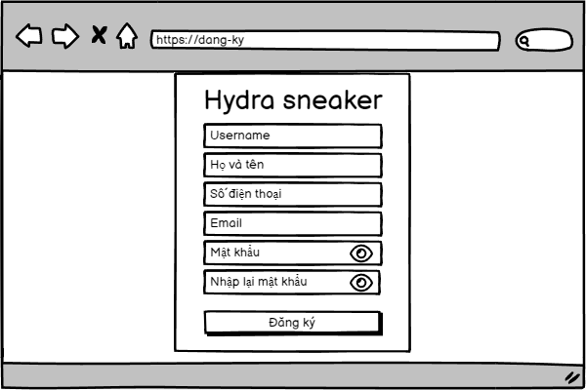

* + 1. **Quên mật khẩu**



* + 1. **Danh sách yêu thích**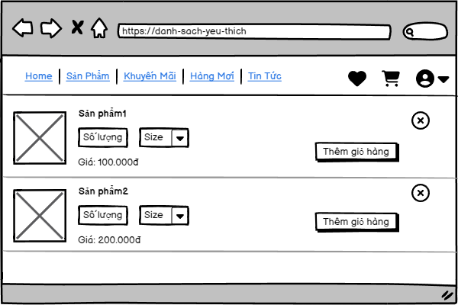



* + 1. **Menu sản phẩm**

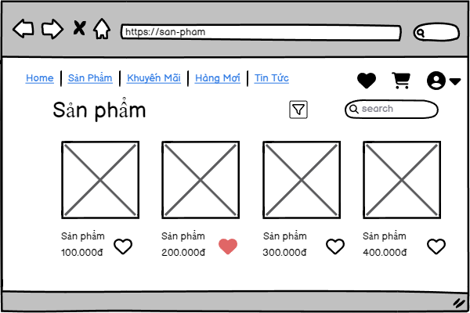





* + 1. **Chi tiết sản phẩm**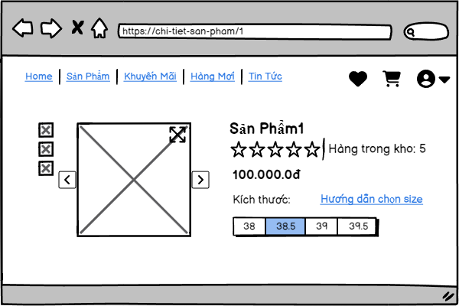
    2. **Giỏ hàng và thanh toán**
    3. **Danh sách hóa đơn**

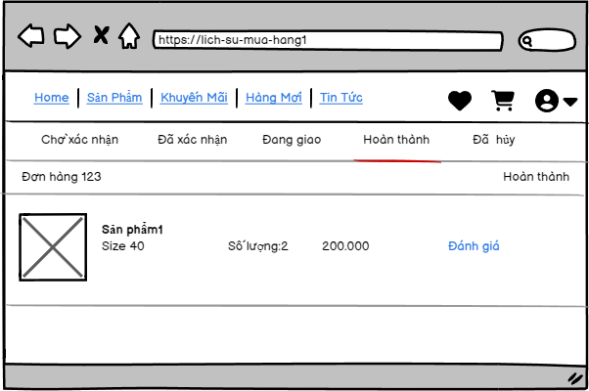

* + 1. **Danh sách yêu thích**



# CÁC CHỨC NĂNG

## Trang quản trị

## Đăng nhập

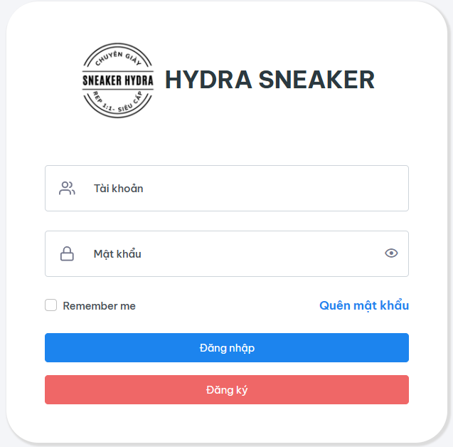

| **STT** | **Tên Use Case** | **Đăng nhập** |
| --- | --- | --- |
| 1 | Tác nhân | Nhân viên, Quản lý |
| 2 | Điều kiện | Truy cập vào trang web |
| 2 | Mục đích | Đăng nhập vào trang web |
| 3 | Mô tả chi tiết | **Người dùng truy cập vào trang đăng nhập**  **Người dùng điền thông tin đăng nhập**  Người dùng là **quản lý** được tạo mặc định trong db với tên đăng nhập là **hieuchinh**, mật khẩu là **123**  **When:** người dùng điền thông tin đăng nhập và nhấn nút [Đăng nhập]  **Then**: Kiểm tra điều kiện nếu thỏa mãn sẽ thực hiện check db và trạng thái không sẽ thông báo lỗi cho trường trường  **When**: (success) thông tin đăng nhập đúng với db  **Then:** người dùng vào được trang chủ trang quản trị  **When**: (failed) thông tin đăng nhập không đúng với db  **Then**: thông báo “*Tài khoản hoặc mật khẩu không chính xác”*  Người dùng là **nhân viên**  **When**: người dùng điều thông tin đăng nhập và nhấn nút [Đăng nhập]  **And**: (success) thông tin đăng nhập đúng với db  **Then:** người dùng vào được trang chủ trang quản trị  **When**: (failed) thông tin đăng nhập không đúng với db  **Then**: thông báo “*Tài khoản hoặc mật khẩu không chính xác”* |

**Validation Rules:**

| **Trường dữ liệu** | **Kiểu dữ liệu** | **Mặc định** | **Bắt buộc** | **Mô tả ràng buộc** | **Thông báo lỗi** |
| --- | --- | --- | --- | --- | --- |
| Tên đăng nhập | String | Null | Có |  | Check trống: "Vui lòng nhập tên đăng nhập" |
| Mật khẩu | String | Null | Có |  | Check trống: "Vui lòng nhập mật khẩu"  Check hợp lệ: "Mật khẩu phải tối thiểu 5 ký tự" |

## Quên mật khẩu

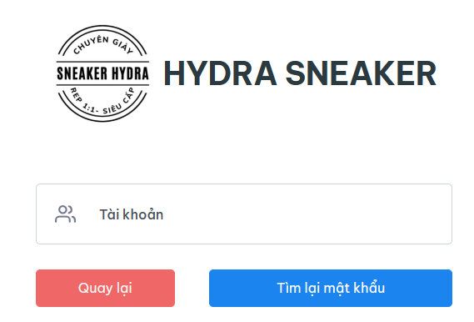

| **STT** | **Tên Use Case** | **Quên mật khẩu** |
| --- | --- | --- |
| 1 | Tác nhân | Nhân viên, Quản lý |
| 2 | Điều kiện | Truy cập vào trang web |
| 2 | Mục đích | Cấp lại mật khẩu cho user khi user quên mật khẩu tài khoản |
| 3 | Mô tả chi tiết | **Người dùng truy cập trang quên mật khẩu**  Người dùng đang ở trang đăng nhập  **When**: Người dùng nhấn vào nút [Quên mật khẩu?]  **Then**: Người dùng tới được màn hình quên mật khẩu  **Người dùng nhập username và tìm lại mật khẩu**  **When**: Người dùng nhập username  **Then**: check db và điều kiện của username và nhấn [Tìm lại mật khẩu]  **When**: (success) Username thỏa mãn điều kiện && tồn tại trong db  **Then**: gửi mã xác nhận đến email của username vừa được nhập  **And**: Người dùng tới trang nhập mã xác nhận  **When**: (failed) Username không thỏa mãn điều kiện || ko tồn tại không db  **Then**: thông báo lỗi như trong validation rules  **Người dùng check email và nhập mã xác nhận**  **When**: người dùng nhập mã xác nhận được gửi đến email  **When**: (failed) mã xác nhận timeout quá 30 giây  **Then**: thông báo lỗi như validation rules  **When**: (success) mã xác nhận dẫn vẫn còn hạn  **Then**: cho phép người dùng đổi mật khẩu  **When:** người dùng nhập mật khẩu mới  **When**: (success) mật khẩu mới thỏa mãn điều kiện  **Then**: thông báo “*Đổi mật khẩu thành công”*  **When**: (failed) mật khẩu mới không thỏa mãn điều kiện  **Then**: thông báo lỗi như validation rules |

**Validation rule**

| **Trường dữ liệu** | **Kiểu dữ liệu** | **Mặc định** | **Bắt buộc** | **Mô tả ràng buộc** | **Thông báo lỗi** |
| --- | --- | --- | --- | --- | --- |
| Username | String | Null | Có |  | Check trống: "Không được để trống username"  Check định dạng và tồn tại trong db: “Username không hợp lệ” |
| Mật khẩu | String | Null | Có |  | Check trống: “Không được để trống mật khẩu”  Check ràng buộc: “Mật khẩu phải có tối thiểu 5 ký tự” |
| Đường dẫn gửi đến email | String | Null | Có | Có gắn token  Timeout 30 giây | Timeout: “Yêu cầu đã hết hạn. Vui lòng thử lại” |

## Đổi mật khẩu

| **STT** | **Tên Use Case** | **Đổi mật khẩu** |
| --- | --- | --- |
| 1 | Tác nhân | Nhân viên, Quản lý |
| 2 | Điều kiện | Truy cập vào trang web |
| 2 | Mục đích | Đổi mật khẩu theo như mong muốn của user |
| 3 | Mô tả chi tiết | **Người dùng vào trang đổi mật khẩu gửi mã xác nhận qua email từ chức năng quên mật khẩu và thực hiện đổi mật khẩu**  **When**: Người dùng nhấn vào icon user và nhấn vào [Đổi mật khẩu]  **Then**: Vào trang đổi mật khẩu  **When**: Nhập thông tin mật khẩu rồi bấm [Đổi mật khẩu]  **Then**: Kiểm tra điều kiện  **When**: (success) Mật khẩu thỏa mãn tất cả điều kiện  **Then**: thông báo “*Đổi mật khẩu thành công*”  **When**: (failed) KO thỏa mãn điều kiện  **Then**: thông báo lỗi cho từng trường như validation rules |

**Validation rule**

| **Trường dữ liệu** | **Kiểu dữ liệu** | **Mặc định** | **Bắt buộc** | **Mô tả ràng buộc** | **Thông báo lỗi** |
| --- | --- | --- | --- | --- | --- |
| Mật khẩu cũ | String | Null |  | Giống với mật khẩu cũ | Check trống: “Vui lòng nhập mật khẩu cũ”  Check ràng buộc: “Mật khẩu không chính xác” |
| Mật khẩu mới | String | Null | Có | >=5 && <=20 ký tự | Check hợp lệ: "Mật khẩu phải tối thiểu ký tự”.  Check trống: “Vui lòng nhập mật khẩu mới” |
| Nhập lại mật khẩu | String | Null | có | giống vs mk | Check ràng buộc: “Mật khẩu không chính xác” |

## Quản lý nhân viên

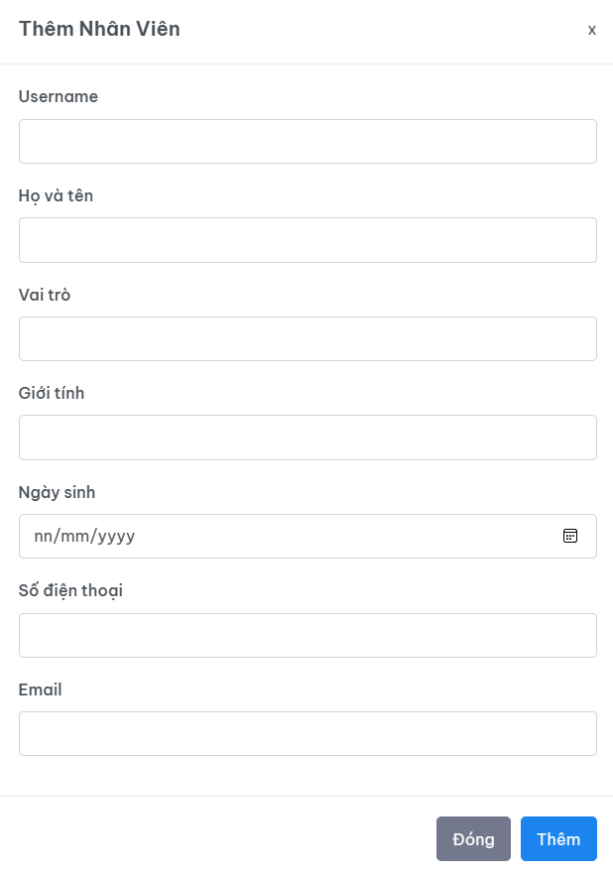

| **STT** | **Tên Use Case** | **Thêm Nhân Viên** |
| --- | --- | --- |
| 1 | Tác nhân | Quản lý |
| 2 | Điều kiện | Quản lý truy cập vào trang web, chọn [Danh sách nhân viên], nhấn button [Thêm nhân viên] |
| 2 | Mục đích | Thêm nhân viên vào hệ thống quản lý |
| 3 | Mô tả chi tiết | **Quản lý truy cập trang thêm nhân viên**  **When**: quản lý thực hiện nhập thông tin nhân viên mới và nhấn [Thêm]  **Then**: check validation  **When**: (success) thỏa mãn all validation rules  **Then**: Thông báo “Thêm thành công!”  **And**: quay lại màn hình danh sách nhân viên  **And**: gửi thông báo tới email của nhân viên có kèm tên đăng nhập và mật khẩu.  **When**: (failed) KO thỏa mãn any validation rules  **Then**: thông báo lỗi cho từng trường như validation rules  **When**: quản lý chọn [X]  **Then**: thông tin không được lưu lại và quản lý sẽ được đưa trở lại màn hình danh sách nhân viên |

**Validation rule**

| **Trường dữ liệu** | **Kiểu dữ liệu** | **Mặc định** | **Bắt buộc** | **Mô tả ràng buộc** | **Thông báo lỗi** |
| --- | --- | --- | --- | --- | --- |
| Ảnh đại diện | String | Null | Không | URL |  |
| username | String | Null | Có | >= 1&&<=20 ký tự, chỉ chứa ký tự số và chữ | Check độ dài: "Username giới hạn 20 ký tự"  Check trống: “Không để trống username” |
| Họ và tên | String | Null | Có |  | Check trống: “Không được để trống họ và tên” |
| Số điện thoại | String | Null | Có | 0\\d{9} | Check ràng buộc: “Số điện thoại không đúng định dạng”  Check trống: “Không được để trống số điện thoại” |
| Ngày sinh | Local Date | Null | Không |  |  |
| Giới tính | Boolean | Null | Có | 1. Nam 2. Nữ 3. Khác |  |
| Email | String | Null | Có | Regex: /^(([^<>()[\]\\.,;:\s@"]+(\.[^<>()[\]\\.,;:\s@"]+)*)|(".+"))@((\[[0-9]{1,3}\.[0-9]{1,3}\.[0-9]{1,3}\.[0-9]{1,3}\])|(([a-zA-Z\-0-9]+\.)+[a-zA-Z]{2,}))$/ | Check trống: "Email không được để trống"  Check định dạng: “Email không đúng định dạng” |
| Vai trò | String | Null | Có | 1. Quản lý 2. Nhân viên | Check trống: “Vui lòng chọn vai trò” |

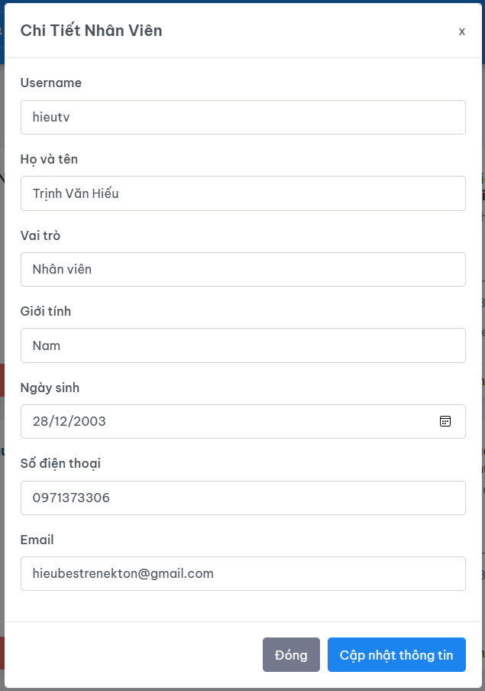

| **STT** | **Tên Use Case** | **Xem/cập nhật Nhân Viên** |
| --- | --- | --- |
| 1 | Tác nhân | Quản lý |
| 2 | Điều kiện | Quản lý truy cập vào trang web, chọn [Danh sách nhân viên], quản lý chọn 1 nhân viên bất kỳ và nhấn vào nút thông tin[Sửa] |
| 2 | Mục đích | Xem thông tin nhân viên, thực hiện cập nhật thông tin nhân viên |
| 3 | Mô tả chi tiết | **Quản lý truy cập trang xem/sửa nhân viên và thực hiện sửa**  **When**: người dùng thực hiện sửa các thông tin và nhấn nút [Cập nhật thông tin]  **Then**: check validation rules  **When**: (success) thỏa mãn all validation rules  **Then**: Thông báo “*Cập nhật thành công!”*  **And**: quay lại màn hình danh sách nhân viên  **When**: (failed) KO thỏa mãn any validation rules  **Then**: thông báo lỗi cho từng trường như validation rules  **When**: quản lý chọn [X]  **Then**: thông tin không được lưu lại và quản lý sẽ được đưa trở lại màn hình danh sách nhân viên |

**Validation rule**

| **Trường dữ liệu** | **Kiểu dữ liệu** | **Mặc định** | **Bắt buộc** | **Mô tả ràng buộc** | **Thông báo lỗi** |
| --- | --- | --- | --- | --- | --- |
| Ảnh đại diện | String | Load from API | Không | URL |  |
| Tên đăng nhập | String | Load from API | Có | >= 1&&<=20 ký tự, chỉ chứa ký tự số và chữ | Check độ dài: "Username giới hạn 20 ký tự"  Check trống: “Không để trống username” |
| Số điện thoại | String | Load from API | Có | 0\\d{9} | Check ràng buộc: “Số điện thoại không đúng định dạng”  Check trống: “Không được để trống số điện thoại” |
| Ngày sinh | Local Date | Load from API | Không |  |  |
| Giới tính | Boolean | Load from API | Có | 1. Nam 2. Nữ   3. Khác | Giới tính |
| Email | String | Load from API | Có | Regex: /^(([^<>()[\]\\.,;:\s@"]+(\.[^<>()[\]\\.,;:\s@"]+)*)|(".+"))@((\[[0-9]{1,3}\.[0-9]{1,3}\.[0-9]{1,3}\.[0-9]{1,3}\])|(([a-zA-Z\-0-9]+\.)+[a-zA-Z]{2,}))$/ | Check trống: "Email không được để trống"  Check định dạng: “Email không đúng định dạng” |
| Vai trò | String | Load from API | Có | 1. Quản lý 2. Nhân viên | Check trống: “Vui lòng chọn vai trò” |

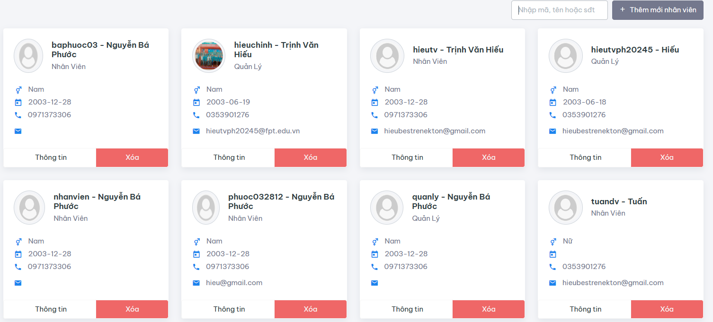

| **STT** | **Tên Use Case** | **Tìm kiếm Nhân viên** |
| --- | --- | --- |
| 1 | Tác nhân | Quản lý |
| 2 | Điều kiện | Quản lý truy cập vào trang web, chọn [Danh sách nhân viên] |
| 2 | Mục đích | Tìm kiếm nhân viên |
| 3 | Mô tả chi tiết | **Quản lý lọc dữ liệu trên màn hình danh sách nhân viên**  **When**: người dùng điền giá trị vào ô input và bấm enter[Tìm]  **Then**: bảng dữ liệu sẽ hiển thị ra các giá trị cần tìm.  **When**: người dùng không điền giá trị nào  **Then**: hiển thị tất cả các dữ liệu của trường đó |

**Trường dữ liệu**

| **Trường dữ liệu** | **Kiểu dữ liệu** | **Mặc định** | **Bắt buộc** | **Mô tả ràng buộc** |
| --- | --- | --- | --- | --- |
| Username | String | Load from API | Không |  |
| Họ tên | String | Load from API | Không |  |
| Số điện thoại | String | Load from API | Không |  |
| Email | String | Load from API | Không |  |
| Giới tính | Boolean | Load from API | Không |  |
| Ngày sinh | Local Date | Load from API | Không |  |
| Vai trò | String | Load from API | Không |  |

| **STT** | **Tên Use Case** | **Phân trang và xem danh sách** |
| --- | --- | --- |
| 1 | Tác nhân | Quản lý |
| 2 | Điều kiện | Quản lý truy cập vào trang web, chọn [Danh sách nhân viên] |
| 2 | Mục đích | Phân trang và xem danh sách |
| 3 | Mô tả chi tiết | **When**: người dùng chọn combobox hiển thị số trang  **Then**: bảng dữ liệu sẽ hiển thị ra từng đó số dòng dữ liệu trên 1 trang.  **When**: người dùng thực hiện chuyển tiếp trang tại thanh phân trang phía dưới cùng  **Then**: bảng dữ liệu sẽ hiển thị ra các dòng dữ liệu **[đầu tiên] [trước đó] [trang số ?] [sau đó] - [cuối cùng] (<< < 1 2 3 4 … 10 > >>)** |

**Trường dữ liệu**

## Quản lý khách hàng

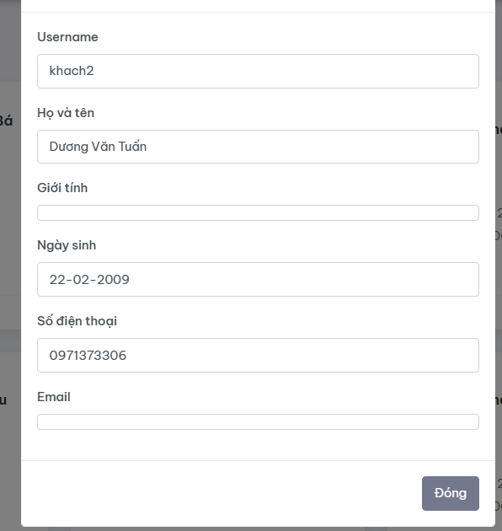

*Hình 3.6: Màn hình xem khách hàng*

| **STT** | **Tên Use Case** | **Xem khách hàng** |
| --- | --- | --- |
| 1 | Tác nhân | Quản lý |
| 2 | Điều kiện | Quản lý truy cập vào trang web, chọn [Danh sách khách hàng], quản lý chọn 1 dòng dữ liệu và nhấn vào nút thông tin[Xem] |
| 2 | Mục đích | Xem thông tin khách hàng thực hiện cập nhật thông tin khách hàng |
| 3 | Mô tả chi tiết | **Người dùng truy cập trang xem khách hàng**  **When**: người dùng thực hiện xem các thông tin bằng cách nhất nút[Thông tin]  **Then**: thông tin khách hàng được hiển thị lên. |

**Validation rule**

| **Trường dữ liệu** | **Kiểu dữ liệu** | **Mặc định** | **Bắt buộc** | **Mô tả ràng buộc** | **Thông báo lỗi** |
| --- | --- | --- | --- | --- | --- |
| Username | String | Load from API | Disabled |  |  |
| Họ và tên | String | Load from API | Không |  |  |
| Giới tính | Boolean | Load from API | Không | 1. Nam 2. Nữ   3. Khác |  |
| Ngày sinh | Local Date | Load from API | Không |  |  |
| Số điện thoại | String | Load from API |  |  |  |
| Email | String | Load from API | Có |  |  |

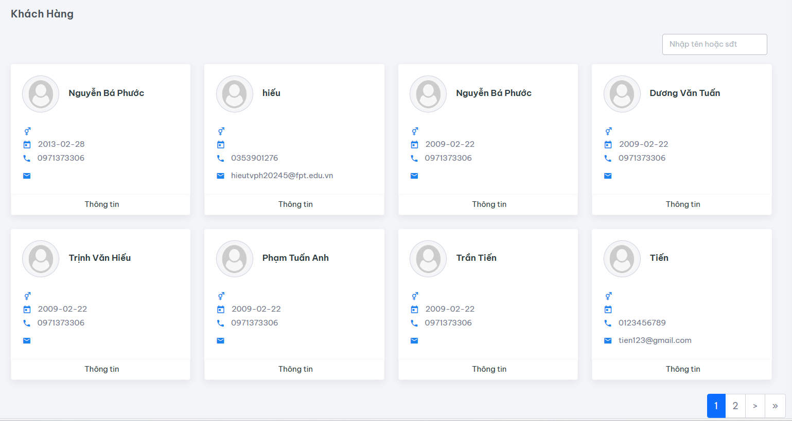

| **STT** | **Tên Use Case** | **Tìm kiếm khách hàng** |
| --- | --- | --- |
| 1 | Tác nhân | Quản lý |
| 2 | Điều kiện | Quản lý truy cập vào trang web, chọn [Danh sách khách hàng] |
| 2 | Mục đích | Tìm kiếm khách hàng |
| 3 | Mô tả chi tiết | **Quản lý lọc dữ liệu trên màn hình danh sách khách hàng**  **When**: người dùng điền giá trị vào ô input và bấm enter[Tìm]  **Then**: bảng dữ liệu sẽ hiển thị ra các giá trị cần tìm.  **When**: người dùng không điền giá trị nào  **Then**: hiển thị tất cả các dữ liệu của trường đó |

**Trường dữ liệu**

| **Trường dữ liệu** | **Kiểu dữ liệu** | **Mặc định** | **Bắt buộc** | **Mô tả ràng buộc** |
| --- | --- | --- | --- | --- |
| Họ tên | String | Load from API | Không |  |
| Số điện thoại | String | Load from API | Không |  |
| Email | String | Load from API | Không |  |
| Giới tính | Boolean | Load from API | Không |  |
| Ngày sinh | Local Date | Load from API | Không |  |

| **STT** | **Tên Use Case** | **Phân trang và xem danh sách** |
| --- | --- | --- |
| 1 | Tác nhân | Quản lý |
| 2 | Điều kiện | Quản lý truy cập vào trang web, chọn [Danh sách khách hàng] |
| 2 | Mục đích | Phân trang và xem danh sách |
| 3 | Mô tả chi tiết | **Người dùng thực hiện phân trang và xem danh sách**  **Given**: thực hiện **Scenario 1**  **When**: người dùng chọn combobox hiển thị số trang  **Then**: bảng dữ liệu sẽ hiển thị ra từng đó số dòng dữ liệu trên 1 trang.  **When**: người dùng thực hiện chuyển tiếp trang tại thanh phân trang phía dưới cùng  **Then**: bảng dữ liệu sẽ hiển thị ra các dòng dữ liệu **đầu tiên - trước đó - trang số … - sau đó - cuối cùng (<< < 1 2 3 4 … 10 > >>)** |

**Trường dữ liệu**

| **Trường dữ liệu** | **Kiểu dữ liệu** | **Mặc định** | **Độ dài** | **Bắt buộc** | **Mô tả ràng buộc** |
| --- | --- | --- | --- | --- | --- |
| Combobox hiển thị số trang | combobox  numeric | 10 |  | có | Có các giá trị: 10, 20, 50, 100 |
| Thanh bar hiển thị các trang ở dưới cùng |  | 1 |  | có | Thay đổi theo số lượng dữ liệu và số dữ liệu hiển thị trên bản ghi trong 1 trang |

## 

## 

## Quản lý sản phẩm

| **STT** | **Tên Use Case** | **Thêm Sản phẩm** |
| --- | --- | --- |
| 1 | Tác nhân | Quản lý, nhân viên |
| 2 | Điều kiện | Quản lý truy cập vào trang web, chọn [Danh sách sản phẩm], nhấn button [Thêm sản phẩm] |
| 2 | Mục đích | Thêm sản phẩm] vào hệ thống quản lý |
| 3 | Mô tả chi tiết | **Người dùng truy cập trang thêm sản phẩm và nhập thông tin**  **When**: thực hiện nhập thông tin mới và nhấn [Thêm]  **Then**: Kiểm tra điều kiện  **When**: (success) thỏa mãn tất điều kiện  **Then**: Thông báo “*Thêm sản phẩm mới thành công!*”  **And**: quay lại màn hình danh sách  **When**: (failed) KO thỏa mãn điều kiện  **Then**: thông báo lỗi cho từng trường như validation rules  **When**: quản lý chọn [Cancel]  **Then**: thông tin không được lưu lại và người dùng sẽ được đưa trở lại màn hình danh sách |

**Validation rules**

| **Trường dữ liệu** | **Kiểu dữ liệu** | **Mặc định** | **Bắt buộc** | **Mô tả ràng buộc** | **Lỗi** |
| --- | --- | --- | --- | --- | --- |
| Ảnh | String | Null | Không | Số lượng ảnh từ 0-5  Mỗi ảnh nhỏ hơn hoặc bằng mb |  |
| Mã sản phẩm | String | Null | Có |  | Check trống: “Không được để trống mã”  Check ràng buộc: “Mã không được quá 20 ký tự”  Check ràng buộc: “Mã chỉ được ghi chữ hoặc số” |
| Tên sản phẩm | String | Null | Có |  | Check trống: “Không được để trống tên”  Check ràng buộc: “Tên không được quá 50 ký tự” |
| Màu sắc | String | Null | Không | Load tất cả tên màu sắc |  |
| Dòng sản phẩm | String | Null | Không | Load tất cả tên dòng sản phẩm |  |
| Xuất xứ | String | Null | Không | Load tất cả tên xuất xứ |  |
| Hiển thị | String | Null | Không | |  |  | | --- | --- | |  |
| Màu sắc | String | Null | Không | Load tất cả tên của màu sắc |  |
| Giá bán | Big Decimal | Null | Có |  | Check trống: “Không được để trống giá bán”  Check ràng buộc: “giá bán phải lớn hơn 10.000” |
| Kiểu dáng | String | Null | Không | Load tất cả tên kiểu dáng |  |
| Chất liệu | combobox | Null | Không | Load tất cả tên chất liệu |  |
| Mô tả | Text | Null | Không |  |  |

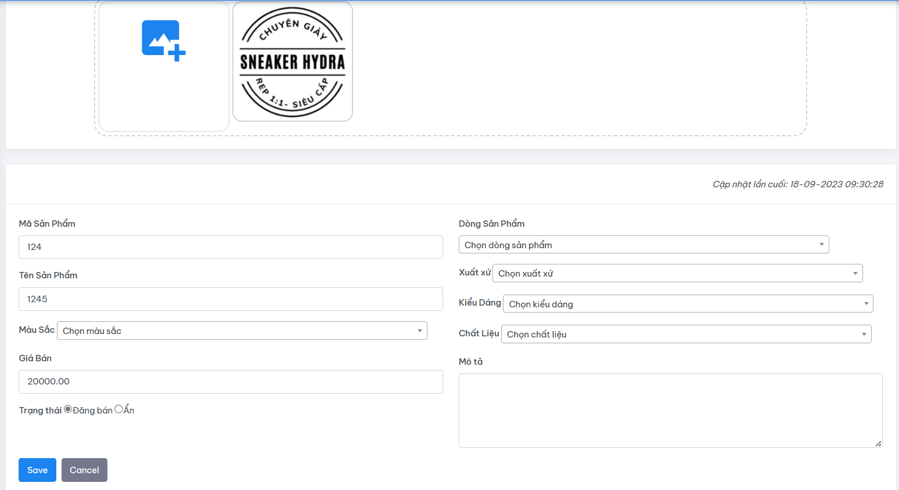

| **STT** | **Tên Use Case** | **Xem/cập nhật sản phẩm** |
| --- | --- | --- |
| 1 | Tác nhân | Quản lý |
| 2 | Điều kiện | Quản lý truy cập vào trang web, chọn [Danh sách sản phẩm], quản lý chọn 1 dòng dữ liệu và nhấn vào dấu ba chấm ở cột cuối dòng đó và nhấn nút [Sửa] |
| 2 | Mục đích | Xem thông tin sản phẩm, thực hiện cập nhật thông tin sản phẩm |
| 3 | Mô tả chi tiết | **Người dùng truy cập trang xem/sửa sản phẩm và thực hiện sửa**  **When**: người dùng thực hiện sửa các thông tin và nhấn nút [Sửa]  **Then**: Kiểm tra điều kiện  **When**: (success) thỏa mãn tất cả điều kiện  **Then**: Thông báo “*Cập nhật sản phẩm thành công!”*  **And**: quay lại màn hình danh sách  **When**: (failed) KO thỏa mãn điều kiện  **Then**: thông báo lỗi cho từng trường như validation rules  **When**: chọn [Cancel]  **Then**: thông tin không được lưu lại và người dùng sẽ được đưa trở lại màn hình danh sách |

**Validation rule**

| **Trường dữ liệu** | **Kiểu dữ liệu** | **Mặc định** | **Bắt buộc** | **Mô tả ràng buộc** | **Lỗi** |
| --- | --- | --- | --- | --- | --- |
| Ảnh | String | Load from API | Không | Số lượng ảnh từ 0-5  Mỗi ảnh nhỏ hơn hoặc bằng mb |  |
| Mã sản phẩm | String | Load from API | Có |  | Check trống: “Không được để trống mã”  Check ràng buộc: “Mã không được quá 20 ký tự”  Check ràng buộc: “Mã chỉ được ghi chữ hoặc số” |
| Tên sản phẩm | String | Load from API | Có |  | Check trống: “Không được để trống tên”  Check ràng buộc: “Tên không được quá 50 ký tự” |
| Màu sắc | String | Load from API | Không | Load tất cả tên màu sắc |  |
| Dòng sản phẩm | String | Load from API | Không | Load tất cả tên dòng sản phẩm |  |
| Xuất xứ | String | Load from API | Không | Load tất cả tên xuất xứ |  |
| Hiển thị | String | Load from API | Không | |  |  | | --- | --- | |  |
| Màu sắc | String | Load from API | Không | Load tất cả tên của màu sắc |  |
| Giá bán | Big Decimal | Load from API | Có |  | Check trống: “Không được để trống giá bán”  Check ràng buộc: “giá bán phải lớn hơn 10.000” |
| Kiểu dáng | String | Load from API | Không | Load tất cả tên kiểu dáng |  |
| Chất liệu | String | Load from API | Không | Load tất cả tên chất liệu |  |
| Mô tả | String | Load from API | Không |  |  |

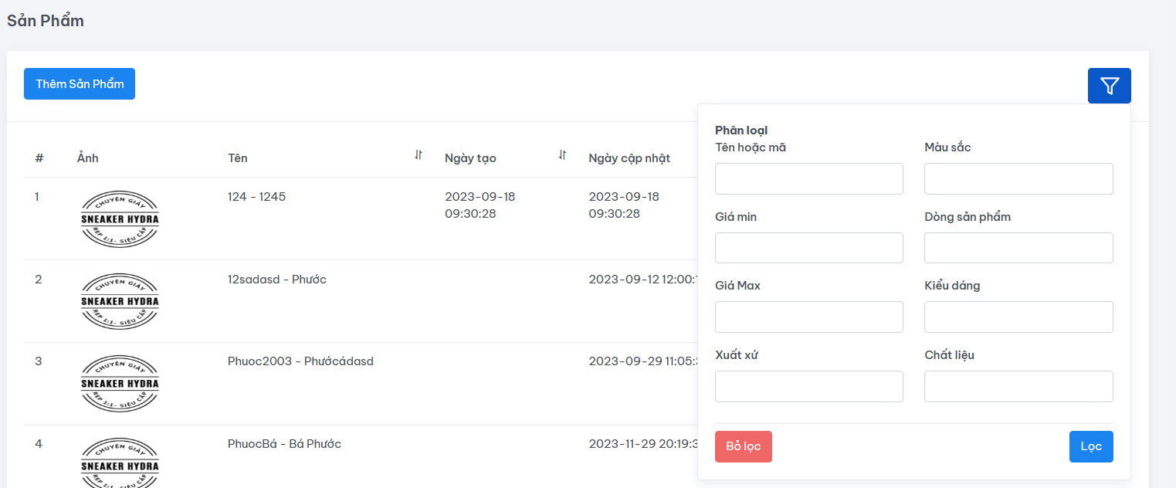

| **STT** | **Tên Use Case** | **Tìm kiếm sản phẩm** |
| --- | --- | --- |
| 1 | Tác nhân | Quản lý |
| 2 | Điều kiện | Quản lý truy cập vào trang web, chọn [Danh sách sản phẩm] |
| 2 | Mục đích | Tìm kiếm sản phẩm |
| 3 | Mô tả chi tiết | **Quản lý lọc dữ liệu trên màn hình danh sách sản phẩm**  **When**: người dùng điền giá trị muốn tìm và bấm [Lọc]  **Then**: bảng dữ liệu sẽ hiển thị ra các giá trị cần tìm.  **When**: người dùng không điền giá trị nào  **Then**: hiển thị tất cả các dữ liệu của trường đó |

**Validation rule**

| **Trường dữ liệu** | **Kiểu dữ liệu** | **Mặc định** | **Bắt buộc** | **Mô tả ràng buộc** | **Lỗi** |
| --- | --- | --- | --- | --- | --- |
| Ảnh | String | Load from API | Không |  |  |
| Tên sản phẩm | String | Load from API | Không |  |  |
| Giá bán | Big Decimal | Load from API | Khồn |  |  |

| **STT** | **Tên Use Case** | **Phân trang và xem danh sách** |
| --- | --- | --- |
| 1 | Tác nhân | Quản lý |
| 2 | Điều kiện | Quản lý truy cập vào trang web, chọn [Danh sách sản phẩm] |
| 2 | Mục đích | Phân trang và xem danh sách |
| 3 | Mô tả chi tiết | **Người dùng thực hiện xem danh sách**  **When**: người dùng chọn combobox hiển thị số trang  **Then**: bảng dữ liệu sẽ hiển thị ra từng đó số dòng dữ liệu trên 1 trang.  **When**: người dùng thực hiện chuyển tiếp trang tại thanh phân trang phía dưới cùng  **Then**: bảng dữ liệu sẽ hiển thị ra các dòng dữ liệu **[đầu tiên] [trước đó] [trang số ?] [sau đó] - [cuối cùng] (<< < 1 2 3 4 … 10 > >>)** |

**Trường dữ liệu**

| **Trường dữ liệu** | **Kiểu dữ liệu** | **Mặc định** | **Bắt buộc** | **Mô tả ràng buộc** |
| --- | --- | --- | --- | --- |
| Combobox hiển thị số trang | Numeric | 10 | có | Có các giá trị: 10, 20, 50, 100 |
| Thanh bar hiển thị các trang ở dưới cùng |  | 1 | có | Thay đổi theo số lượng dữ liệu và số dữ liệu hiển thị trên bản ghi trong 1 trang |

## Quản lý chi tiết sản phẩm

| **STT** | **Tên Use Case** | **Thêm chi tiết sản phẩm** |
| --- | --- | --- |
| 1 | Tác nhân | Quản lý, nhân viên |
| 2 | Điều kiện | Quản lý truy cập vào trang web, chọn [Danh sách sản phẩm], nhấn vào sản phẩm muốn xem chi tiết[Danh sách chi tiết sản phẩm] |
| 2 | Mục đích | [Thêm chi tiết sản phẩm] vào hệ thống quản lý |
| 3 | Mô tả chi tiết | **Quản lý truy cập trang thêm chi tiết sản phẩm và nhập thông tin chi tiết sản phẩm**  **When**: quản lý thực hiện nhập thông tin tập sản phẩm mới và nhấn [Thêm]  **Then**: Kiểm tra điều kiện  **When**: (success) thỏa mãn tất cả điều kiện  **Then**: Thông báo “*Thêm thành công 1 chi tiết sản phẩm!”*  **When**: (failed) KO thỏa mãn điều kiện  **Then**: thông báo lỗi cho từng trường như validation rules  **When**: quản lý chọn [Cancel]  **Then**: thông tin sẽ bị xóa và không được lưu lại |

**Validation rule**

| **Trường dữ liệu** | **Kiểu dữ liệu** | **Mặc định** | **Bắt buộc** | **Mô tả ràng buộc** | **Thông báo lỗi** |
| --- | --- | --- | --- | --- | --- |
| Size | String | Null | Có |  |  |
| Số lượng | Long | Null | Có |  | Check trống: “Không để trống số lượng”  Check ràng buộc: “Số lượng phải bé hơn 1000.000”  “Số lượng phải lớn hơn hoặc bằng 0” |

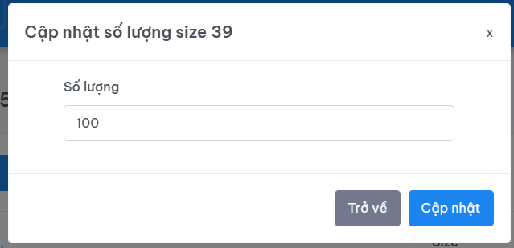

*Hình 3.13: Màn hình xem/cập nhật chi tiết sản phẩm*

| **STT** | **Tên Use Case** | **Xem/cập nhật chi tiết sản phẩm** |
| --- | --- | --- |
| 1 | Tác nhân | Quản lý |
| 2 | Điều kiện | Quản lý truy cập vào trang web, chọn [Danh sách sản phẩm], nhấn vào sản phẩm muốn xem chi tiết[Danh sách chi tiết sản phẩm] , quản lý chọn 1 dòng dữ liệu và nhấn vào dấu ba chấm ở cột cuối dòng đó và nhấn nút [Sửa] |
| 2 | Mục đích | Xem thông tin chi tiết sản phẩm, thực hiện cập nhật thông tin chi tiết sản phẩm |
| 3 | Mô tả chi tiết | **Người dùng truy cập trang xem/sửa tập sản phẩm và thực hiện sửa**  **When**: người dùng thực hiện sửa các thông tin và nhấn nút [Cập nhật]  **Then**: Kiểm tra điều kiện  **When**: (success) thỏa mãn tất cả điều kiện  **Then**: Thông báo “*Cập nhật thành công!”*  **And**: quay lại màn hình danh sách tập sản phẩm  **When**: (failed) KO thỏa mãn điều kiện  **Then**: thông báo lỗi cho từng trường như validation rules  **When**: chọn [Trở về]  **Then**: thông tin không được lưu lại và người dùng sẽ được đưa trở lại màn hình danh sách chi tiết sản phẩm |

| **Trường dữ liệu** | **Kiểu dữ liệu** | **Mặc định** | **Bắt buộc** | **Thông báo lỗi** |
| --- | --- | --- | --- | --- |
| ID | Numeric | load from API | disabled |  |
| Số lượng | Long | load from API | Có | Check trùng: “Tên tập sản phẩm đã tồn tại” |
| Ngày tạo | Datetime | load from API | disabled | Được lưu lúc tạo mới |
| Ngày cập nhật | Datetime | load from API | disabled | Lưu lại khi thực hiện cập nhật |

| **STT** | **Tên Use Case** | **Phân trang và xem danh sách** |
| --- | --- | --- |
| 1 | Tác nhân | Quản lý |
| 2 | Điều kiện | Quản lý truy cập vào trang web, chọn [Danh sách sản phẩm], nhấn vào sản phẩm muốn xem chi tiết[Danh sách chi tiết sản phẩm] |
| 2 | Mục đích | Phân trang và xem danh sách |
| 3 | Mô tả chi tiết | **Người dùng thực hiện xem danh sách**  **When**: người dùng chọn combobox hiển thị số trang  **Then**: bảng dữ liệu sẽ hiển thị ra từng đó số dòng dữ liệu trên 1 trang.  **When**: người dùng thực hiện chuyển tiếp trang tại thanh phân trang phía dưới cùng  **Then**: bảng dữ liệu sẽ hiển thị ra các dòng dữ liệu **[đầu tiên] [trước đó] [trang số ?] [sau đó] - [cuối cùng] (<< < 1 2 3 4 … 10 > >>)** |

**Trường dữ liệu**

| **Trường dữ liệu** | **Kiểu dữ liệu** | **Mặc định** | **Độ dài** | **Bắt buộc** | **Mô tả ràng buộc** |
| --- | --- | --- | --- | --- | --- |
| Combobox hiển thị số trang | Numeric | 10 |  | có | Có các giá trị: 10, 20, 50, 100 |
| Thanh bar hiển thị các trang ở dưới cùng |  | 1 |  | có | Thay đổi theo số lượng dữ liệu và số dữ liệu hiển thị trên bản ghi trong 1 trang |

**Mô tả các trường của bảng dữ liệu**

| **Trường dữ liệu** | **Mặc định** | **Mô tả** |
| --- | --- | --- |
| Size | Load from API |  |
| Số lượng | Load from API |  |
| Thao tác | Dấu ba chấm | Khi nhấn vào có các chức năng  [Sửa] và [Xóa] |

## Quản lý kiểu dáng

| **STT** | **Tên Use Case** | **Thêm kiểu dáng** |
| --- | --- | --- |
| 1 | Tác nhân | Quản lý |
| 2 | Điều kiện | Quản lý truy cập vào trang web, chọn [Danh sách kiểu dáng], nhấn button [Submit] |
| 2 | Mục đích | Thêm thương hiệu vào hệ thống quản lý |
| 3 | Mô tả chi tiết | **Quản lý truy cập trang thêm kiểu dáng và nhập thông tin thương hiệu**  **When**: thực hiện nhập thông tin mới và nhấn [Thêm]  **Then**: Kiểm tra điều kiện  **When**: (success) thỏa mãn tất cả điều kiện  **Then**: Thông báo “*Thêm thành công!”*  **And**: quay lại màn hình danh sách  **When**: (failed) KO thỏa mãn điều kiện  **Then**: thông báo lỗi cho từng trường như validation rules  **When**: quản lý chọn [X]  **Then**: thông tin không được lưu lại và quản lý sẽ được đưa trở lại màn hình danh sách  Lưu lại ngày tạo, ngày cập nhật |

**Validation rule**

| **Trường dữ liệu** | **Kiểu dữ liệu** | **Mặc định** | **Bắt buộc** | **Mô tả** |
| --- | --- | --- | --- | --- |
| Tên kiểu dáng | String | Null | Có | check trống  Nếu tên thương hiệu để trống “Không được để trống tên kiểu dáng” |

| **STT** | **Tên Use Case** | **Xem/cập nhật kiểu dáng** |
| --- | --- | --- |
| 1 | Tác nhân | Quản lý |
| 2 | Điều kiện | Quản lý truy cập vào trang web, chọn [Danh sách kiểu dáng], quản lý chọn 1 dòng dữ liệu và nhấn vào biểu tượng edit ở cuối dòng [Sửa] |
| 2 | Mục đích | Xem thông tin kiểu dáng, thực hiện cập nhật thông tin kiểu dáng |
| 3 | Mô tả chi tiết | **Người dùng truy cập trang xem/sửa kiểu dáng và thực hiện sửa**  **When**: người dùng thực hiện sửa các thông tin và nhấn nút [Submit]  **Then**: Kiểm tra điều kiện  **When**: (success) thỏa mãn tất cả điều kiện  **Then**: Thông báo “*Cập thành công!”*  **And**: quay lại màn hình danh sách  **When**: (failed) KO thỏa mãn điều kiện  **Then**: thông báo lỗi cho từng trường như validation rules  **When**: chọn [X]  **Then**: thông tin không được lưu lại và người dùng sẽ được đưa trở lại màn hình danh sách  Lưu lại ngày cập nhật |

**Validation rule**

| **Trường dữ liệu** | **Kiểu dữ liệu** | **Mặc định** | **Bắt buộc** | **Thông báo lỗi/Ràng buộc** |
| --- | --- | --- | --- | --- |
| ID | String | Load from API | Disabled |  |
| Tên kiểu dáng | String | Load from API | Có | Check trống  Nếu tên thương hiệu để trống: “Không được để trống tên thương hiệu” |
| Ngày tạo | Datetime | Load from API | Disabled | Được lưu lúc tạo mới |
| Ngày cập nhật | Datetime | Load from API | Disabled | Lưu lại khi thực hiện cập nhật |

## Quản lý thương hiệu

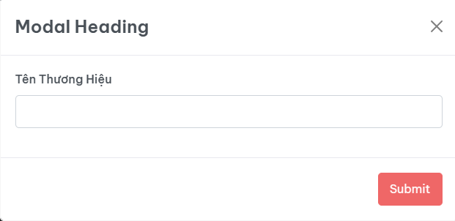

| **STT** | **Tên Use Case** | **Thêm thương hiệu** |
| --- | --- | --- |
| 1 | Tác nhân | Quản lý |
| 2 | Điều kiện | Quản lý truy cập vào trang web, chọn [Danh sách thương hiệu], nhấn button [Submit] |
| 2 | Mục đích | Thêm thương hiệu vào hệ thống quản lý |
| 3 | Mô tả chi tiết | **Quản lý truy cập trang thêm thương hiệu và nhập thông tin thương hiệu**  **When**: thực hiện nhập thông tin mới và nhấn [Thêm]  **Then**: Kiểm tra điều kiện  **When**: (success) thỏa mãn tất cả điều kiện  **Then**: Thông báo “*Thêm thành công!”*  **And**: quay lại màn hình danh sách  **When**: (failed) KO thỏa mãn điều kiện  **Then**: thông báo lỗi cho từng trường như validation rules  **When**: quản lý chọn [X]  **Then**: thông tin không được lưu lại và quản lý sẽ được đưa trở lại màn hình danh sách  Lưu lại ngày tạo, ngày cập nhật |

**Validation rule**

| **Trường dữ liệu** | **Kiểu dữ liệu** | **Mặc định** | **Bắt buộc** | **Mô tả** |
| --- | --- | --- | --- | --- |
| Tên thương hiệu | String | Null | Có | check trống  Nếu tên thương hiệu để trống “Không được để trống tên thương hiệu” |

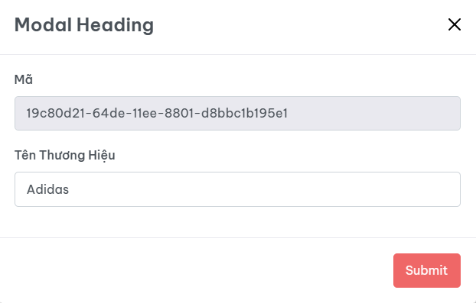

*Hình 3.16: Màn hình xem/cập nhật thương hiệu*

| **STT** | **Tên Use Case** | **Xem/cập nhật thương hiệu** |
| --- | --- | --- |
| 1 | Tác nhân | Quản lý |
| 2 | Điều kiện | Quản lý truy cập vào trang web, chọn [Danh sách thương hiệu], quản lý chọn 1 dòng dữ liệu và nhấn vào biểu tượng edit ở cuối dòng [Sửa] |
| 2 | Mục đích | Xem thông tin thương hiệu, thực hiện cập nhật thông tin thương hiệu |
| 3 | Mô tả chi tiết | **Người dùng truy cập trang xem/sửa thương hiệu và thực hiện sửa**  **When**: người dùng thực hiện sửa các thông tin và nhấn nút [Submit]  **Then**: Kiểm tra điều kiện  **When**: (success) thỏa mãn tất cả điều kiện  **Then**: Thông báo “*Cập thành công!”*  **And**: quay lại màn hình danh sách  **When**: (failed) KO thỏa mãn điều kiện  **Then**: thông báo lỗi cho từng trường như validation rules  **When**: chọn [X]  **Then**: thông tin không được lưu lại và người dùng sẽ được đưa trở lại màn hình danh sách  Lưu lại ngày cập nhật |

**Validation rule**

| **Trường dữ liệu** | **Kiểu dữ liệu** | **Mặc định** | **Bắt buộc** | **Thông báo lỗi/Ràng buộc** |
| --- | --- | --- | --- | --- |
| ID | String | Load from API | Disabled |  |
| Tên thương hiệu | String | Load from API | Có | Check trống  Nếu tên thương hiệu để trống: “Không được để trống tên thương hiệu” |
| Ngày tạo | Datetime | Load from API | Disabled | Được lưu lúc tạo mới |
| Ngày cập nhật | Datetime | Load from API | Disabled | Lưu lại khi thực hiện cập nhật |

## Quản lý dòng sản phẩm

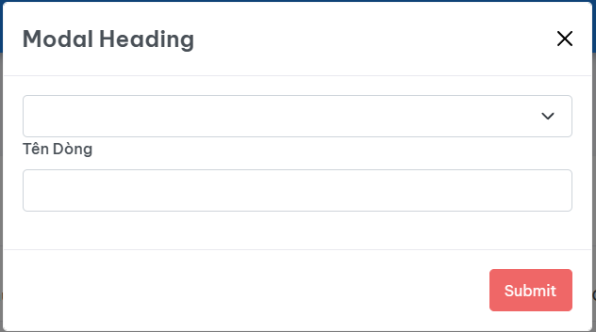

| **STT** | **Tên Use Case** | **Thêm loại sản phẩm** |
| --- | --- | --- |
| 1 | Tác nhân | Quản lý |
| 2 | Điều kiện | Quản lý truy cập vào trang web, chọn [Danh sách dòng sản phẩm], nhấn button [Thêm dòng sản phẩm] |
| 2 | Mục đích | Thêm loại sản phẩm vào hệ thống quản lý |
| 3 | Mô tả chi tiết | **Quản lý truy cập trang thêm loại sản phẩm và nhập thông tin loại sản phẩm**  **When**: thực hiện nhập thông tin mới và nhấn [Submit]  **Then**: Kiểm tra điều kiện  **When**: (success) thỏa mãn tất cả điều kiện  **Then**: Thông báo “*Thêm thành công!”*  **And**: quay lại màn hình danh sách  **When**: (failed) KO thỏa mãn điều kiện  **Then**: thông báo lỗi cho từng trường như validation rules  **When**: quản lý chọn [X]  **Then**: thông tin không được lưu lại và quản lý sẽ được đưa trở lại màn hình danh sách  Lưu lại ngày tạo, ngày cập nhật |

**Validation rule**

| **Trường dữ liệu** | **Kiểu dữ liệu** | **Mặc định** | **Bắt buộc** | **Mô tả** |
| --- | --- | --- | --- | --- |
| Tên dòng sản phẩm | String | Null | Có | Check trống  Nếu tên dòng sản phẩm để trống: “Vui lòng nhập tên” |
| Thương hiệu | String | Null | Có | load from API tất cả danh sách thương hiệu. Hiển thị tên thương hiệu trên combobox → lưu giá trị là ID của thương hiệu |



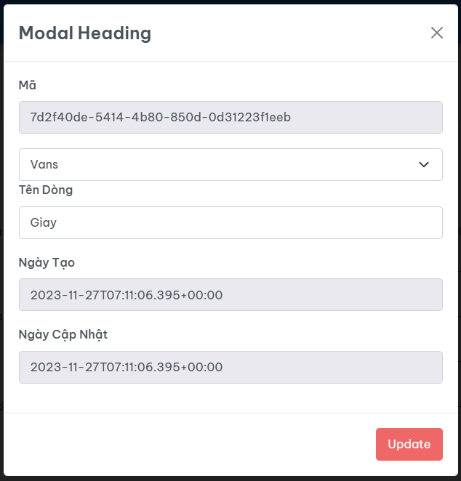

| **STT** | **Tên Use Case** | **Xem/cập nhật dòng sản phẩm** |
| --- | --- | --- |
| 1 | Tác nhân | Quản lý |
| 2 | Điều kiện | Quản lý truy cập vào trang web, chọn [Danh sách dòng sản phẩm], quản lý chọn 1 dòng dữ liệu và nhấn vào nút edit ở cuối dòng [Sửa] |
| 2 | Mục đích | Xem thông tin dòng sản phẩm, thực hiện cập nhật thông tin dòng sản phẩm |
| 3 | Mô tả chi tiết | **Người dùng truy cập trang xem/sửa loại sản phẩm và thực hiện sửa**  **When**: người dùng thực hiện sửa các thông tin và nhấn nút [Submit]  **Then**: Kiểm tra điều kiện  **When**: (success) thỏa mãn tất cả điều kiện  **Then**: Thông báo “*Cập nhật thành công!”*  **And**: quay lại màn hình danh sách  **When**: (failed) KO thỏa mãn điều kiện  **Then**: thông báo lỗi cho từng trường như validation rules  **When**: chọn [X]  **Then**: thông tin không được lưu lại và người dùng sẽ được đưa trở lại màn hình danh sách |

**Validation rule**

| **Trường dữ liệu** | **Kiểu dữ liệu** | **Mặc định** | **Bắt buộc** | **Thông báo lỗi/Ràng buộc** |
| --- | --- | --- | --- | --- |
| ID | String | Load from API | Disabled |  |
| Tên dòng sản phẩm | String | Load from API | Có | Check trống  Nếu tên loại sản phẩm để trông: “Vui lòng nhập tên” |
| Thương hiệu | String | Load from API | Disabled | load from API tất cả danh sách thương hiệu. Hiển thị tên thương hiệu trên combobox → lưu giá trị là ID của thương hiệu |
| Ngày tạo | Datetime | Load from API | Disabled | Được lưu lúc tạo mới |
| Ngày cập nhật | Datetime | Load from API | Disabled | Lưu lại khi thực hiện cập nhật |

## Quản lý xuất xứ

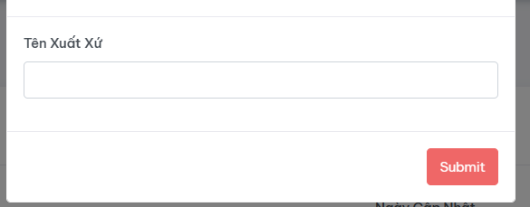

| **STT** | **Tên Use Case** | **Thêm xuất xứ** |
| --- | --- | --- |
| 1 | Tác nhân | Quản lý, nhân viên |
| 2 | Điều kiện | Quản lý truy cập vào trang web, chọn [Danh sách xuất xứ], nhấn button [Thêm xuất xứ] |
| 2 | Mục đích | Thêm xuất xứ vào hệ thống quản lý |
| 3 | Mô tả chi tiết | **Quản lý truy cập trang thêm xuất xứ và nhập thông tin**  **When**: thực hiện nhập thông tin mới và nhấn [Submit]  **Then**: Kiểm tra điều kiện  **When**: (success) thỏa mãn tất cả điều kiện  **Then**: Thông báo “*Thêm thành công!”*  **And**: quay lại màn hình danh sách  **When**: (failed) KO thỏa mãn điều kiện  **Then**: thông báo lỗi cho từng trường như validation rules  **When**: quản lý chọn [X]  **Then**: thông tin không được lưu lại và người dùng sẽ được đưa trở lại màn hình danh sách  Lưu lại ngày tạo, ngày cập nhật |

**Validation rule**

| **Trường dữ liệu** | **Kiểu dữ liệu** | **Mặc định** | **Bắt buộc** | **Mô tả** |
| --- | --- | --- | --- | --- |
| Tên xuất xứ | String | Null | Có | Check trống: “Không được để trống tên!!!” |



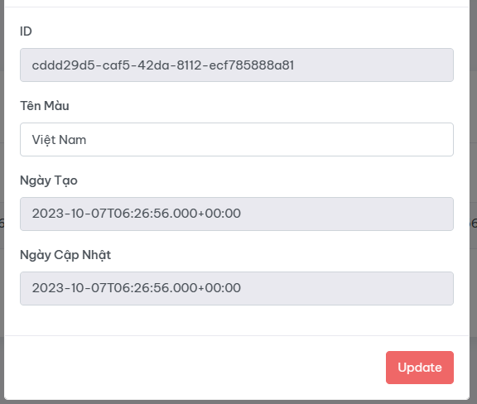

| **STT** | **Tên Use Case** | **Xem/cập nhật xuất xứ** |
| --- | --- | --- |
| 1 | Tác nhân | Quản lý |
| 2 | Điều kiện | Quản lý truy cập vào trang web, chọn [Danh sách xuất xứ], quản lý chọn 1 dòng dữ liệu và nhấn vào nút edit [Sửa] |
| 2 | Mục đích | Xem thông tin xuất xứ, thực hiện cập nhật thông tin xuất xứ |
| 3 | Mô tả chi tiết | **Người dùng truy cập trang xem/sửa xuất xứ và thực hiện sửa**  **When**: người dùng thực hiện sửa các thông tin và nhấn nút [Submit]  **Then**: Kiểm tra điều kiện  **When**: (success) thỏa mãn tất cả điều kiện  **Then**: Thông báo “*Cập nhật thành công!”*  **And**: quay lại màn hình danh sách  **When**: (failed) KO thỏa mãn điều kiện  **Then**: thông báo lỗi cho từng trường như validation rules  **When**: chọn [X]  **Then**: thông tin không được lưu lại và người dùng sẽ được đưa trở lại màn hình danh sách |

**Validation rule**

| **Trường dữ liệu** | **Kiểu dữ liệu** | **Mặc định** | **Bắt buộc** | **Thông báo lỗi/Ràng buộc** |
| --- | --- | --- | --- | --- |
| ID | String | Load from API | Disabled |  |
| Tên xuất xứ | String | Load from API | Có | Check trống: “Không được để trống tên!!!” |
| Ngày tạo | Datetime | Load from API | Disabled | Được lưu lúc tạo mới |
| Ngày cập nhật | Datetime | Load from API | Disabled | Lưu lại khi thực hiện cập nhật |

## Quản lý size

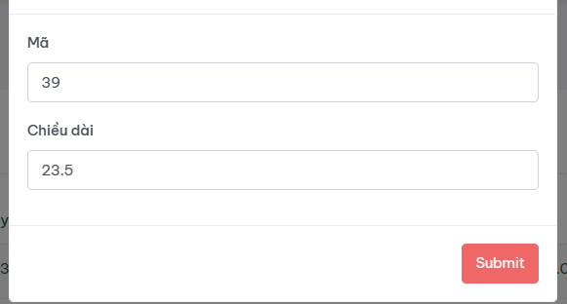

| **STT** | **Tên Use Case** | **Thêm Size** |
| --- | --- | --- |
| 1 | Tác nhân | Quản lý, nhân viên |
| 2 | Điều kiện | Quản lý truy cập vào trang web, chọn [Danh sách Size], nhấn button [Thêm Size] |
| 2 | Mục đích | Thêm Size vào hệ thống quản lý |
| 3 | Mô tả chi tiết | **Quản lý truy cập trang thêm kích thước và nhập thông tin**  **When**: thực hiện nhập thông tin mới và nhấn [Submit]  **Then**: Kiểm tra điều kiện  **When**: (success) thỏa mãn tất cả điều kiện  **Then**: Thông báo “*Thêm thành công!”*  **And**: quay lại màn hình danh sách  **When**: (failed) KO thỏa mãn điều kiện  **Then**: thông báo lỗi cho từng trường như validation rules  **When**: quản lý chọn [X]  **Then**: thông tin không được lưu lại và người dùng sẽ được đưa trở lại màn hình danh sách  Lưu lại ngày tạo, ngày cập nhật |

**Validation rule**

| **Trường dữ liệu** | **Kiểu dữ liệu** | **Mặc định** | **Bắt buộc** | **Mô tả** |
| --- | --- | --- | --- | --- |
| Mã | String | Null |  | Check trùng: “Tên kích thước đã tồn tại”  Check ràng buộc: “Chiều dài không quá 50 ký tự” |
| Chiều dài | String | Null | Có | Check trùng: “Tên kích thước đã tồn tại”  Check ràng buộc: “Chiều dài không quá 50 ký tự” |

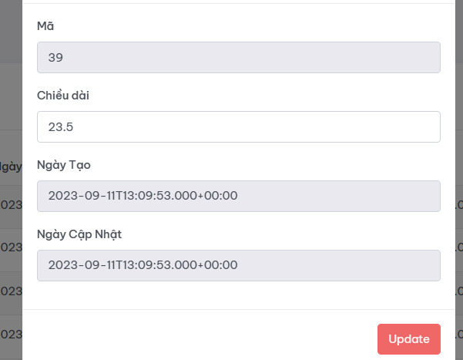

| **STT** | **Tên Use Case** | **Xem/cập nhật Size** |
| --- | --- | --- |
| 1 | Tác nhân | Quản lý |
| 2 | Điều kiện | Quản lý truy cập vào trang web, chọn [Danh sách Size], quản lý chọn 1 dòng dữ liệu và nhấn vào nút update[Sửa] |
| 2 | Mục đích | Xem thông tin Size, thực hiện cập nhật thông tin kích thước |
| 3 | Mô tả chi tiết | **Người dùng truy cập trang xem/sửa Size và thực hiện sửa**  **When**: người dùng thực hiện sửa các thông tin và nhấn nút [Submit]  **Then**: check validation rules  **When**: (success) thỏa mãn all validation rules  **Then**: Thông báo “*Cập nhật thành công!”*  **And**: quay lại màn hình danh sách  **When**: (failed) KO thỏa mãn any validation rules  **Then**: thông báo lỗi cho từng trường như validation rules  **When**: chọn [X]  **Then**: thông tin không được lưu lại và người dùng sẽ được đưa trở lại màn hình danh sách  Lưu lại ngày tạo, ngày cập nhật |

**Validation rule**

| **Trường dữ liệu** | **Kiểu dữ liệu** | **Mặc định** | **Bắt buộc** | **Thông báo lỗi/Ràng buộc** |
| --- | --- | --- | --- | --- |
| Mã | String | Load from API | Disabled |  |
| Chiều dài | String | Load from API | Có | Check trùng: “Tên kích thước đã tồn tại”  Check ràng buộc: “Chiều dài không quá 50 ký tự” |
| Ngày tạo | Datetime | Load from API | Disabled | Được lưu lúc tạo mới |
| Ngày cập nhật | Datetime | Load from API | Disabled | Lưu lại khi thực hiện cập nhật |

## Quản lý màu sắc

| **STT** | **Tên Use Case** | **Thêm màu sắc** |
| --- | --- | --- |
| 1 | Tác nhân | Quản lý |
| 2 | Điều kiện | Quản lý truy cập vào trang web, chọn [Danh sách màu sắc], nhấn button [Thêm màu] |
| 2 | Mục đích | Thêm màu sắc vào hệ thống quản lý |
| 3 | Mô tả chi tiết | **Quản lý truy cập trang thêm màu sắc và nhập thông tin**  **When**: thực hiện nhập thông tin mới và nhấn [Submit]  **Then**: Kiểm tra điều kiện  **When**: (success) thỏa mãn tất cả điều kiện  **Then**: Thông báo “*Thêm thành công!”*  **And**: quay lại màn hình danh sách  **When**: (failed) KO thỏa mãn điều kiện  **Then**: thông báo lỗi cho từng trường như validation rules  **When**: quản lý chọn [X]  **Then**: thông tin không được lưu lại và người dùng sẽ được đưa trở lại màn hình danh sách  Lưu lại ngày tạo, ngày cập nhật |

**Validation rule**

| **Trường dữ liệu** | **Kiểu dữ liệu** | **Mặc định** | **Bắt buộc** | **Mô tả** |
| --- | --- | --- | --- | --- |
| Tên màu sắc | String | Null | Có | Check trống: “Vui lòng nhập tên” |

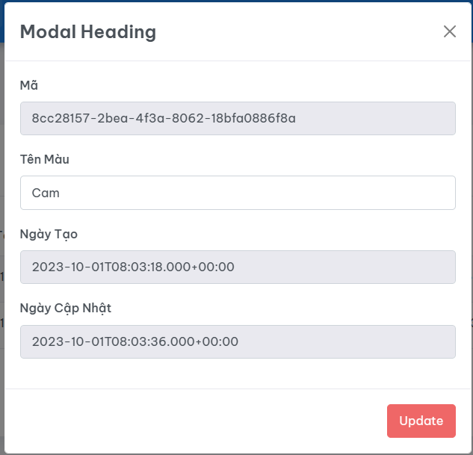

| **STT** | **Tên Use Case** | **Xem/cập nhật màu sắc** |
| --- | --- | --- |
| 1 | Tác nhân | Quản lý |
| 2 | Điều kiện | Quản lý truy cập vào trang web, chọn [Danh sách màu sắc], quản lý chọn 1 dòng dữ liệu và nhấn vào nút edit ở cuối dòng [Sửa] |
| 2 | Mục đích | Xem thông tin màu sắc, thực hiện cập nhật thông tin màu sắc |
| 3 | Mô tả chi tiết | **Người dùng truy cập trang xem/sửa màu sắc và thực hiện sửa**  **When**: người dùng thực hiện sửa các thông tin và nhấn nút [Submit]  **Then**: Kiểm tra điều kiện  **When**: (success) thỏa mãn tất cả điều kiện  **Then**: Thông báo “*Cập nhật thành công!”*  **And**: quay lại màn hình danh sách  **When**: (failed) KO thỏa mãn điều kiện  **Then**: thông báo lỗi cho từng trường như validation rules  **When**: chọn [X]  **Then**: thông tin không được lưu lại và người dùng sẽ được đưa trở lại màn hình danh sách  Lưu lại ngày cập nhật |

**Validation rule**

| **Trường dữ liệu** | **Kiểu dữ liệu** | **Mặc định** | **Bắt buộc** | **Thông báo lỗi/Ràng buộc** |
| --- | --- | --- | --- | --- |
| ID | String | Load from API | Disabled |  |
| Tên màu sắc | String | Load from API | Có | Check trống: “Vui lòng nhập tên” |
| Ngày tạo | Datetime | Load from API | Disabled | Được lưu lúc tạo mới |
| Ngày cập nhật | Datetime | load from API | disabled | Lưu lại khi thực hiện cập nhật |

## Quản lý chất liệu

| **STT** | **Tên Use Case** | **Thêm chất liệu** |
| --- | --- | --- |
| 1 | Tác nhân | Quản lý, nhân viên |
| 2 | Điều kiện | Quản lý truy cập vào trang web, chọn [Danh sách chất liệu], nhấn button [Thêm chất liệu] |
| 2 | Mục đích | Thêm chất liệu vào hệ thống quản lý |
| 3 | Mô tả chi tiết | **Quản lý truy cập trang thêm chất liệu và nhập thông tin**  **When**: thực hiện nhập thông tin mới và nhấn [Submit]  **Then**: Kiểm tra điều kiện  **When**: (success) thỏa mãn tất cả điều kiện  **Then**: Thông báo “*Thêm thành công!”*  **And**: quay lại màn hình danh sách  **When**: (failed) KO thỏa mãn điều kiện  **Then**: thông báo lỗi cho từng trường như validation rules  **When**: quản lý chọn [X]  **Then**: thông tin không được lưu lại và người dùng sẽ được đưa trở lại màn hình danh sách  Lưu lại ngày tạo, ngày cập nhật |

**Validation rule**

| **Trường dữ liệu** | **Kiểu dữ liệu** | **Mặc định** | **Bắt buộc** | **Mô tả** |
| --- | --- | --- | --- | --- |
| Tên chất liệu | String | Null | Có | Check trống: “Vui lòng nhập tên” |

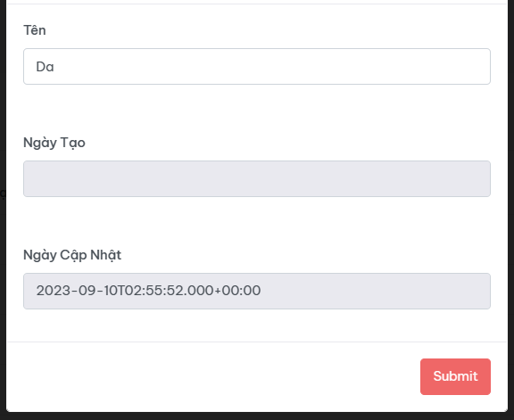

| **STT** | **Tên Use Case** | **Xem/cập nhật chất liệu** |
| --- | --- | --- |
| 1 | Tác nhân | Quản lý |
| 2 | Điều kiện | Quản lý truy cập vào trang web, chọn [Danh sách chất liệu], quản lý chọn 1 dòng dữ liệu và nhấn vào nút edit ở cuối dòng [Sửa] |
| 2 | Mục đích | Xem thông tin chất liệu, thực hiện cập nhật thông tin chất liệu |
| 3 | Mô tả chi tiết | **Người dùng truy cập trang xem/sửa màu sắc và thực hiện sửa**  **When**: người dùng thực hiện sửa các thông tin và nhấn nút [Submit]  **Then**: Kiểm tra điều kiện  **When**: (success) thỏa mãn tất cả điều kiện  **Then**: Thông báo “*Cập nhật thành công!”*  **And**: quay lại màn hình danh sách  **When**: (failed) KO thỏa mãn điều kiện  **Then**: thông báo lỗi cho từng trường như validation rules  **When**: chọn [X]  **Then**: thông tin không được lưu lại và người dùng sẽ được đưa trở lại màn hình danh sách  Lưu lại ngày cập nhật |

**Validation rule**

| **Trường dữ liệu** | **Kiểu dữ liệu** | **Mặc định** | **Bắt buộc** | **Thông báo lỗi/Ràng buộc** |
| --- | --- | --- | --- | --- |
| ID | String | Load from API | Disabled |  |
| Tên thương hiệu | String | Load from API | Có | Check trống: “Vui lòng nhập tên” |
| Ngày tạo | Datetime | Load from API | Disabled | Được lưu lúc tạo mới |
| Ngày cập nhật | Datetime | Load from API | Disabled | Lưu lại khi thực hiện cập nhật |

## Quản lý nhận xét

| **STT** | **Tên Use Case** | **Phê duyệt nhận xét** |
| --- | --- | --- |
| 1 | Tác nhân | Quản lý |
| 2 | Điều kiện | Quản lý truy cập vào trang web, chọn [Danh sách sản phẩm], nhấn vào nút 3 chấm chọn [Nhận xét], nhấn button [Phê Duyệt] |
| 2 | Mục đích | Xác nhận đánh giá của khách hàng |
| 3 | Mô tả chi tiết | **Quản lý truy cập trang xác nhận đơn hàng và xác nhận**  **When**: Vào trang quản lý sản phẩm chọn vào dấu 3 chấm sản phẩm chọn [Nhận Xét], chọn nhận xét muốn phê duyệt nhận xét nhấn[Phê Duyệt]  **Then**: Thông báo “Phê duyệt thành công”  **And:** Nút [Phê duyệt] chuyển thành [Bỏ phê duyệt]  **When:** Khi nhấn nút [Bỏ phê duyệt]  **Then**: Thông báo “Bỏ phê duyệt thành công”  **And:** Nút [Hủy phê duyệt] chuyển thành [Phê duyệt] |

**Trường dữ liệu**

| **Trường dữ liệu** | **Kiểu dữ liệu** | **Mặc định** | **Bắt buộc** | **Mô tả ràng buộc** | **Thông báo lỗi** |
| --- | --- | --- | --- | --- | --- |
| Rating | Float | load from API | Có |  |  |
| Tiêu đề | String | load from API | Không |  |  |
| Nội dung | String | load from API | Không |  |  |

## Quản lý đơn hàng

| **STT** | **Tên Use Case** | **Xác nhận đơn hàng** |
| --- | --- | --- |
| 1 | Tác nhân | Quản lý |
| 2 | Điều kiện | Quản lý truy cập vào trang web, chọn [Danh sách đơn hàng], nhấn button [Xác nhận đơn hàng] |
| 2 | Mục đích | Xác nhận đơn hàng |
| 3 | Mô tả chi tiết | **Quản lý truy cập trang xác nhận đơn hàng và xác nhận**  **When**: Vào trang quản lý đơn hàng mục chưa xác nhận và nhấn [Xác nhận]  **Then**: Thông báo “Xác nhận đơn hàng?”  **When**: Quản lý chọn [OK]  **Then**: Thông báo “*Xác nhận thành công!”*  **And**: Gửi Email cho người mua hàng  **When**: quản lý chọn [Hủy]  **Then**: Thông báo “*Xác nhận thất bại!”* |

**Trường dữ liệu**

| **Trường dữ liệu** | **Kiểu dữ liệu** | **Mặc định** | **Bắt buộc** | **Mô tả** |
| --- | --- | --- | --- | --- |
| Mã đơn hàng | String | Load form API | Không |  |
| Tên người nhận | Numeric | Load form API | Không |  |
| Số điện thoại | Double | Load form API | Không |  |
| Ngày xác nhận | Datetime | Load form API | Không |  |

| **STT** | **Tên Use Case** | **Hoàn thành đơn hàng** |
| --- | --- | --- |
| 1 | Tác nhân | Quản lý |
| 2 | Điều kiện | Quản lý truy cập vào trang web, chọn [Danh sách đơn hàng], chọn mục [Đang giao] nhấn button [Hoàn thành] |
| 2 | Mục đích | Hoành thành đơn hàng |
| 3 | Mô tả chi tiết | **Quản lý truy cập trang xác nhận đơn hàng và xác nhận**  **When**: Vào trang quản lý đơn hàng mục chưa xác nhận và nhấn [Xác nhận]  **Then**: Thông báo “Hoàn thành đơn hàng?”  **When**: Quản lý chọn [OK]  **Then**: Thông báo “*Hoàn thành thành công!”*  **And**: Gửi Email cho người mua hàng  **When**: quản lý chọn [Hủy]  **Then**: Thông báo “*Hoàn thành thất bại!”* |

**Trường dữ liệu**

| **Trường dữ liệu** | **Kiểu dữ liệu** | **Mặc định** | **Bắt buộc** | **Mô tả** |
| --- | --- | --- | --- | --- |
| Mã đơn hàng | String | Load form API | Không |  |
| Tên người nhận | Numeric | Load form API | Không |  |
| Số điện thoại | Double | Load form API | Không |  |
| Ngày xác nhận | Datetime | Load form API | Không |  |

| **STT** | **Tên Use Case** | **Chuyển giao đơn hàng** |
| --- | --- | --- |
| 1 | Tác nhân | Quản lý |
| 2 | Điều kiện | Quản lý truy cập vào trang web, chọn [Danh sách đơn hàng], chọn mục [Đã xác nhận] nhấn button [Chuyển giao] |
| 2 | Mục đích | Chuyển giao đơn hàng |
| 3 | Mô tả chi tiết | **Quản lý truy cập trang xác nhận đơn hàng và xác nhận**  **When**: Vào trang quản lý đơn hàng mục chưa xác nhận và nhấn [Xác nhận]  **Then**: Thông báo “Chuyển giao đơn hàng?”  **When**: Quản lý chọn [OK]  **Then**: Thông báo “*Chuyển giao thành công!”*  **And**: Gửi Email cho người mua hàng  **When**: quản lý chọn [Hủy]  **Then**: Thông báo “*Chuyển giao thất bại!”* |

**Trường dữ liệu**

| **Trường dữ liệu** | **Kiểu dữ liệu** | **Mặc định** | **Bắt buộc** | **Mô tả** |
| --- | --- | --- | --- | --- |
| Mã đơn hàng | String | Load form API | Không |  |
| Tên người nhận | Numeric | Load form API | Không |  |
| Số điện thoại | Double | Load form API | Không |  |
| Ngày xác nhận | Datetime | Load form API | Không |  |

| **STT** | **Tên Use Case** | **Hủy đơn hàng** |
| --- | --- | --- |
| 1 | Tác nhân | Quản lý |
| 2 | Điều kiện | Quản lý truy cập vào trang web, chọn [Danh sách đơn hàng], chọn mục [Chưa thanh toán] hoặc [Chưa xác nhận] nhấn button [Hủy đơn hàng] |
| 2 | Mục đích | Hủy đơn hàng |
| 3 | Mô tả chi tiết | **Quản lý truy cập trang xác nhận đơn hàng và xác nhận**  **When**: Vào trang quản lý đơn hàng mục chưa xác nhận hoặc chưa thanh toán và nhấn [Hủy đơn hàng]  **Then**: Kiểm tra điều kiện  **When**: (success) thỏa mãn tất cả điều kiện  **Then**: Thông báo “Hủy đơn hàng”  **When**: Quản lý chọn [OK]  **Then**: Thông báo “*Hủy thành công!”*  **And**: Gửi Email cho người mua hàng  **When**: quản lý chọn [Hủy]  **Then**: Thông báo “*Hủy thất bại!”* |

**Validation rule**

| **Trường dữ liệu** | **Kiểu dữ liệu** | **Mặc định** | **Bắt buộc** | **Mô tả** |
| --- | --- | --- | --- | --- |
| Lý do hủy | String | Null | Có | Check trống: “Nhập lý do hủy đơn” |

## Quản lý khuyến mại

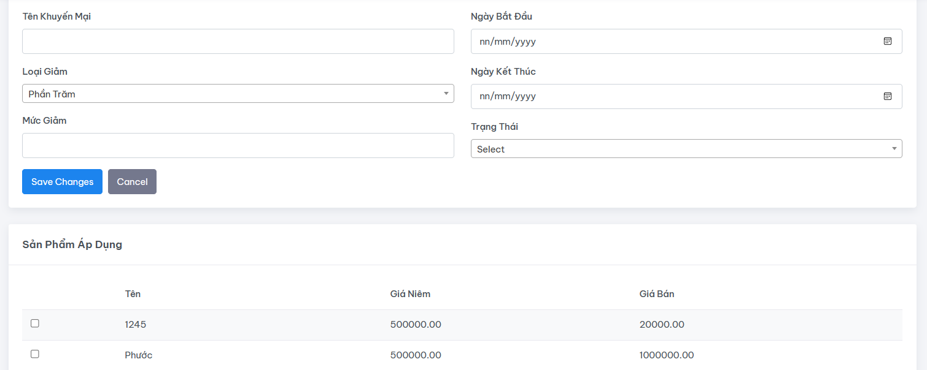

| **STT** | **Tên Use Case** | **Tạo khuyến mại** |
| --- | --- | --- |
| 1 | Tác nhân | Quản lý |
| 2 | Điều kiện | Quản lý truy cập vào trang web, chọn [Danh sách khuyến mại sản phẩm], nhấn button [Tạo khuyến mại] |
| 2 | Mục đích | Thêm khuyến mại sản phẩm vào hệ thống quản lý |
| 3 | Mô tả chi tiết | **Quản lý truy cập trang thêm khuyến mại sản phẩm và nhập thông tin**  **When**: thực hiện nhập thông tin mới và nhấn [Save]  **Then**: Kiểm tra điều kiện  **When**: (success) thỏa mãn tất cả điều kiện  **Then**: Thông báo “*Thêm thành công!”*  **And**: quay lại màn hình danh sách  **When**: (failed) KO thỏa mãn điều kiện  **Then**: thông báo lỗi cho từng trường như validation  **When**: quản lý chọn [Cancel]  **Then**: thông tin không được lưu lại và người dùng sẽ được đưa trở lại màn hình danh sách  Lưu lại ngày tạo, ngày cập nhật |

**Validation rule**

| **Trường dữ liệu** | **Input** | **Kiểu dữ liệu** | **Mặc định** | **Bắt buộc** | **Mô tả** |
| --- | --- | --- | --- | --- | --- |
| Tên | Textbox | String | Null | Có | Check trống: “Vui lòng nhập dữ liệu”. |
| Loại giảm | Combobox | Numeric | Null | Có |  |
| Mức giảm | Textbox | Double | Null | Có | Check trống: “Vui lòng nhập dữ liệu”. |
| Ngày bắt đầu |  | Datetime | Null | Có | Check trống: “Vui lòng nhập dữ liệu”. |
| Ngày kết thúc |  | Datetime | Null | Có | Check trống: “Vui lòng nhập dữ liệu”. |
| Trạng thái | Textbox | Boolean | Null | Có | 1 → Đang sử dụng 0 → Không sử dụng |

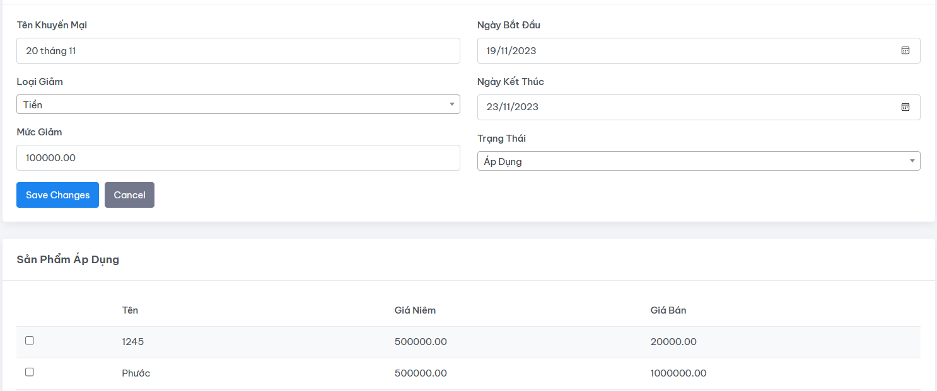

| **STT** | **Tên Use Case** | **Xem/cập nhật khuyến mại** |
| --- | --- | --- |
| 1 | Tác nhân | Quản lý |
| 2 | Điều kiện | Quản lý truy cập vào trang web, chọn [Danh sách khuyến mại sản phẩm], quản lý chọn 1 dòng dữ liệu và nhấn nút edit [Sửa] |
| 2 | Mục đích | Xem thông tin khuyến mại sản phẩm, thực hiện cập nhật thông tin khuyến mại sản phẩm |
| 3 | Mô tả chi tiết | **Người dùng truy cập trang xem/sửa khuyến mại sản phẩm và thực hiện sửa**  **When**: người dùng thực hiện sửa các thông tin và nhấn nút [Cập nhật]  **Then**: Kiểm tra điều kiện  **When**: (success) thỏa mãn tất cả điều kiện  **Then**: Thông báo “*Cập nhật thành công!”*  **And**: quay lại màn hình danh sách  **When**: (failed) KO thỏa mãn điều kiện  **Then**: thông báo lỗi cho từng trường như validation rules  **When**: chọn [Cancel]  **Then**: thông tin không được lưu lại và người dùng sẽ được đưa trở lại màn hình danh sách  Lưu lại ngày cập nhật |

**Validation rule**

| **Trường dữ liệu** | **Input** | **Kiểu dữ liệu** | **Mặc định** | **Bắt buộc** | **Thông báo lỗi/Ràng buộc** |
| --- | --- | --- | --- | --- | --- |
| Mã | Textbox | String | Load from API | Disabled |  |
| Tên | Textbox | String | Load from API | Có | Check trống: “Vui lòng nhập dữ liệu”. |
| Loại | combobox | Numeric | Load from API | Có |  |
| Mức giảm |  | String | Load from API |  | Check trống: “Vui lòng nhập dữ liệu”. |
| Ngày bắt đầu | Datetime | Datetime | Load from API |  | Check trống: “Vui lòng nhập dữ liệu”. |
| Ngày kết thúc | Datetime | datetime | Load from API |  | Check trống: “Vui lòng nhập dữ liệu”. |
| Trạng thái | combobox | boolean | Load from API | Có | 1 → Đang sử dụng 0 → Không sử dụng |
| Ngày tạo | Datetime | Datetime | Load from API | Disabled | Không thay đổi kể từ lúc tạo |
| Ngày cập nhật | Datetime | Datetime | Load from API | Disabled | new Date() |

| **STT** | **Tên Use Case** | **Phân trang và xem danh sách** |
| --- | --- | --- |
| 1 | Tác nhân | Quản lý |
| 2 | Điều kiện | Quản lý truy cập vào trang web, chọn [Danh sách khuyến mại sản phẩm] |
| 2 | Mục đích | Phân trang và xem danh sách |
| 3 | Mô tả chi tiết | **Scenario 3: Người dùng thực hiện xem danh sách**  **Given**: thực hiện **Scenario 1**  **When**: người dùng chọn combobox hiển thị số trang  **Then**: bảng dữ liệu sẽ hiển thị ra từng đó số dòng dữ liệu trên 1 trang.  **When**: người dùng thực hiện chuyển tiếp trang tại thanh phân trang phía dưới cùng  **Then**: bảng dữ liệu sẽ hiển thị ra các dòng dữ liệu **[đầu tiên] [trước đó] [trang số ?] [sau đó] - [cuối cùng] (<< < 1 2 3 4 … 10 > >>)** |

**Trường dữ liệu**

| **Trường dữ liệu** | **Kiểu dữ liệu** | **Mặc định** | **Bắt buộc** | **Mô tả ràng buộc** |
| --- | --- | --- | --- | --- |
| Combobox hiển thị số trang | Numeric | 10 | Có | Có các giá trị: 10, 20, 50, 100 |
| Thanh bar hiển thị các trang ở dưới cùng |  | 1 | Có | Thay đổi theo số lượng dữ liệu và số dữ liệu hiển thị trên bản ghi trong 1 trang |

## Quản lý voucher

| **STT** | **Tên Use Case** | **Thêm Voucher** |
| --- | --- | --- |
| 1 | Tác nhân | Quản lý |
| 2 | Điều kiện | Quản lý truy cập vào trang web, chọn [Danh sách voucher], nhấn button [Tạo voucher] |
| 2 | Mục đích | Thêm khuyến mại loại sản phẩm vào hệ thống quản lý |
| 3 | Mô tả chi tiết | **Quản lý truy cập trang thêm khuyến mại loại sản phẩm và nhập thông tin**  **When**: thực hiện nhập thông tin mới và nhấn [Save]  **Then**: Kiểm tra điều kiện  **When**: (success) thỏa mãn tất cả điều kiện  **Then**: Thông báo “*Thêm thành công!”*  **And**: quay lại màn hình danh sách  **When**: (failed) KO thỏa mãn điều kiện  **Then**: thông báo lỗi cho từng trường như validation rules  **When**: quản lý chọn [Cancel]  **Then**: thông tin không được lưu lại và người dùng sẽ được đưa trở lại màn hình danh sách  Lưu lại ngày tạo, ngày cập nhật |

**Validation rule**

| **Trường dữ liệu** | **Input** | **Kiểu dữ liệu** | **Mặc định** | **Bắt buộc** | **Mô tả** |
| --- | --- | --- | --- | --- | --- |
| Tên | Textbox | Text | Null | Có | Check trống: “Vui lòng nhập dữ liệu”. |
| Loại giảm | combobox | String | Null | Có |  |
| Mức giảm | Textbox | Double | Null |  | Check trống: “Vui lòng nhập dữ liệu”. |
| Giá trị tối thiểu | Textbox | Bigdecimal | Null |  | Check trống: “Vui lòng nhập dữ liệu”. |
| Ngày bắt đầu |  | Datetime | Null |  | Check trống: “Vui lòng nhập dữ liệu”. |
| Ngày kết thúc |  | Datetime | Null |  | Check trống: “Vui lòng nhập dữ liệu”. |
| Số lượng | Textbox | Long | Null | Có | Check trống: “Vui lòng nhập dữ liệu”. |

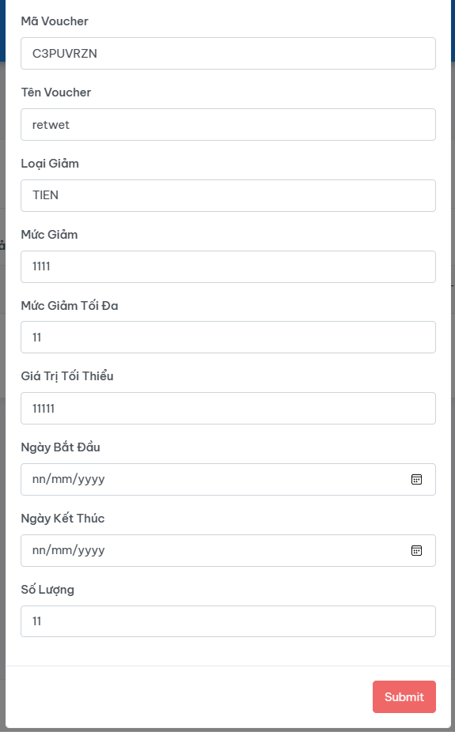

| **STT** | **Tên Use Case** | **Xem/cập nhật voucher** |
| --- | --- | --- |
| 1 | Tác nhân | Quản lý |
| 2 | Điều kiện | Quản lý truy cập vào trang web, chọn [Danh sách voucher], quản lý chọn 1 dòng dữ liệu và nhấn vào nút edit[Sửa] |
| 2 | Mục đích | Xem thông tin voucher, thực hiện cập nhật thông tin voucher |
| 3 | Mô tả chi tiết | **Người dùng truy cập trang xem/sửa voucher và thực hiện sửa**  **When**: người dùng thực hiện sửa các thông tin và nhấn nút [Submit]  **Then**: Kiểm tra điều kiện  **When**: (success) thỏa mãn tất cả điều kiện  **Then**: Thông báo “*Cập nhật thành công!”*  **And**: quay lại màn hình danh sách  **When**: (failed) KO thỏa mãn điều kiện  **Then**: thông báo lỗi cho từng trường như validation rules  **When**: chọn [Cancel]  **Then**: thông tin không được lưu lại và người dùng sẽ được đưa trở lại màn hình danh sách |

**Validation rule**

| **Trường dữ liệu** | **Input** | **Kiểu dữ liệu** | **Mặc định** | **Bắt buộc** | **Thông báo lỗi/Ràng buộc** |
| --- | --- | --- | --- | --- | --- |
| Mã | Textbox | Numeric | Load from API | Disabled |  |
| Tên | Textbox | Text | Load from API | Có | Check trống: “Vui lòng nhập dữ liệu”. |
| Loại giảm | Combobox | Numeric | Load from API | Có |  |
| Mức giảm | Combobox | Boolean | 1 → Đang sử dụng | Có | Check trống: “Vui lòng nhập dữ liệu”. |
| Mức giảm tối đa | Textbox | Text | Load from API | Không | Check trống: “Vui lòng nhập dữ liệu”. |
| Mức giảm tối thiểu | Textbox | Int | Load from API | Disabled | Check trống: “Vui lòng nhập dữ liệu”. |
| Ngày bắt đầu |  | Datetime | Load from API | Disabled | Check trống: “Vui lòng nhập dữ liệu”. |
| Ngày kết thúc |  | Text | Load from API | Disabled | Check trống: “Vui lòng nhập dữ liệu”. |
| Số lượng | Textbox | Text | Load from API |  | Check trống: “Vui lòng nhập dữ liệu”. |

| **STT** | **Tên Use Case** | **Phân trang và xem danh sách** |
| --- | --- | --- |
| 1 | Tác nhân | Quản lý |
| 2 | Điều kiện | Quản lý truy cập vào trang web, chọn [Danh sách voucher] |
| 2 | Mục đích | Phân trang và xem danh sách |
| 3 | Mô tả chi tiết | **Người dùng thực hiện xem danh sách**  **When**: người dùng chọn combobox hiển thị số trang  **Then**: bảng dữ liệu sẽ hiển thị ra từng đó số dòng dữ liệu trên 1 trang.  **When**: người dùng thực hiện chuyển tiếp trang tại thanh phân trang phía dưới cùng  **Then**: bảng dữ liệu sẽ hiển thị ra các dòng dữ liệu **[đầu tiên] [trước đó] [trang số ?] [sau đó] - [cuối cùng] (<< < 1 2 3 4 … 10 > >>)** |

**Trường dữ liệu**

| **Trường dữ liệu** | **Kiểu dữ liệu** | **Mặc định** | **Bắt buộc** | **Mô tả ràng buộc** |
| --- | --- | --- | --- | --- |
| Combobox hiển thị số trang | Numeric | 10 | có | Có các giá trị: 10, 20, 50, 100 |
| Thanh bar hiển thị các trang ở dưới cùng |  | 1 | có | Thay đổi theo số lượng dữ liệu và số dữ liệu hiển thị trên bản ghi trong 1 trang |

**Mô tả các trường của bảng dữ liệu**

| **Trường dữ liệu** | **Mặc định** | **Mô tả** |
| --- | --- | --- |
| ID | Load from API |  |
| Tên | Load from API |  |
| Phần trăm | Load from API |  |
| Trạng thái | Load from API | 1 → Đang sử dụng 0 → Không sử dụng |
| Loại sản phẩm | Load from API | Load tên loại sản phẩm theo id |
| Thao tác | Dấu ba chấm | Khi nhấn vào có các chức năng  [Sửa] |

## Trang bán hàng

1. **Đăng nhập**

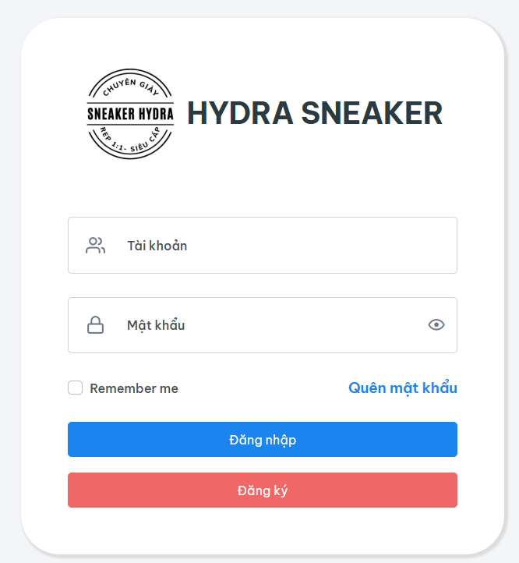

| **Acceptance Criteria** | **Given** | **When** | **Then** |
| --- | --- | --- | --- |
| AC01 | Người dùng truy cập vào trang web | Người dùng đến được trang chủ bán hàng |  |
| AC02 |  | Điền thông tin và nhấn **[Đăng nhập]** | Check theo Validation Rules bên dưới  Nếu chính xác: quay lại màn trang chủ, người dùng có thể truy cập một số tính năng cho tài khoản đã đăng nhập khi hover và chọn các tính năng ở icon **Người dùng** như:  Xem thông tin cá nhân:  Xem thông tin đơn hàng:  Đăng xuất:  Nếu không chính xác thông báo như Validation Rules bên dưới |
| AC03 |  | Người dùng nhấn vào nút **[Đăng ký]** | Chuyển sang trang đăng ký |
| AC04 |  | Người dùng nhấn vào nút **[Quên mật khẩu]** | Chuyển sang trang quên mật khẩu |

|  | **Trường dữ liệu** | **Kiểu dữ liệu** | **Mặc định** | **Độ dài** | **Bắt buộc** | **Mô tả ràng buộc** | **Thông báo lỗi** |
| --- | --- | --- | --- | --- | --- | --- | --- |
|  | Username | String | null |  | Có |  | Check trống: "Tài khoản hoặc mật khẩu không chính xác" |
|  | Mật khẩu | String | null | 5 - 100 | Có | >= 5 ký tự | Check trống: "Tài khoản hoặc mật khẩu không chính xác" |
| [Đăng nhập] | |  |  |  |  |  | Check tài khoản và mật khẩu: “Tài khoản hoặc mật khẩu không chính xác” | |

1. **Đăng ký**

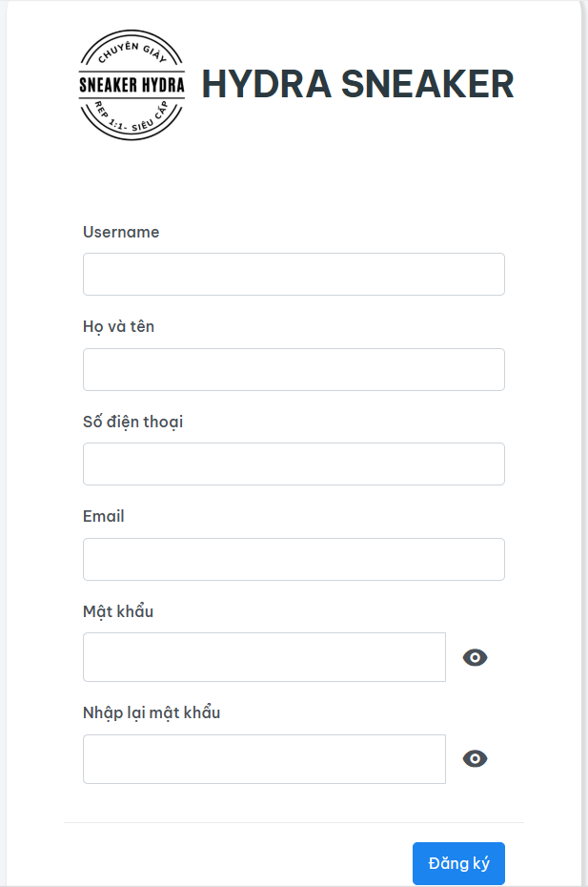

**Acceptance Criteria**

| **Acceptance Criteria** | **Given** | **When** | **Then** |
| --- | --- | --- | --- |
| AC01 | Người dùng truy cập trang web | Người dùng đến được trang chủ bán hàng |  |
| AC02 | Người dùng tại trang đăng nhập | Khi người dùng nhấn vào nút **Đăng ký** | Giao diện đăng ký xuất hiện |
| AC03 | Người dùng tại giao diện đăng ký | Điền thông tin và nhấn nút **[Đăng ký]** | Check theo Validation Rules bên dưới  Nếu chính xác: quay lại màn trang chủ, người dùng có thể truy cập một số tính năng cho tài khoản đã đăng nhập khi hover và chọn các tính năng ở icon **Người dùng** như:  - Xem thông tin cá nhân:  - Lịch sử mua hàng:  -Đăng xuất  Nếu không chính xác thông báo như Validation Rules bên dưới |

**Trường dữ liệu**

| **Trường dữ liệu** | **Kiểu dữ liệu** | **Mặc định** | **Bắt buộc** | **Mô tả ràng buộc** | **Thông báo lỗi** |
| --- | --- | --- | --- | --- | --- |
| username | String | Null | có | [a-zA-Z0-9]{1-20} | Check trống: “Không được để trống username”  Check ràng buộc: “Username chỉ có thể chứa số hoặc chữ và không được quá 20 ký tự” |
| Họ và tên | String | Null | Không |  |  |
| Số điện thoại | String | Null | Có |  | Check định dạng: “Số điện thoại chưa hợp lệ”  Check trống: “Không được để trống số điện thoại” |
| Email | String | Null | có | Regex: /^(([^<>()[\]\\.,;:\s@"]+(\.[^<>()[\]\\.,;:\s@"]+)*)|(".+"))@((\[[0-9]{1,3}\.[0-9]{1,3}\.[0-9]{1,3}\.[0-9]{1,3}\])|(([a-zA-Z\-0-9]+\.)+[a-zA-Z]{2,}))$/ | Check định dạng: “Email không hợp lệ”  Check trống: “Không được để trống email” |
| Mật khẩu | String | Null | Có | >= 5 ký tự | Check hợp lệ: "Mật khẩu phải tối thiểu 5 ký tự”.  Check trống: “Không được để trống mật khẩu” |
| Nhập lại mật khẩu | String | Null | có | giống với mật khẩu mới | Check giống mật khẩu: “Mật khẩu không khớp“. |

1. **Quên mật khẩu**

**Acceptance Criteria**

| **Acceptance Criteria** | **Given** | **When** | **Then** |
| --- | --- | --- | --- |
| AC01 | Đang ở giao diện Đăng nhập | Người dùng nhấn nút **[Quên mật khẩu]** | Chuyển sang giao diện Quên mật khẩu |
| AC02 | Đang ở giao diện Quên mật khẩu | Điền user và nhấn [Kiểm tra] | Check theo Validation Rules bên dưới  Thông tin hợp lệ sẽ gửi mã xác nhận đến email , nhập mã xác nhận để tiến hành đổi mật khẩu |
| AC03 | Người dùng vào email để lấy mã xác nhận | Người dùng nhập mã xác nhận | Check theo Validation Rules bên dưới  Thông tin hợp lệ chuyển qua trang đặt mật khẩu mới |
| AC04 | Người dùng ở giao diện đặt mật khẩu mới | Điền mật khẩu mới và nhấn [Xác nhận] | Check theo Validation Rules bên dưới  Thông tin hợp lệ thì thông báo “Đổi mật khẩu thành công” |

**Trường dữ liệu**

| **Trường dữ liệu** | **Kiểu dữ liệu** | **Mặc định** | **Bắt buộc** | **Mô tả ràng buộc** | **Thông báo lỗi** |
| --- | --- | --- | --- | --- | --- |
| Username | String | Null | Có |  | Check định dạng và tồn tại trong db: “Username không hợp lệ“  Check trống: “Username không được để trống“ |
| Mật khẩu | String | Null | Có | >= 5 ký tự | Check hợp lệ: "Mật khẩu phải tối thiểu 5 ký tự”.  Check trống: “Không được để trống mật khẩu” |
| Nhập lại mật khẩu | String | Null | Có | giống với mật khẩu mới | Check giống mật khẩu: “Mật khẩu không khớp“. |
| Mã xác nhận được gửi đến email | String | Null | Có | Gửi token Timeout 30 giây | Check timeout: “Mã xác nhận không chính xác” |

1. **Đổi mật khẩu**

**Acceptance Criteria**

| **Acceptance Criteria** | **Given** | **When** | **Then** |
| --- | --- | --- | --- |
| AC01 | Người dùng đăng nhập vào trang web | Chọn icon user bấm vào đổi mật khẩu | Chuyển sang giao diện đổi mật khẩu |
| AC02 | Đang ở giao diện đổi mật khẩu | Nhập thông tin mật khẩu rồi bấm [Đổi mật khẩu] | Check theo Validation Rules bên dưới  Thông tin hợp lệ thì thông báo “Đổi mật khẩu thành công |

**Trường dữ liệu**

| **Trường dữ liệu** | **Kiểu dữ liệu** | **Mặc định** | **Bắt buộc** | **Mô tả ràng buộc** | **Thông báo lỗi** |
| --- | --- | --- | --- | --- | --- |
| Mật khẩu cũ | String | Null |  | Giống với mật khẩu cũ | Check trống: “Vui lòng nhập mật khẩu cũ”  Check ràng buộc: “Mật khẩu không chính xác” |
| Mật khẩu mới | String | Null | Có | >=5 && <=20 ký tự | Check hợp lệ: "Mật khẩu phải tối thiểu ký tự”.  Check trống: “Vui lòng nhập mật khẩu mới” |
| Nhập lại mật khẩu | String | Null | có | giống vs mk | Check ràng buộc: “Mật khẩu không chính xác” |

1. **Xem Menu**

**Acceptance Criteria**

| **Acceptance Criteria** | **Given** | **When** | **Then** |
| --- | --- | --- | --- |
| AC01 | Người dùng truy cập trang web | Người dùng đến được trang chủ bán hàng | Người dùng sẽ nhìn thấy header trên cùng bao gồm:  - Bên trái có **logo Hydra Sneaker**  - Ở giữa là menu chính bao gồm các item con là: **Sản phẩm, khuyến mại, hàng mới,tin tức.**  Người dùng thấy body ở giữa bao gồm  **Phần sản phẩm bán chạy**  -Hiển thị những sản phẩm được bán ra nhiều nhất  **Phần sản phẩm khuyến mại**  -Hiển thị những sản phẩm đang được khuyến mại  **Phần sản phẩm mới**  -Hiển thị những sản phẩm mới về |
| AC02 |  | Người dùng nhấn vào **logo Hydra Sneaker** | Quay trở lại trang chủ |
| AC03 |  | Khi người dùng nhấn icon **Trái tim** | Đến với trang danh sách yêu thích |
| AC04 |  | Khi người dùng nhấn icon **giỏ hàng** | Đến với trang giỏ hàng |
| AC05 |  | Khi người dùng nhấn icon **User** | Hiển thị Tài khoản, Đơn hàng, Đăng xuất |
| AC06 |  | Khi người dùng nhấn vào một mục **Sản Phẩm** | Đến với trang sản phẩm |
| AC07 |  | Khi người dùng nhấn vào một mục **Liên hệ** | Đến với trang liên hệ |

1. **Tìm kiếm sản phẩm ở trang sản phẩm**

**Acceptance Criteria**

| **Acceptance Criteria** | **Given** | **When** | **Then** |
| --- | --- | --- | --- |
| AC01 | Người dùng đăng nhập vào trang chủ | Người dùng bấm vào trang Sản Phẩm | Chuyển đến giao diện sản phẩm |
|  |  | Người dùng nhấn vào nút **Tìm kiếm** | Hộp thoại tìm kiếm xuất hiện như hình minh họa |
| AC02 |  | Người dùng điền thông tin vào input tìm kiếm | Kết quả trả về sẽ là các **Sản phẩm** tìm kiếm theo **tên** **của sản phẩm** phù hợp vs input được nhập |

1. **Lọc sản phẩm**

**Acceptance Criteria**

| **Acceptance Criteria** | **Given** | **When** | **Then** |
| --- | --- | --- | --- |
| AC01 | Người dùng đang ở trong trang chủ | Người dùng bấm vào trang sản phẩm | Người dùng vào được trang sản phẩm |
| AC02 |  | Người dùng bấm vào icon lọc | Phần lọc được hiện ra |
| AC03 |  | Người dùng chọn thông  tin trong combobox xuất xứ rồi bấm lọc | Kết quả trả về sẽ là các **Sản phẩm** lọc theo **Xuất xứ** phù hợp vs input được nhập |
|  |  | Người dùng nhập thông tin vào input dòng sản phẩm rồi bấm lọc | Kết quả trả về sẽ là các **Sản phẩm** lọc theo **Dòng sản phẩm** phù hợp vs input được nhập |
|  |  | Người dùng nhập thông tin vào input chất liệu rồi bấm lọc | Kết quả trả về sẽ là các **Sản phẩm** lọc theo **Chất liệu** phù hợp vs input được nhập |
|  |  | Người dùng nhập thông tin vào input màu sắc rồi bấm lọc | Kết quả trả về sẽ là các **Sản phẩm** lọc theo **Màu sắc** phù hợp vs input được nhập |
|  |  | Người dùng nhập thông tin vào input kiểu dáng rồi bấm lọc | Kết quả trả về sẽ là các **Sản phẩm** lọc theo **Kiểu dáng** phù hợp vs input được nhập |
|  |  | Người dùng chọn giá giảm dần ở ô sắp xếp | Kết quả trả về sẽ là các **Sản phẩm** sắp xếp theo **giá giảm dần** |
|  |  | Người dùng chọn giá tăng dần ở ô sắp xếp | Kết quả trả về sẽ là các **Sản phẩm** sắp xếp theo **giá tăng dần** |
|  |  | Người dùng chọn tên A->Z ở ô sắp xếp | Kết quả trả về sẽ là các **Sản phẩm** sắp xếp theo **tên từ A-Z** |
|  |  | Người dùng chọn tên Z-A ở ô sắp xếp | Kết quả trả về sẽ là các **Sản phẩm** sắp xếp theo **tên từ Z-A** |
|  |  | Người dùng kéo giá phù hợp ở thanh Range | Kết quả trả về sẽ là các **Sản phẩm** sắp xếp theo **khoảng giá** phù hợp vs thanh Range vừa kéo |

1. **Yêu thích sản phẩm**

| **Acceptance Criteria** | **Given** | **When** | **Then** |
| --- | --- | --- | --- |
| AC01 | Người dùng đăng nhập vào trang chủ | Người dùng bấm vào trang Sản Phẩm | Chuyển đến giao diện sản phẩm |
| AC02 |  | Người dùng nhấn vào icon **Trái tim** ở sản phẩm muốn yêu thích | Sản phẩm được thêm vào danh sách yêu thích và icon trái tim được tô đậm |

1. **Bỏ yêu thích**

| **Acceptance Criteria** | **Given** | **When** | **Then** |
| --- | --- | --- | --- |
| AC01 | Người dùng đăng nhập vào trang chủ | Người dùng bấm vào trang Sản Phẩm | Chuyển đến giao diện sản phẩm |
| AC02 |  | Người dùng nhấn vào icon **Trái tim tô đậm** ở sản phẩm muốn bỏ yêu thích | Sản phẩm được xóa khỏi danh sách yêu thích và icon trái tim bỏ tô đậm |

1. **Đánh giá sản phẩm**

| **Acceptance Criteria** | **Given** | **When** | **Then** |
| --- | --- | --- | --- |
| AC01 | Người dùng đăng nhập vào trang chủ | Người dùng bấm vào trang Đơn hàng | Chuyển đến giao diện Đơn hàng |
| AC02 |  | Người dùng nhấn vào mục **Hoàn thành** ở sản phẩm muốn đánh giá | Chuyển tới trang các đơn hàng đã hoàn thành |
| AC03 |  | Bấm vào nút **Gửi** **đánh giá** và điền thông tin | Check theo Validation Rules bên dưới  Yêu cầu xác nhận:  “Đánh giá sản phẩm?” |
| AC04 |  | Chọn OK | Thông báo: “Gửi đánh giá thành công”  Đánh giá được chuyển qua phần xác nhận của quản lý |

**Trường dữ liệu**

| **Trường dữ liệu** | **Kiểu dữ liệu** | **Mặc định** | **Bắt buộc** | **Mô tả ràng buộc** | **Thông báo lỗi** |
| --- | --- | --- | --- | --- | --- |
| Rating | Float | Null | Có |  | Check trống: “Có thể cho chúng tôi mức độ hài lòng của bản?” |
| Tiêu đề | String | Null | Không |  | Check ràng buộc: “Tiêu đề tối đa 50 ký tự” |
| Nội dung | String | Null | Không |  | Check ràng buộc: “Nội dung tối đa 200 ký tự” |

1. **Xem giỏ hàng và thanh toán**

**Acceptance Criteria**

| **Acceptance Criteria** | **Given** | **When** | **Then** |
| --- | --- | --- | --- |
| AC01 | Người dùng ở bất kỳ màn nào trong trang bán hàng | Người dùng click chuột vào icon giỏ hàng ở bên phải trên cùng trong thanh menu chính | Người dùng đến được trang giỏ hàng  Người dùng sẽ nhìn thấy:   1. Bố cục màn hình được chia làm 2 theo chiều dọc bên trái chiếm ~ 2/3    1. Bên trái là thông tin vận chuyển và hình thức thanh toán    2. Bên phải là thông tin đơn hàng và tổng tiền cần thanh toán 2. **Giỏ hàng**    1. Ảnh sản phẩm    2. Tên sản phẩm    3. Giá bán    4. Số lượng 3. **Nút [Thanh toán]**   Chuyển sang trang thanh toán |
| AC02 | Người dùng ở trang giỏ hàng | Người dùng click vào nút thanh toán | Người dùng đến được trang thanh toán  Người dùng sẽ nhìn thấy:   1. Bố cục màn hình được chia làm 2 theo chiều dọc bên trái chiếm ~ ½ 2. **Thông tin thanh toán**   1.Tên người dùng  2.Số điện thoại  3.Email  4.Địa chỉ  5.Thành phố  6.Quận/huyện  7.Xã phường  8.Ghi chú  9.Nút lưu địa chỉ  10.Phương thức thanh toán   1. **Phương thức thanh toán**   1.COD  2.Thanh toán VNPAY   1. **Thông tin đơn hàng**   1.Thông tin sản phẩm từ giỏ hàng  2.Mục chọn voucher  3.Tiền hàng  4.Tiền ship  5.Tiền giảm  6.Tổng hóa đơn  7.Nút [Quay lại giỏ hàng]  8.Nút [Thanh toán]   1. **Quay lại giỏ hàng**   Thoát khỏi thanh toán trở về tiếp tục chọn sản phẩm   1. **Thanh toán**   Thực hiện thanh toán đơn hàng |
| AC02 | Người dùng đang ở trang thanh toán | Người dùng chọn voucher và bấm[Áp dụng] | 1. Mã giảm giá được áp dụng khi:    1. Ngày hôm nay chưa quá ngày hết hạn    2. Số slot >= 1 |
| AC03 |  | Người dùng điền thông tin vận chuyển, chọn hình thức thanh toán và nhấn [Thanh toán] | Người dùng đi đến màn Đặt hàng thành công  nếu thỏa mãn những điều kiện sau:   * Thỏa mãn validation cho **Thông tin vận chuyển** bên dưới * Nếu **Hình thức thanh toán** là VNPay thì cần tích hợp cổng thanh toán **(cần confirm vs Technical Leader)** |

**Validation rule**

| **Trường input** | **Kiểu input** | **Kiểu dữ liệu** | **Mặc định** | **Bắt buộc** | **Mô tả** |
| --- | --- | --- | --- | --- | --- |
| Họ tên | Text | String | Load form API | Có | Check trống: “Không được để trống họ và tên” |
| Số điện thoại | number | String | Load form API | Có | Check ràng buộc: “Số điện thoại không hợp lệ”  Check trống: “Không được để trống số điện thoại” |
| Email | email | String | Null | Có | Check ràng buộc: “Email không hợp lệ” |
| Địa chỉ | Text | String | Null | Có | Check trống: “Không được để trống địa chỉ” |
| Tỉnh thành | search-list | String | Null | Có | Load tên các tỉnh thành Việt Nam  Sử dụng API: <https://online-gateway.ghn.vn/shiip/public-api/master-data/province> với header có **token** là: **531c855f-15f2-11ed-8636-7617f3863de9**  Tham khảo API tại url <https://api.ghn.vn/home/docs/detail?id=60>  Check trống: “Không được để trống thành phố” |
| Quận huyện | search-list | String | Null | Có | Load tên quận huyện dựa theo ID tỉnh thành được chọn  Sử dụng API: <https://online-gateway.ghn.vn/shiip/public-api/master-data/district> với header có **token** là: **531c855f-15f2-11ed-8636-7617f3863de9**  Tham khảo API tại url <https://api.ghn.vn/home/docs/detail?id=78>  Check trống: “Không được để trống quận huyện” |
| Phường xã | search-list | String | Null | Có | Load tên phường xã dựa theo ID quận huyện được chọn  Sử dụng API: <https://online-gateway.ghn.vn/shiip/public-api/master-data/ward?district_id=2264> với header có **token** là: **531c855f-15f2-11ed-8636-7617f3863de9**  Tham khảo API tại url <https://api.ghn.vn/home/docs/detail?id=61>  Check trống: “Không được để trống xã phường” |
| Ghi chú |  | String | Null | Không |  |

1. **Danh sách và chi tiết lịch sử đơn hàng**

**Acceptance Criteria**

| **Acceptance Criteria** | **Given** | **When** | **Then** |
| --- | --- | --- | --- |
| AC01 | Người dùng vào trang web | Người dùng nhấn vào icon **Người dùng** chọn [Đơn hàng] | Nếu người dùng chưa đăng nhập sẽ xuất hiện giao diện đăng nhập  Nếu người dùng đã đăng nhập => đến màn lịch sử mua hàng |
| AC02 | Đăng nhập thành công => đến màn lịch sử đơn hàng | Người dùng chọn vào mục muốn xem | 1. **Chờ thanh toán**   Hiển thị những đơn hàng chưa thanh toán   1. **Chờ xác nhận**   Hiển thị những đơn hàng chờ admin xác nhận   1. **Đã xác nhận**   Hiển thị những đơn hàng đã được admin xác nhận   1. **Đang giao**   Hiển thị những đơn hàng đang được giao   1. **Hoàn thành**   Hiển thị những đơn hàng đã hoàn thành   1. **Đã hủy**   Hiển thị những đơn hàng đã hủy |

1. **Xem chi tiết đơn hàng**

| **Acceptance Criteria** | **Given** | **When** | **Then** |
| --- | --- | --- | --- |
| AC01 | Người dùng vào trang web | Người dùng nhấn vào icon **Người dùng** chọn [Đơn hàng] | Nếu người dùng chưa đăng nhập sẽ xuất hiện giao diện đăng nhập  Nếu người dùng đã đăng nhập => đến màn lịch sử mua hàng |
| AC02 | Đăng nhập thành công => đến màn lịch sử đơn hàng | Chọn mục muốn xem rồi bấm [Xem chi tiết đơn hàng] ở đơn hàng muốn xem | Chuyển qua trang thông tin chi tiết đơn hàng đó rồi hiển thị đầy đủ thông tin đơn hàng |

1. **Hủy đơn hàng**

| **Acceptance Criteria** | **Given** | **When** | **Then** |
| --- | --- | --- | --- |
| AC01 | Người dùng vào trang web | Người dùng nhấn vào icon **Người dùng** chọn [Đơn hàng] | Nếu người dùng chưa đăng nhập sẽ xuất hiện giao diện đăng nhập  Nếu người dùng đã đăng nhập => đến màn lịch sử mua hàng |
| AC02 | Đăng nhập thành công => đến màn lịch sử đơn hàng | Chọn mục [Chưa thanh toán] hoặc [Chưa xác nhận] rồi bấm [Hủy] ở đơn hàng muốn hủy | Chuyển qua phần Lý do hủy |
| AC03 |  | Điền lý do hủy rồi bấm [Hủy] rồi chọn [Xác nhận] | Check theo Validation Rules bên dưới  Nếu thỏa mãn => Thông báo: “Hủy đơn hàng thành công” |

**Validation rule**

| **Trường dữ liệu** | **Kiểu dữ liệu** | **Mặc định** | **Bắt buộc** | **Mô tả ràng buộc** | **Thông báo lỗi** |
| --- | --- | --- | --- | --- | --- |
| Lý do hủy | String | Null | Có |  | Check trống: “Nhập lý do hủy đơn” |

1. **Thanh toán đơn hàng**

| **Acceptance Criteria** | **Given** | **When** | **Then** |
| --- | --- | --- | --- |
| AC01 | Người dùng vào trang web | Người dùng nhấn vào icon **Người dùng** chọn [Đơn hàng] | Nếu người dùng chưa đăng nhập sẽ xuất hiện giao diện đăng nhập  Nếu người dùng đã đăng nhập => đến màn lịch sử mua hàng |
| AC02 | Đăng nhập thành công => đến màn lịch sử đơn hàng | Chọn mục [Chưa thanh toán] chọn [Xác nhận thanh toán] | Chuyển qua trang thanh toán và kiểm tra  **Thành công**: Vào trang quản lý đơn hàng  **Lỗi**: Vào trang thanh toán lỗi |

1. **Xem/sửa thông tin cá nhân**

**Acceptance Criteria**

| **Acceptance Criteria** | **Given** | **When** | **Then** |
| --- | --- | --- | --- |
| AC01 | Người dùng vào trang web | Người dùng nhấn vào icon **Người dùng** chọn [Tài khoản] | Nếu người dùng chưa đăng nhập sẽ xuất hiện giao diện đăng nhập  Nếu người dùng đã đăng nhập => đến màn xem/sửa thông tin cá nhân |
| AC02 | Đăng nhập thành công => đến màn xem/sửa thông tin cá nhân | Người dùng cập nhật các trường dữ liệu theo Validation rules và nhấn nút [Cập nhật] | Nếu thỏa mãn Validation rules => thông báo cập nhật thành công  Nếu không => thông báo như Validation rules |

**Validation rule**

| **Trường dữ liệu** | **Kiểu dữ liệu** | **Mặc định** | **Bắt buộc** | **Mô tả ràng buộc** | **Thông báo lỗi** |
| --- | --- | --- | --- | --- | --- |
| Họ tên | String | load from API | Có |  | Check trống: “Không được để trống họ và tên” |
| Email | String | load from API | Có |  | Check trống: “Không được để trống email” |
| Số điện thoại | String | load from API | Có | 0\\d{9} | Check ràng buộc: “Số điện thoại chưa hợp lệ”  Check trống: “Không được để trống số điện thoại” |
| Địa chỉ | String | load from API | Có |  |  |
| Phường/xã | String | load from API | Có |  |  |
| Quận/huyện | String | load from API | Có |  |  |
| Tỉnh/thành phố | String | load from API | Có |  |  |
| Giới tính | Boolean | load from API | Ko |  |  |
| Ngày sinh | Local Date | load from API | Ko |  | Ngày sinh phải <= ngày hôm nay  Check ràng buộc: “Ngày sinh chưa hợp lệ“ |

# 

# CÁC PHI CHỨC NĂNG

## Yêu cầu về tính sẵn sàng

User có thể truy cập vào trang web vào mọi thời điểm ngoại trừ các thời gian bảo trì hệ thống sẽ được thông báo trước.

## Yêu cầu về an toàn

Nhân viên truy cập trang web dễ dàng sử dụng các chức năng có trong trang web (ngoại trừ một số chức năng đặc biệt được truy cập và sử dụng bởi quản lý).

## Yêu cầu về bảo mật

Khi nhân viên/khách hàng đăng nhập bị quên mật khẩu, nhân viên/khách hàng có thể yêu cầu lấy lại mật khẩu từ email đăng ký với đại lý. Một mã xác nhận sẽ được gửi tới email của nhân viên/khách hàng, nhân viên/khách hàng làm theo hướng dẫn sẽ đổi được mật khẩu.

## Các đặc điểm chất lượng trang web

Xác suất trang web bị lỗi khi quản lý/nhân viên/khách hàng đăng nhập là 1/10000.

Quản lý/nhân viên/khách hàng truy cập trang web với tốc độ tải dưới 4s.

## Các quy tắc nghiệp vụ

Dùng để định nghĩa hay ràng buộc mốt số ngữ cảnh của hoạt động nghiệp vụ. Quy tắc này dùng để khẳng định cấu trúc của hoạt động nghiệp vụ hoặc để điều khiển đến hoạt động nghiệp vụ.

# BÁO CÁO KIỂM THỬ

* + - * 1. **Tổng số testcase**

| **Thành công** | **Thất bại** | **Không chạy** | **Chưa Thực Hiện** | **Tổng** |
| --- | --- | --- | --- | --- |
| 792 | 101 | 0 | 0 | 893 |

* + - * 1. **Trang quản trị**

| **Thành công** | **Thất bại** | **Không chạy** | **Chưa Thực Hiện** | **Tổng** |
| --- | --- | --- | --- | --- |
| 597 | 94 | 0 | 0 | 691 |

* + - * 1. **Trang bán hàng**

| **Thành công** | **Thất bại** | **Không chạy** | **Chưa Thực Hiện** | **Tổng** |
| --- | --- | --- | --- | --- |
| 195 | 7 | 0 | 0 | 202 |

# TỔNG KẾT

## Thời gian phát triển dự án

Bắt đầu từ ngày **11/09/2023** và kết thúc vào ngày **13/12/2023**.

* 11/09/2023 - 18/09/2023: Yêu cầu phần mềm
* 11/09/2023 - 30/11/2023: Thiết kế phần mềm
* 24/09/2023 - 05/12/2023: Trang quản trị
* 22/10/2023 - 07/12/2023: Trang bán hàng
* 26/11/2023 - 09/12/2023: Kiểm thử phần mềm
* 16/11/2023 – 08/12/2023: Chuẩn bị tài liệu, slide thuyết trình, tập duyệt bảo vệ dự án.

## Mức độ hoàn thành dự án

Hoàn thành 90% kế hoạch đề ra, còn chức năng combo sản phẩm trong website quản trị và một số trang hỗ trợ cho website bán hàng nhóm đã không có đủ effort và thời gian để có thể hoàn thành.

## Những khó khăn rủi ro gặp phải và cách giải quyết

| **Khó khăn** | **Cách giải quyết** |
| --- | --- |
| Một số thành viên trong nhóm kiến thức còn yếu khó khăn trong việc làm dự án | Tổ chức họp trực tiếp từ 2-3 buổi 1 tuần để giúp đỡ nhau hoàn thành công việc |
| Trong nhóm vẫn tồn tại những thành viên không chịu khó, thiếu trách nhiệm | Đề ra bộ quy tắc ứng xử chung của nhóm, đề cao tính kỷ luật trong quá trình làm dự án |

## Những bài học rút ra sau khi làm dự án

Sau dự án này, chúng em đã rút ra được một số bài học sau:

* Ngay từ đầu khi làm dự án cần soạn thảo ra một bộ quy tắc ứng xử chung giữa các thành viên trong nhóm để nâng cao tinh thần trách nhiệm và hiệu quả hoạt động của từng thành viên nhóm.
* Cần có một quy trình thực hiện dự án đồng bộ, nhất quán để các công việc được giao được quản lý chặt chẽ tránh tình trạng chậm tiến độ.
* Giúp đỡ,thấu hiểu cho nhau để nâng cao tinh thần đoàn kết của nhóm giúp công việc trở nên suôn sẻ hơn.

## Kế hoạch phát triển trong tương lai

Trong tương lai, nhóm chúng em dự định sẽ phát triển thêm các chức năng mở rộng như sau:

* **Chức năng bán hàng tại quầy**:giúp cửa hàng có thể linh hoạt trong cả việc bán hàng online và offline.
* **Thêm tính năng cho thẻ thành viên**: khách hàng ngoài đăng ký thẻ thành viên sẽ được giảm giá khi mua hàng thì thẻ còn được chia thành nhiều hạng khác nhau theo thứ tự như: Đồng, Bạc, Vàng, Bạch Kim... để có mang lại thêm nhiều trải nghiệm cho khách hàng.
* **Mở rộng các hình thức thanh toán**: thêm các tính năng để đáp ứng nhu cầu thanh toán không tiền mặt của khách hàng như thanh toán bằng thẻ VISA hay ví điện tử Momo...
* **Chức năng quản lý xuất, nhập kho**: nhân viên khi đăng nhập vào hệ thống, mở form xuất – nhập kho sẽ thực hiện các thủ tục nhập sản phẩm từ kho được mua từ các nhà phân phối hay xuất sản phẩm từ kho bán cho các khánh hàng sỉ.
* **Chức năng quản lý các chi nhánh**: nhân viên trước khi đăng nhập sẽ chọn chi nhánh mà mình đang làm việc từ tỉnh/thành phố, quận/huyện, thị xã/phường, đường... rồi sau đó đăng nhập với tài khoản làm việc, hệ thống sẽ kiểm tra xem mã nhân viên đó có đúng là đang làm việc tại chi nhánh được chọn hay không.
* **Giao ca**: giúp ích cho việc bán hàng offline và việc quản lý dễ dàng hơn.

# LỜI CẢM ƠN

Lời nói đầu, nhóm chúng em xin gửi lời cảm ơn chân thành sâu sắc tới các thầy cô giáo trong trường Cao đẳng Thực hành FPT Polytechnic nói chung và các thầy cô giáo trong khoa Công Nghệ Thông Tin, chuyên ngành Ứng dụng phần mềm nói riêng đã tận tình giảng dạy, truyền đạt cho chúng em những kiến thức, kinh nghiệm quý báu trong suốt thời gian qua.

Đặc biệt em xin gửi lời cảm ơn đến thầy Nguyễn Văn Quân, thầy đã tận tình giúp đỡ, trực tiếp chỉ bảo, hướng dẫn em trong suốt quá trình làm đồ án. Trong thời gian làm việc với thầy, em không ngừng tiếp thu thêm nhiều kiến thức bổ ích mà còn học tập được tinh thần làm việc, thái độ nghiên làm việc nghiêm túc, hiệu quả, đây là những điều rất cần thiết cho em trong quá trình học tập và công tác sau này.

Đồng thời xin chân thành cảm ơn thầy Vũ Chí Thành, đã tạo mọi điều kiện về cơ sở vật chất giúp chúng có một môi trường tốt để học tập trong suốt thời gian học tập qua.

Sau cùng xin gửi lời cảm ơn chân thành tới gia đình, bạn bè đã động viên, đóng góp ý kiến và giúp đỡ trong quá trình học tập, nghiên cứu và hoàn thành đồ án.